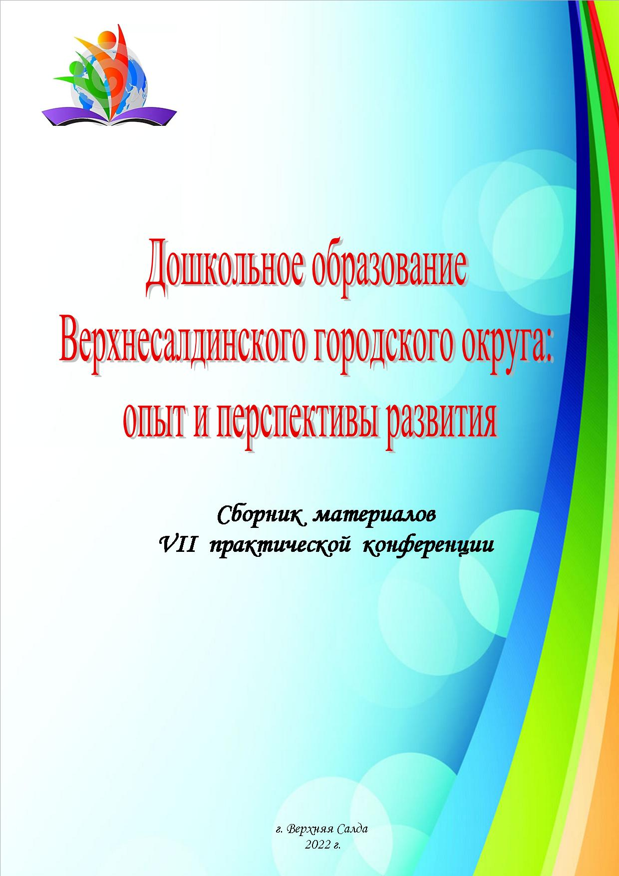
Содержание

I | Дошкольная образовательная организация и семья – единое воспитательно-образовательное пространство | 7
1 | Святкина Е. А., воспитатель МБДОУ «Детский сад №20 «Кораблик»  Рекомендации для родителей «Нескоро сказка сказывается…» | 7
2 | Селезнёва Е. В., воспитатель МАДОУ «Детский сад №43 «Буратино»  Организация работы с родителями в современной ДОО | 9
3 | Уткина Т. В., воспитатель МБДОУ «Детский сад №22 «Родничок»  Семья и дошкольная образовательная организация | 11
4 | Медведева М. С., инструктор по физической культуре, МАДОУ «Детский сад №43 «Буратино»  Проект «Мама, папа, я – ГТО сдаёт семья!» | 14
5 | Мосеева Е. Н., воспитатель, МБДОУ «Детский сад №6 «Красная шапочка»  Педагогическое просвещение родителей дошкольников в условиях ДОУ | 16
6 | Дёрова Л. А., воспитатель, МБДОУ «Детский сад № 13 «Малышок»  Праздники в период пандемии | 18
7 | Стихина И. П., воспитатель, МБДОУ «Детский сад №20 «Кораблик»  Дидактическое пособие «Здоровому все здорово» - результат совместной деятельности с родителями | 20
8 | Серебренникова Л. В., Файзуллина М. Г., Шкребень О. В., воспитатели  МБДОУ «Детский сад № 17 «Аленушка», ГО ЗАТО Свободный  Туризм в ДОУ | 22
9 | Софронова Е. Ю., Васильева Л. А., воспитатели МБДОУ «Детский сад № 17, ГО ЗАТО Свободный  Семейная студия выходного дня | 25
10 | Пепелышева Т. А., педагог – психолог, МБДОУ «Детский сад № 17» Аленушка», ГО ЗАТО Свободный  Дошкольная образовательная среда и самоизоляция | 28
11 | Горохова Г. А., воспитатель, МБДОУ «Детский сад№1 «Солнышко»  Взаимодействие с родителями воспитанников в период адаптации ребенка к условиям дошкольного учреждения | 31
12 | Котихова М.Н., воспитатель, МАДОУ «Детский сад № 19 «Чебурашка»  Взаимодействие с семьями воспитанников через использование малых фольклорных форм | 34
13 | Гатала Е. О., воспитатель, МАДОУ «Детский сад № 52 «Рябинка»  Технология «Виртуальное гостевание» в работе с родителями | 36
II | Образование 0+ как стратегическое направление развития системы | 38
14 | Химони Н.В., воспитатель, МБДОУ «Детский сад № 13 «Малышок»  Театрализованная деятельность, как средство коммуникативного развития детей раннего возраста | 38
15 | Щигорева М. М., воспитатель, МАДОУ «Детский сад №43 «Буратино»  Развитие мелкой моторики рук детей дошкольного возраста | 40
16 | Гуменюк Т. И., воспитатель, МАДОУ «Детский сад №43 «Буратино»  Развитие мелкой моторики у детей раннего возраста | 43
17 | Батова А.А., воспитатель, МБДОУ «Детский сад № 6 «Красная шапочка»  Польза бизиборда для малышей | 45
18 | Белобородова К. А., воспитатель, МАДОУ «Детский сад №2 «Ёлочка»  Сюжетно-отобразительная игра в группах раннего возраста, как средство развития творческого воображения у детей 2-3 лет | 47
19 | Филатова Ю.А., воспитатель, МАДОУ «Детский сад № 52 «Рябинка»  Логические блоки Дьенеша в работе с детьми раннего возраста | 50
20 | Оносова Л. П., воспитатель, МБДОУ «Детский сад №1 «Солнышко»  Развитие речи детей дошкольного возраста, через формирование мелкой моторики пальцев рук | 51
21 | Головчанская К. М., воспитатель, МАДОУ «Детский сад №43 «Буратино»  Формированию культурно-гигиенических навыков у детей раннего возраста | 55
22 | Моргулёва Е. М., воспитатель, МАДОУ «Детский сад № 52 «Рябинка»  Нужны ли потешки детям раннего возраста | 57
23 | Аскерова Марал Мамедкызы, воспитатель, МАДОУ «Детский сад №1»Солнышко»  Методическое пособие по пожарной безопасности «Сказочная скатерть» по мотивам сказки «Кошкин дом» для детей раннего возраста | 58
III | Использование принципа индивидуализации в образовательной деятельности с детьми дошкольного возраста | 60
24 | Рощектаева Ю.В., воспитатель, МАДОУ Детский сад №43 «Буратино»  Создание условий для развития индивидуализации ребенка в дошкольной образовательной организации | 60
25 | Ховайко Т. Ю., воспитатель, МАДОУ «Детский сад № 4 «Утёнок»  Речевое развитие детей среднего дошкольного возраста | 62
IV | Реализация программ дошкольного образования, направленных на формирование базовых технических и инженерных знаний у дошкольников | 65
26 | Шелудько Н.Н., воспитатель, МАДОУ «Детский сад №43 «Буратино»  Использование QR – технологии в дошкольной организации | 65
27 | Халявина А. М., воспитатель МАДОУ «Детский сад №24«Дельфинчик»  Развитие конструкторского мышления и изобретательства у дошкольников | 68
28 | Якутова С.Ю., воспитатель, МБДОУ «Детский сад№42 «Пингвинчик»  Реализация принципа индивидуализации в образовательной деятельности с детьми дошкольного возраста. | 71
29 | Клещева Ю.А., воспитатель, МАДОУ«Детский сад №19 «Чебурашка»  Поговорим об интересном! Или мой опыт в развитии инженерного мышления у детей дошкольного возраста. | 73
30 | Алексеева С.С., воспитатель, МАДОУ «Детский сад № 4 «Утёнок»  Рабочая образовательная программа технической направленности «Знатоки» для детей дошкольного возраста 6 -7 лет  с нарушением зрения. | 75
31 | Юркина Ю.А., воспитатель, МБДОУ «Детский сад №22 «Родничок»  Индивидуализация образования | 77
V | Успешные практики вовлечения дошкольников в проектную деятельность | 79
32 | Харькова С. В., воспитатель, МАДОУ «Детский сад №52 «Рябинка»  Экспериментирование в проектной деятельности | 79
33 | Софронова О. В., воспитатель, МБДОУ «Детский сад № 17 «Аленушка», ЗАТО Свободный  Проект познавательно – исследовательской деятельности детей старшего дошкольного возраста в рамках Областной экологической – кейс игры «Green-Team» | 82
34 | Прудникова Ю. А., воспитатель, Медведева Н. В., воспитатель, Селиверстова И. В., учитель – логопед, МБДОУ «Детский сад № 17 «Аленушка», ГО ЗАТО Свободный  Долгосрочный проект по обогащению и пополнению словаря дошкольников старшего возраста «Читаем детям» | 84
35 | Максимова Н. В., музыкальный руководитель, МАДОУ «Детский сад № 24 «Дельфинчик»  Педагогический проект «Музыкальная фантазия» | 87
37 | Назипова И. Р., инструктор по физической культуре, МБДОУ «Детский сад №22 «Родничок»  Нормативная проектная деятельность | 88
38 | Озорнина А. Л., воспитатель, МБДОУ «Детский сад №41 «Петушок»  Детское экспериментирование в проектной деятельности | 90
39 | Морозова И. В., воспитатель, МАДОУ «Детский сад № 19 «Чебурашка»  Учимся – играя! | 92
40 | Горина М. А., воспитатель, МБДОУ «Детский сад № 42 «Пингвинчик»  Познавательно - творческий проект «Загадочный мир насекомых» | 94
41 | Сулима Н. А., воспитатель, Акуленкова Р. Н.,музыкальный руководитель, МАДОУ «Детский сад №52 «Рябинка»  Образовательный проект «Ярмарка» | 96
42 | Мещанская О. А., воспитатель,МАДОУ «Детский сад №2 «Ёлочка»  Экологический проект «Помогите птицам зимовать!» | 99
43 | Станишевская О. П., инструктор по физической культуре, МАДОУ «Детский сад №2 «Ёлочка  Проектная деятельность инструктора по физической культуре, как средство приобщения дошкольников к нравственным ценностям | 102
44 | Фештей К. Н., воспитатель, МАДОУ «Детский сад №19 «Чебурашка»  Применение проектной деятельности с использованием нетрадиционных техник рисования для всестороннего развития детей дошкольного возраста | 106
45 | Терентьева О. Г., воспитатель, МАДОУ «Детский сад № 4 «Утёнок»  Реализация проекта «Птицы – наши верные друзья» | 108
46 | Комякова Е. А., воспитатель, МАДОУ «Детский сад № 4 «Утёнок»  Реализация проекта «Что будет, если…? | 111
47 | Барановская И. Л., воспитатель, МБДОУ «Детский сад №20 «Кораблик»  Педагогический проект «Сказки дедушки Корнея» | 114
48 | Медведева Н. В., Прудникова Ю.А., Фортова Д. С., воспитатели МБДОУ «Детский сад № 17 «Аленушка», п. Свободный  Долгосрочный проект по социально-коммуникативному развитию дошкольников «Мульти-пульти» | 116
49 | Веретенникова С. В., воспитатель, МАДОУ «Детский сад № 26 «Дюймовочка»  Игровая практика: «Использование камешков Марблс в работе с детьми в группе компенсирующей направленности» | 118
VI | Экономическое воспитание дошкольников: формирование азов финансовой грамотности | 120
50 | Дедова Ю.С., воспитатель, МБДОУ «Детский сад №20 «Кораблик»  Методические рекомендации для педагогов Лэп-бук «Копейка - рубль бережёт» | 120
51 | Мошева Л. Е., воспитатель, Герасимова М. С., воспитатель, МАДОУ «Детский сад №43 «Буратино»  Образовательный проект «Путешествие копейки» | 122
52 | Гурьева И. В., старший воспитатель, МБДОУ «Детский сад №22 «Родничок»  Формирование азов финансовой грамотности | 124
53 | Колногорова О.В., воспитатель, МАДОУ «Детский сад №43 «Буратино»  Организация работы с детьми дошкольного возраста по финансовой грамотности | 126
54 | Львова Е. П., воспитатель, МАДОУ «Детский сад №2 «Ёлочка»  «Путешествие в мир финансов» конспект НОД с детьми в подготовительной группе | 129
55 | Чувакова И. П., воспитатель, МАДОУ «Детский сад №2 «Ёлочка»  Конспект НОД по формированию финансовой грамотности в подготовительной группе «Поможем коту Матроскину открыть магазин» | 136
56 | Шарафанович Т. А., воспитатель, МАДОУ «Детский сад №2 «Ёлочка»  Формирование основ финансовой грамотности в старших группах детского сада | 140
57 | Рожнёва М. В., воспитатель, МБДОУ «Детский сад № 13 «Малышок»  Формирование финансовой грамотности у детей старшего дошкольного возраста посредством сюжетно-ролевых игр» | 145

СЕКЦИЯ
Дошкольная образовательная организация
и семья – единое воспитательно-образовательное пространство

Рекомендации для родителей «Нескоро сказка сказывается…»
Святкина Евгения Александровна,
воспитатель
МБДОУ «Детский сад №20 «Кораблик»

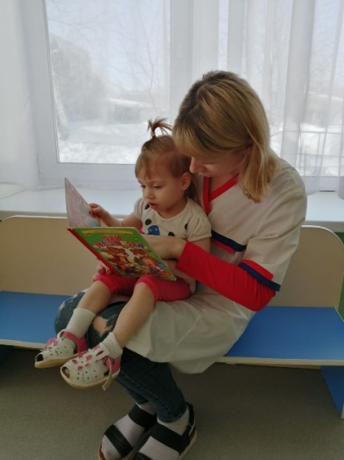
Быстро меняющийся мир, новая среда, в которой растут современные дети, требуют новых методов работы воспитателей, когда повсюду введены ограничения на посещение родителями дошкольной организации, в нашем коллективе пользуется популярностью такая форма взаимодействия с родителями, как «Родительский абонемент. «Родительский абонемент» - это современный электронный ресурс родительского всеобуча с использованием «знакомых» (привычных) технологий. Содержание информации состоит из тематических образовательных разделов, которые соответствуют образовательным областям. Каждая статья предлагает родителям теоретический и практический способ решения образовательных задач для детей каждого возрастного периода. Это коммуникативная площадка, связанная с проблематикой развития и воспитания маленьких граждан.
Методологической основой «Родительского абонемента» является концепция социализации ребёнка. Под социализацией мы понимаем двусторонний процесс, при котором, с одной стороны, индивид усваивает социальный опыт, а с другой – воспроизводит его. Мы стараемся родителей погрузить в тот вопрос, который ему либо необходимо решить, либо который его захватил на эмоциональном уровне – появился интерес.
Предлагаю вашему вниманию выдержки из консультации для родителей по приобщению малышей к миру сказки.
«Роль сказки в жизни ребенка раннего возраста»
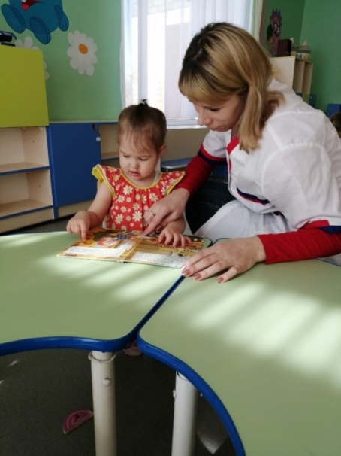
«Сказка - это зернышко, из которого прорастает эмоциональная оценка ребенком жизненных явлений» В. А. Сухомлинский
Дошкольный возраст – это возраст сказки.
Со сказки начинается знакомство с миром литературы, с миром человеческих взаимоотношений и окружающим миром в целом. Именно через сказку ребенку передается культурное наследие человечества. Сказка будит любознательность и воображение ребенка, развивает его интеллект, помогает понять самого себя, свои желания и эмоции, а также желания и эмоции других людей. В ней сочетается не только занимательный сюжет с удивительными героями, но и чувствуется присутствие ощущения истинной поэзии, которая открывает слушателю мир человеческих чувств, утверждает доброту и справедливость, а также приобщает к русской культуре, к мудрому народному опыту, к родному языку.
Сказки развивают воображение, подталкивают к фантазированию. Также они развивают правильную речь, учат отличать добро и зло. Сказка формирует основы поведения, общения. Развивает воображение и творческий потенциал.
Лучше всего читать сказку перед сном, когда ребенок спокоен, находится в хорошем настроении и готов внимательно слушать. Читать нужно эмоционально. По окончанию можно обсудить сказку: что понравилось, а что нет. Попросить ребенка описать героев.
Сказкой можно снять тревогу у ребенка. Также можно поставить эмоциональную речь, сделать ее красивой и образной. Словарный запас расширяется, диалог строится правильно, развивается связная логическая речь.
Рассказывайте сказку интересно, как бы чувствуя, что это другой мир. Читайте с хорошей дикцией и интонацией, тогда ребенок научится четко выговаривать звуки.
Сказка может не только воспитывать, но и корректировать поведение, во многих случаях снимать сложные психологические проблемы и стрессы, тревожащие неокрепшую психику ребенка. Для этого можно выбирать подходящие сюжеты уже существующих сказок и разбирать их в ролевых играх или театральных постановках. Отличным коррекционным моментом станет игра «Придумай по-другому», в которой ребенку предлагается создать новый финал любимой сказки. Но самая главная мораль – что есть зло, а что добро. В наших сказках именно это и выражено. В результате ребенок сравнивает себя с хорошим персонажем и знает, что зло наказуемо.
Но нам следует предостеречь родителей – не все народные сказки подходят для детей раннего возраста! Например, в сказках, собранных А. Н. Афанасьевым встречаются выражения «недостойные» детского слуха; в них же мы можем увидеть не очень доброжелательную концовку, что может расстроить, огорчить ребенка.
Поэтому, прежде чем рассказать (прочитать) своему малышу сказку, проанализируйте ее сами. Сегодня потребность в сказке представляется особенно большой.
Первые сказки для ребенка должны быть несложными и короткими. Их смысл должен быть хорошо уловим, а слова - простыми и понятными.
Деткам от 1-3 лет хорошо подойдут простые народные сказки с простыми предложениями и с множеством повторений (например, тянут - потянут; бил, бил-не разбил; катится колобок, катится и т. п.). Ребенку нужны такие повторы, чтобы он лучше понял содержание, усвоил лексику, запомнил грамматические формы.
Лучше всего, чтобы главными героями сказок для детей этого возраста были знакомые ребенку животные, дети или взрослые. Мама и папа, рассказывая, могут подражать голосам животных, корчить рожицы и жестикулировать – это ребенку очень понравится. Читать малышам сказки данного возраста нужно медленно, нараспев, с выражением, чтобы малыш мог ясно представить себе всех героев сказки.
Ваша главная задача в этот период – заинтересовать ребенка чтением и сформировать у него любовь к книгам. Обязательно жестикулируйте, гримасничайте и показывайте весь необходимый спектр эмоций вместе с героями, читая сказку своему ребенку – это очень важно. «Не скоро сказка сказывается, а дело это стоящее…».

Организация работы с родителями
в современной ДОО
Селезнёва Елена Валентиновна
воспитатель ВКК
МАДОУ «Детский сад №43 «Буратино»

Семья и детский сад – два общественных института, которые стоят у истоков нашего будущего, но зачастую не всегда им хватает взаимопонимания, такта, терпения, чтобы услышать и понять друг друга.
Всестороннее гармоничное развитие детской личности требует единства, согласованности всей системы воспитательно-образовательных воздействий взрослых на ребенка.
Одной из задач Федерального государственного образовательного стандарта дошкольного образования является обеспечение психолого-педагогической поддержки семьи и повышение компетентности родителей (законных представителей) в вопросах развития и образования, охраны и укрепления здоровья детей.
Задачи образовательной организации должны быть ориентированы не только на удовлетворение потребности семьи, но и на объединение усилий детского сада и семьи по созданию единого пространства развития ребёнка.
Успех сотрудничества возможен только тогда, когда родители доверяют педагогам; создаётся общая установка на совместное решение задач целостного развития ребёнка; выработана общая стратегия сотрудничества образовательного учреждения с семьёй.
В моей практике определила следующие проблемы педагогов и родителей в совместном сотрудничестве:
Проблемы родителей:
- прохождение ребенком и родителями адаптации к ДОО;
- формирование культурно-гигиенических навыков у ребенка;
- обеспечение преемственности по организации питания и режима в ДОО и в условиях семьи;
- развитие общения и взаимодействия ребенка со взрослыми и сверстниками;
- организация развивающей образовательной среды в условиях семьи и ДОО.
Проблемы воспитателей:
- установление доверительных отношений с родителями воспитанников группы;
- создание условий развития ребенка, открывающих возможности для его позитивной социализации и успешного прохождения адаптации в ДОО;
- объединение усилий всех сотрудников ДОУ для оптимизации детско-родительских отношений.
В своей педагогической практике использовала следующие направления работы с родителями.
Информационно-аналитические – это изучение «социального паспорта» семей воспитанников группы; изучение запросов родителей воспитанников, изучение мнения родителей воспитанников группы о качестве работы дошкольного учреждения за учебный год. На основе собранных данных, анализировала особенности структуры родственных связей каждого ребенка, специфику семьи и семейного воспитания дошкольника, выработала тактику своего общения с каждым родителем. Позднее выделила для себя качественные показатели: инициативность, ответственность, отношение родителей к продуктам совместной деятельности детей и взрослых.
Такой анализ позволил выделить три группы родителей. Родители - лидеры, которые умеют и с удовольствием участвуют в воспитательно-образовательном процессе, видят ценность любой работы детской образовательной организации. Родители - исполнители, которые принимают участие при условии значимой мотивации. Родители - критические наблюдатели. Изменение восприятия родителей, как участников образовательного процесса, привело к изменению понимания типов семей: активные участники педагогического процесса, заинтересованные в успешности своих детей; заинтересованные, но желающие решить проблемы с помощью специалистов; равнодушные, живущие по принципу «меня воспитывали так же». У меня появилась возможность дифференцированного подхода к родителям во время проведения совместных мероприятий.
Мои родители являются активными участниками всех мероприятий, проводимых в детском саду. В группе сложились свои традиции: ежегодное проведение праздничных концертов ко Дню матери «Мама солнышко мое»,ко дню Защитника Отечества «Наши папы- герои», «С чего начинается Родина»; совместные творческие конкурсы «Что нам осень принесла», «Новогодние шары», «Символ года», «Новогодняя игрушка», «Конкурс елочек»; совместные образовательные проекты «Времена года»; «Всё ли мы знаем о воде», «Занимательные опыты», «Зимующие птицы», «Чудо огород», «Весёлый огурчик», «Детям о Пушкине», театральные постановки для детей «Котята - поварята», «Репка», «Теремок», «Коляда ты Коляда», «Здравствуй сказка»; пополнение развивающей предметно-пространственной среды (изготовление физкультурных пособий, пособий для развития мелкой моторики рук); участие в мероприятиях по благоустройству территории дошкольного учреждения. Познавательные формы сотрудничества с целью повышения психолого-педагогической культуры родителей. Совместная деятельность детей и взрослых в акциях и мастер-классах по изготовлению кукол из ниток, «Матрешка», «Пасхальное яйцо», «Куличики». Организовывали выставки детских работ, изготавливали газеты к праздникам, совместно посещали ЦДТ, проводили дни добрых дел.
На официальном сайте ДОО размещала информацию для родителей, создана страничка группы «Шалунишки» ВКонтакте, через которую родители узнают, что делают дети в течение дня в детском саду.
В конце учебного года на родительских собраниях подводятся итоги о проделанной работы за учебный год; проводится анкетирование «Детский сад глазами семьи» с целью изучения мнения родителей (законных представителей) воспитанников группы о качестве работы дошкольного учреждения за учебный год.
Организация взаимодействия с семьей – работа трудная, не имеющая готовых технологий и рецептов. Ее успех определяется интуицией, инициативой и терпением педагога, его умением стать профессиональным помощником в семье.

Семья и дошкольная образовательная организация
Уткина Татьяна Валентиновна,
воспитатель
МБДОУ «Детский сад №22 «Родничок»

Семья и ДОУ - два важных института социализации детей. Их воспитательные функции различны, но для всестороннего развития ребёнка требуется их взаимодействие. Задача педагогов и родителей — помочь ребенку войти в современный мир. Сотрудничество этих двух институтов необходимо. Перейти к новым формам отношений родителей и педагогов (партнерские отношения) возможно только в рамках открытости дошкольного учреждения. Важным условием для полноценной социализации ребенка - дошкольником является вовлечение родителей в учебно-воспитательный процесс ДОУ.
Поэтапные виды взаимодействия
1. Необходимо претворять в жизнь психологию доверия к ДОУ.
Доверие родителей к педагогу основывается на уважении к его опыту, знаниям, компетентности в вопросах воспитания и, главное, на доверии к нему в силу его личностных качеств (заботливость, доброта, чуткость). Родители должны быть уверены в хорошем отношении к своему ребенку воспитателя. Для того чтобы заслужить доверие родителей, педагог может организовать свое взаимодействие с ними следующим образом:
1-й этап – «Трансляция родителям положительного образа ребенка». Педагог никогда не жалуется на ребенка, даже если он что-то натворил.
2-й этап – «Трансляция родителям знаний о ребенке, которых они не могли получить в семье». Воспитатель сообщает об успехах и особенностях развития ребенка в ДОУ, особенностях общения его с другими детьми, результатах учебной деятельности и т.д.
3-й этап – «Ознакомление воспитателя с проблемами семьи в воспитании ребенка». На данном этапе активная роль принадлежит родителям, воспитатель только поддерживает диалог, не давая оценочных суждений.
4-й этап – «Совместное исследование и формирование личности ребенка». Только на этом этапе педагог, завоевавший доверие родителей при успешном проведении предыдущих этапов, может начинать осторожно давать советы родителям.
2. Осуществление педагогами ДОУ работы по вовлечению родителей в учебно-воспитательный процесс дошкольного учреждения. В работе ДОУ следует придерживаться направления создания единой активной развивающей среды, обеспечивающие общие подходы к развитию личности в семье и детском коллективе.
- Осуществление контактов и связей между родителями и педагогами ДОУ:
а) проведение неформальных бесед о детях или запланированных встреч с родителями, чтобы обсудить достигнутые успехи, независимо от конкретных проблем;
б) предоставление родителям письменного материала об их детях;
в) предложения посетить психолога, обратить внимание на виды детской деятельности или режимные моменты;
г) оформление доски объявлений для родителей;
д) организация «родительских дней» с целью показать, как занимается их ребенок, или познакомиться с работой ДОУ.
- Привлечение родителей для оказания помощи ДОУ:
а) в организации совместных целевых прогулок, досуга;
б) организация видеосъемки занятий или праздников и т.д.;
в) сбор материала для детских нужд
- Вклад родителей в развитие и обучение своего ребенка:
а) родители работают вместе со своим ребенком в детском саду (это должно происходить в контексте понимания педагогами необходимости научить родителей взаимодействию с ребенком);
б) родители продолжают дома работу по обучению детей, которую ведут педагоги.
- Организация общественной деятельности для родителей:
а) установление социальных контактов на разовой или постоянной основе, например, организация вечерних встреч;
б) постоянная группа или клуб общения для родителей;
в) приглашение специалистов по интересующим вопросам.
3. Выявление проблем и оказание помощи (предоставлению информации родителям или обучение практическим навыкам), проведение педагогических консультаций, бесед, семинаров, тренингов, конференций.
Выполнение данных рекомендаций способно оказать положительное воздействие на процесс взаимодействия ДОУ и семьи ребенка в целях успешной и полноценной социализации ребенка-дошкольника. Достигается положительный эмоциональный настрой педагогов и родителей на совместную работу по воспитанию детей. Родители обретут уверенность в том, что ДОУ всегда поможет им в решении педагогических проблем и в то же время не навредит, так как будут учитываться мнения семьи и предложения по взаимодействию с ребенком. Педагоги, в свою очередь, заручаются пониманием со стороны родителей в решении проблем. В полной мере будет учитываться индивидуальность ребенка, так как педагог, постоянно поддерживая контакт с семьей, знает особенности, привычки своего воспитанника и учитывает их в работе, учитывает тип семьи и стиль семейных отношений, что, в свою очередь, ведет к повышению эффективности педагогического процесса. Также дает возможность реализации единой программы воспитания и развития ребенка в ДОУ и семье.

Проект «Мама, папа, я – ГТО сдаёт семья!»
Медведева Мария Сергеевна
инструктор по физической культуре 1 кв.категории
МАДОУ «Детский сад №43 «Буратино»

В настоящее время особую актуальность имеет проблема состояния здоровья и физического развития детей дошкольного возраста, которое за последние десятилетия резко ухудшилось. Сохранение и укрепление здоровья подрастающего поколения является важной задачей правительства РФ. В.В. Путин предложил возродить существовавшую в СССР программу физической подготовки детей и взрослых «Готов к труду и обороне» в новом формате с современными нормативами, которые будут соответствовать уровню физического развития каждой возрастной категории. Ведь первая ступень Физкультурно-спортивного комплекса приходится на возраст дошкольников старше 6 лет. 24 марта 2014 года был подписан Указ Президента Российской Федерации «О Всероссийском физкультурно - спортивном комплексе «Готов к труду и обороне» (ГТО)». Разработано положение «О всероссийском физкультурно-оздоровительном комплексе «ГТО», утвержденное постановлением правительства РФ № 540 от 11.06.2014г.
Двигательная активность ребенка и его развитие – это принцип естественного воспитания ребенка, и ГТО весьма органично вписывается в данный процесс, в качестве завершающего фактора. Участие в мероприятиях ГТО повышает интерес к физической культуре и здоровому образу жизни, как детей, так и взрослых. Подготовка и участия в сдаче норм ГТО, позволит создать условия для укрепления здоровья детей, воспитания волевых качеств, развития стремления к победе и уверенности в своих силах.
Всероссийский физкультурно-оздоровительный комплекс «ГТО» в последние годы получил большую популярность. Принять в нем участие может каждый человек, готовый сдавать нормы ГТО начиная с 6-летнего возраста. В дошкольном возрасте закладывается основа для физического развития, здоровья и характера человека в будущем. Этот период детства характеризуется постепенным совершенствованием всех функций детского организма. Ребенок этого возраста отличается чрезвычайной пластичностью. Физическое развитие ребенка - это, прежде всего, двигательные навыки, спортивные игры, соревнования. Участие в спортивных мероприятиях повышает интерес к физической культуре и здоровому образу жизни детей.
Подготовка и участие дошкольников в сдаче норм ГТО позволит не только создать условия для укрепления здоровья, воспитания волевых качеств, развития стремления к победе и уверенности в своих силах, но и приблизить их к Олимпийским играм, ощутить дух Олимпиады. Развитие личности средствами спорта начинается с детского возраста, где движущей силой включения в спортивную деятельность выступает мотивация.
Психологические условия развития спортивной мотивации, побуждающие детей участвовать в соревнованиях, интенсивно тренироваться, работать над собой, взаимодействовать со сверстниками, отказываться от некоторых привлекательных видов досуга в пользу тренировок и спортивных состязаний, прилагать усилия для преодоления трудностей, пока еще остаются не до конца изученным явлением. Возрождение комплекса ГТО в образовательных организациях, сегодня, является актуальным и принципиальным.
Целью вводимого проекта явилось формирование активного здорового образа жизни воспитанников через организованную физкультурно-оздоровительную модель детском саду в условиях внедрения Всероссийского физкультурно-спортивного комплекса «ГТО». Именно так закладывался ранее, и будет закладываться сейчас фундамент для будущих достижений страны.
Задачи данного проекта заключались в проведении информационной компании значимости внедрения комплекса ГТО среди детей, их родителей и сотрудников детском саду; развитии стремления к укреплению и сохранению своего здоровья посредством формирования культуры здорового образа жизни; формирования навыков управления своей эмоциональной сферой.
Основываясь на цели и задачах, были построены этапы реализации проекта. На начальном этапе была организована работа с педагогами, анкетирование педагогов для определения уровня компетентности по сдаче норм ГТО для детей дошкольного возраста, анализ образовательной программы, анализ литературы, а также «мастер класс» – «Готовимся к сдаче нормативов ГТО». На следующем этапе организации работы с детьми, был проведен мониторинг физического развития воспитанников в соответствии с нормативами ГТО, манекен челлендж "Виды ГТО", выставка рисунков «Папа, мама, я - ГТО сдаёт семья!», и спортивные состязания «Сильные и дружные» в детском саду. На заключительном этапе во взаимодействии с родителями было проведено анкетирование «Я и ГТО», групповые собрания, консультации, а также видеоролик флешмоб «Папа, мама, я - ГТО сдаёт семья!».
В результате проекта мы получили создание в детском саду системы по подготовке к проведению испытаний (тестов) Всероссийского физкультурно-спортивного комплекса ГТО; повышение уровня физического, психического и социального здоровья детей; повышение качества и количества мероприятий по организации и проведению работы ЗОЖ с воспитанниками.
Создание и развитие действующей модели по подготовке воспитанников к сдаче тестовых испытаний Всероссийского физкультурно-спортивного комплекса ГТО дошкольного возраста, позволило привлечь большее количество воспитанников и их родителей к участию в сдаче норм ВФСК «ГТО», а также положительно мотивировало их к увеличению двигательной активности через желание улучшить свои результаты при сдаче норм ГТО, повышение уровня информированности родителей и социальных партнеров о деятельности детского сада.

Педагогическое просвещение родителей дошкольников в условиях ДОУ
Мосеева Елена Николаевна,
воспитатель
МБДОУ «Детский сад №6 «Красная шапочка»

«Самое главное – воспитать те нравственные силы ребенка,
без которых он не может не делать добра, т.е. учить сопереживать».
В.А. Сухомлинский.

В настоящее время современная семья переживает серьезный кризис, который выражается в углублении трудностей семейного воспитания: у молодых родителей отсутствует осознанное отношение к их роли, снижена социальная установка на воспитание и образование детей. Как следствие отмечается противоречивость представлений о целях воспитания и закономерностях психического развития ребенка. Следствием этого является нарушение психического здоровья детей, живущих в ситуации дисгармоничных отношений с взрослыми.
В соответствии с законом «Об образовании в Российской Федерации» одной из основных задач, стоящих перед детским дошкольным учреждением является «взаимодействие с семьей для обеспечения полноценного развития личности ребенка».
Семья и ребенок - зеркальное отражение друг друга. Влияние семьи на растущего ребенка сильнее всех других воспитательных воздействий. Только в семье вырабатываются многие качества личности, которые нигде, кроме родительского дома, не могут быть воспитаны. В семье происходит становление личности гражданина, патриота, труженика, будущего семьянина, человека - носителя высоких духовно-нравственных качеств. Только вместе с родителями общими усилиями - по глубокому убеждению В. А. Сухомлинского, - могут дать детям большое человеческое счастье.
Именно поэтому оказание помощи родителям, с целью повышения их педагогической культуры, в ДОУ выдвигается на первый план. В воспитании детей многое зависит и от семьи, и от уровня педагогической образованности родителей, а не только от общественных учреждений, педагогическое просвещение родителей является неотъемлемым элементом взаимодействия педагогов и родителей воспитанников. Поэтому мы исходим из того концептуального положения, что педагогическая культура и целенаправленное воспитание родителей поможет им:
- преодолеть неуверенность в своих силах и возможностях в качестве воспитателя;
- нормализовать свою личную жизнь;
- улучшить воспитание детей посредством гуманизации их жизнедеятельности;
- снизить отрицательные явления непосредственно в семье, а значит, соответственно негативные социальные явления в обществе, которые являются результатом слабой работы учреждений образования по педагогическому просвещению родителей.
Для реализации данной цели был создан проект «Доброта», в котором использовались следующие формы работы: проведение родительских собраний с элементами тренинга «Всё начинается с семьи», «Доброта», «Семья и школа». Проведение предварительной работы:
- изготовление с детьми приглашений для родителей;
2. подготовка видеозаписи с высказыванием детей о зле и о добре;
3. оформление выставки книг о добре и зле;
4. разучивание с детьми песни «Улыбка»;
5. составление для родителей памятки - советы психолога « Как научить ребёнка быть добрым».
А так же проведение вечеров чтение книг: В.Осеева “Волшебное слово” В.Осеева “Синие листья”, Н.Носов “Огурцы”, В.Маяковский “Что такое хорошо и что такое плохо”, С.Маршак “Рассказ о неизвестном герое”, Н.Артюхова “Трудный вечер”, Н.Артюхова “Бабушка и внук”; занятия с участием родителей; участие родителей в подготовке и проведении праздников, досугов; совместная организация предметно – развивающей среды; семинар – практикум; родительские гостиные.
В результате этой работы повысился интерес родителей к воспитательно-образовательной деятельности ДОУ; родители, стали больше интересоваться возрастными особенностями детей. В конце учебного года проводим анкетирование, цель – получение пожеланий и предложений по вопросам образования и воспитания детей, и улучшения качества сотрудничества с родителями.
В результате реализации проекта с родителями достигнуты положительные результаты в работе ДОУ: родители больше стали уделять внимание в воспитании своих детей заботе о других: о бабушках и дедушках, о младших сестренках и братишках, о домашних питомцах, о растениях, которые ребенок может вырастить сам. Учить его помогать и защищать слабых, делиться чем-либо, учить слушать и понимать других. Быть внимательным к людям, которые нас окружают - это и есть проявление доброты.
Показывать своему ребенку, как нужно относиться ко всему живому, к природе. Говорить с детьми о том, что если ребенок сам хочет, чтобы к нему относились по- доброму, с пониманием, то он сам должен проявлять заботу и внимание к окружающим. Ведь кого, как не родителей дети будут слушать в первую очередь.

Праздники в период пандемии
Дёрова Людмила Анатольевна
воспитатель,
МБДОУ «Детский сад № 13 «Малышок»

Основы взаимоотношений педагогов ДОУ с родителями один из важнейших факторов повышения эффективности воспитания подрастающего поколения –взаимосвязь учреждения и семьи.
Педагоги придумывают всё новые формы вовлечения мам и пап в обучение и воспитание их собственных детей – собрания, консультативные пункты, информационные стенды, родительские клубы и т.п.
К сожалению, в период пандемии некоторые формы общения с родителями стали практически невозможны, поэтому, некоторые из них проводятся дистанционно. Так, например, мною, в сети интернета создана закрытая рабочая группа, в которой мы с родителями можем в любое время общаться на разные темы. Это – как информация со стороны родителей, так и со стороны педагога. Это могут быть консультации на различные темы безопасности, жизни и здоровья ребёнка, полезные советы в период сезонных изменений, мастер-класс, поздравления в праздники, фото с детьми в любом режимном моменте, это и серьёзные законодательные документы, с которыми необходимо ознакомиться, это различного вида рекламы, благодарности родителям и родительскому комитету за участие в жизни группы и детского сада и прочее.
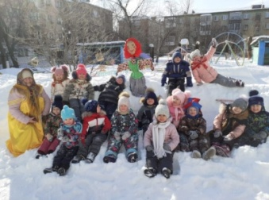
Очень советую педагогам завести в группе «Тетрадь добрых дел», в которой я отражаю всю помощь от родителей. Она не только стимулирует поддержку со стороны мам и пап в решениях проблем в группе, но и является для педагога группы при награждении родителей, например, по итогам учебного года «напоминалкой всех добрых дел».
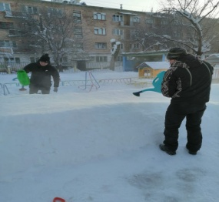
Отражая в рабочей группе информацию о проведённых мероприятиях за день, мы решаем с родителями групповые проблемы, такие например, как строительство горки.
Родительские уголки, которые воспитатели оформляют даже во время кризисного периода, конечно же, недоступны глазу родителей, поэтому их приходиться фотографировать и помещать в сети интернета. Выпуская газеты, стенды, я хорошо знаю, что их посмотрит и оценит каждый родитель.
А такие формы работы, как участие в выставках, праздниках в детском саду были бы недоступны для родителей, если бы опять, информация по ним не отражалась в группе. Так, проводя выставки, в них участвовали все желающие даже те, кто не посещал в это время детский сад.
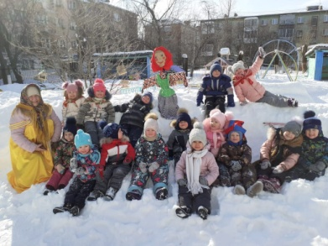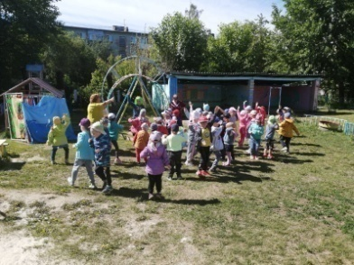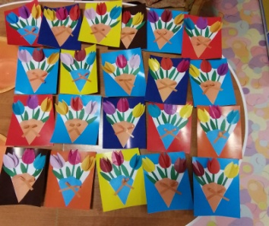
В этом учебном году, в преддверии праздника «День матери» у нас мы попали в сложную ситуацию. Как обычно, я раздала стихи-поздравления детям, начались репетиции. Мы с детками стали разучивать песни, детки радовали своей активностью. Но, вдруг, один за другим, стали выходить на больничный – праздник практически срывался.
А, накануне, перед «Днём дошкольного работника», мама заболевшего ребёнка, прислала ролик с поздравлением от девочки. Было настолько приятно и неожиданно! Я, почему то, сразу вспомнила этот случай и подумала – а почему бы не выбрать эту форму поздравления для наших мам. Ведь им хотелось увидеть и услышать слова поздравления в их адрес.
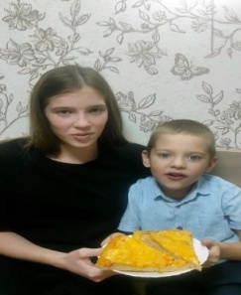
Информацию о том, чтобы каждый родитель помог ребёнку выучить стих и прислать ролик с поздравлением все восприняли с одобрением.
Одному мальчику дала стихотворение о том, что они с сестрёнкой испекли для мамы пирог. Какой восторг был у меня, когда мне они выслали настоящий клип: мама испекла пирог и стихотворение было исполнено братом и сестрой вместе. Причём, этот ребёнок впервые смело выступил перед камерой, а когда я раздавала стихи на следующий праздник, он подошёл и попросил для себя стихотворение.
У всех, я думаю, у родителей, а особенно у меня было, действительно ,праздничное настроение, потому что благодаря совместным стараниям у нас получался праздник! Никакой вирус, никакая пандемия не смогли помешать нам! В группе с детьми мы исполнили и записали несколько песен для наших мам. Я смонтировала присланные от родителей видео и приготовилась поместить их в группу, но у меня появилось чувство незаконченности праздника.
Действительно, какой праздник без подарков! Надо попросить родителей, чтобы они так же с детьми дома приготовили открытки для наших мам, и не важно, что мама увидит подарок раньше положенного срока. Главное, что её ребёнок создаёт именно для нее подарок. А ребёнку вдвойне приятно, что мама рядоми он для неё старается. Но ведь не все мамы рукодельницы, кто то может испытать затруднение. Опять созрела мысль – создать ролик«Мастер класс», где подробно будет показано изготовление праздничной открытки. Мамы были счастливы от своих детей и состоявшегося праздника.
Этот пример, который я сейчас привела, ещё раз доказывает, что совместная деятельность педагогов с семьёй необходима и полезна в любой форме, которую предлагают обе стороны. Только здесь необходимо сотрудничество, взаимопонимание и терпение педагога, т.к. не все и не всегда родители идут на контакт. Так же, как и к нашим деткам, к родителям нужен индивидуальный подход, поэтому необходимо знать микроклимат в каждой семье, уметь направлять воспитание детей самими родителями, помогать им в осознании того, что в семье, в общении с родными у ребёнка формируется способность к сопереживанию, с раннего возраста закладывается эмоциональный фундамент.
Семья – это «школа чувств». И чтобы наши воспитанники выросли в любви и Счастье, необходимо помочь каждому ребёнку правильно воспринимать окружающий мир. Для этого нам, как педагогам, необходимо стремиться к единой цели – созданию единого образовательного, оздоровительного пространства «Детский сад – Семья!».

Дидактическое пособие «Здоровому все здорово» - результат совместной деятельности с родителями
Стихина Ирина Павловна,
воспитатель
МБДОУ «Детский сад №20 «Кораблик»
Все родители желают видеть своего ребенка здоровым, сильным, физически развитым, и большинство прекрасно понимает, что для нормального роста, развития и крепкого здоровья необходимо движение. Поддержать у детей положительное отношение к активному образу жизни, а в дальнейшем желание сохранять и укреплять свое здоровье – важные составляющие воспитания в семье. Лучший способ приобщить ребенка к здоровому образу жизни – это показать на собственном примере, как нужно относиться к физкультуре и спорту. Если ребенок видит, что родители испытывают удовольствие от здорового активного досуга, они обязательно будут им подражать. Быть здоровым – естественное стремление человека. Здоровье означает не только отсутствие болезней, но и психическое и социальное благополучие.
В силу сложившейся проблемы дистанциирования родителей стал вопрос творческого поиска подходов к укреплению здоровья детей и осуществление эффективных форм взаимодействия с семьей по формированию потребности в сохранении и укреплении здоровья. Поиск привел к решению проблемы посредством создания дидактического пособия. Работа направлена на активное привлечение родителей воспитанников в качестве партнеров в процесс формирования у детей основ ЗОЖ. Родителям было предложено рассказать о семейных традициях, которые укрепляют здоровье всех членов семьи и представить в рассказах, фото или видео презентациях. Работы отличались оригинальностью, творческим подходом, содержательностью. Здесь были и родительские эссе, и рисунки детей, и стихи, и видео. В процессе работы накопилось много практического материала. Было решено создать альбом и видео-урок «Здоровому все здорово». Все материалы разделила на следующие направления: занятия спортом; трудовая деятельность; здоровое питание; отдых на природе всей семьёй.
Для детей младшего возраста этот альбом стал настоящим дидактическим пособием. Дети с удовольствием рассказывали про свои пристрастия к занятиям спортом с папой, приготовлением салатов с мамой, поливку огорода с дедушкой, забавы с братиком. Узнавая себя на фото, дети активизируют речь, память и конечно же закрепляют правила здорового образа жизни. А родители, перенимая опт друг у друга, стремятся подкреплять и развивать формы приобщения к здоровому образу жизни в семье.
Таким образом, данное пособие позволило повысить компетентность родителей в вопросах ЗОЖ, осознанно применять в семейном воспитании оздоровительные мероприятия, изучить положительный опыт других семей. Также удалось развивать творческую инициативу родителей в формировании у детей устойчивого интереса к сохранению и укреплению здоровья. Способствовать укреплению авторитета родителей и педагогов в глазах детей.
Создание данного пособия подтвердило, что взаимодействие с семьей позволяет достигать наилучших результатов и делает процесс максимально эффективным.
Здоровый образ жизни всех членов семьи в настоящем — залог счастливой и благополучной жизни ребенка в гармонии с миром в будущем. Самое большое богатство человека – это здоровье. Берегите и цените его и будете богаты.

Туризм в ДОУ
Серебренникова Людмила Витальевна.
Файзуллина Мария Геннадьевна.
Шкребень Ольга Владимировна,
воспитатели
МБДОУ «Детский сад № 17 «Аленушка», ГО ЗАТО Свободный

Туризм детский неразрывно связан с краеведением, имеет целью расширение знаний в области естественных наук, укрепление здоровья, закаливания, является эффективной формой активного отдыха; развивает жизненно необходимые качества. Это приобщение к миру взрослых. Туризм в нашем детском саду занимает значительное место.
Актуальность. Одной из причин медленного улучшения результатов в борьбе за снижение заболеваемости детей является недостаточная педагогическая культура семей. Нарушается режим сна и отдыха в праздничные и выходные дни. Дети много времени проводят у телевизора, компьютера, потребность в движении удовлетворяется не полностью, в современных квартирах не находится места спортивным уголкам. Опыт работы показал, что ребенок показывает более высокое физическое развитие, если семья ведет здоровый образ жизни. Поэтому возникла необходимость поиска эффективных и интересных путей оздоровления детей. Таким средством физического воспитания детей и является туризм. Он несет в себе оздоровительную, образовательную (познавательную) и воспитательную ценность, сочетает в себе элементы морально – нравственного, трудового и эстетического воспитания.
Оздоровительная ценность туристической деятельности.
Активные движения на свежем в воздухе способствуют закаливанию организма и улучшают здоровье. Ходьба с грузом и дозированной нагрузкой укрепляет сердечно – сосудистую систему. Совершенствуются все физические качества – быстрота, ловкость, выносливость, сила; ориентировка в пространстве. Основные виды движений – ходьба, бег, лазание, прыжки, метание, упражнение в равновесии.
Образовательная (познавательная) ценность туристической деятельности. Дети получают знания о родном крае, у них формируются обобщенные представления о временах года, об изменениях в природе, о зависимости изменений живой природы от изменений в неживой природе. Расширяются знания детей о правилах поведения в природе, об охране ее. Развивается мыслительная деятельность. Благодаря постоянному перемещению по местности, умению пользоваться картой и компасом, активному участию в играх и туристических состязаниях развивается пространственная ориентация каждого участника, умение действовать по предложенному плану, самостоятельно выполнять поставленную умственную задачу, правильно оценивать результаты своей деятельности. Дети анализируют и делают выводы о некоторых закономерностях и взаимосвязях.
Воспитательная ценность туристической деятельности.
Поскольку туристическая деятельность проводится большей частью в коллективе, когда один зависит от другого, то дети учатся замечать затруднения окружающих, появляется стремление помочь им. Формируется представление о справедливости. Дети учатся быть отзывчивыми к сверстникам, проявляется внимание к ближним, их переживаниям, радоваться успехам своих товарищей, сопереживать в случае неудачи, правильно оценить поступки свои и сверстников.
Задачи трудового воспитания: у детей формируются навыки самообслуживания, умение трудиться в коллективе и планировать свою деятельность, осуществлять самоконтроль. Воспитываются такие качества, как самостоятельность, аккуратность, ответственность, инициативность, бережное отношение к снаряжению и спортивному инвентарю.
Также туризм способствует воспитанию, любознательности, морально-волевых качеств (выдержки, настойчивости в достижении положительных результатов, организованности, самостоятельности). Походная жизнь развивает наблюдательность.
В связи с этим мы решили организовать работу по детскому туризму. Нами была составлена программа сотрудничества и семьи «Здоровый ребенок, в которую составной частью вошел совместный проект детского сада и семьи «Детский туризм в ДОУ».
Цель: приобщение дошкольников, родителей, педагогов к здоровому образу жизни посредством ознакомления с туризмом.
Задачи:
- средствами туристско-краеведческой деятельности развивать интеллект ребенка, формировать образно-наглядное мышление, творческие способности, элементы самостоятельности, навыки взаимоотношений со сверстниками и взрослыми;
- развивать координационные способности и выносливость, как основу физической подготовки ребенка – будущего туриста;
- способствовать физическому развитию ребенка, его оздоровлению;
- продолжать заинтересовывать родителей детским туризмом, как средством активного совместного отдыха.
Продукт работы творческой группы: долгосрочный, межгрупповой проект «Детский туризм в ДОУ».
Работу по туризму вели по нескольким направлениям.
Работа с детьми.
Занятия по туристско-краеведческой подготовке проводятся раз в неделю по плану, во второй половине дня.
Дети в группе с воспитателем составляют альбомы о природе, туризме, совместных походах с родителями. Кружок «Туристята», где дети имеют возможность закрепить полученные знания по туристической технике, приняв участие в краеведческой и туристической викторине, играх на местности, соревнованиях по туристической технике, соревнования по туристическому многоборью, ориентированию, лыжных прогулках.
Культурно досуговая деятельность: итоги туристико-краеведческой работы проводятся в ходе проведения туристического слета или туристических праздников, на которых проводятся викторины, конкурсы, спортивные состязания, игры на привале, конкурс рисунков на спортивную тематику.
Экскурсионная работа: прогулки и экскурсии для знакомства с растительным и животным миром. К местам исторических памятников, исторических событий, жизни и деятельности замечательных людей, туристические походы, поход выходного дня с родителями.
Работа с педагогами.
Поездка в поселок Висим – посещение музея быта и ремесел горнозаводского населения «Господский дом».
Литературно – мемориальный музей Д.Н. Мамина – Сибиряка.
Горнолыжный туризм – поездка в г. Нижний Тагил «гора Белая».
Поездка в Драмтеатр г. Нижний Тагил (культурный туризм).
Круглый стол презентация «Туризм в ДОУ». Блиц –опрос педагогов «Загадки о туристах».
Работа с родителями.
День сотрудничества (консультирование родителей вместе с ребенком, показ элементов туризма, спортивные и подвижные игры в лесу. Информационный стенд «Игры в походе», «Чем заняты туристы». Подготовка и проведение встречи «За круглым столом» - опыт семейного воспитания по теме «Путешествуем семьей».
Фотоальбомы стенгазеты, фоторепортажи из опыта семейного воспитания «Добрые традиции семьи». Выпуск альбома «Семейный поход». Организация семейных походов. Подготовка и проведение КВД «1418 шагов к победе».
Результативность работы.
Как результат нашей работы у детей сформировано осознанное отношение к своему здоровью, ориентирования на местности, бережному отношению к растительному и животному миру. Повысилась экологическая культура.
Родители больше заботятся о здоровом образе жизни, познакомились с элементами детского туризма, как средством совместного здорового семейного отдыха; получили знания безопасного туризма, получили дополнительные педагогические знания по вопросу физического воспитания дошкольника, научились проводить совместные подвижные и спортивные игры с ребенком. Увеличилась массовость посещения спортивных мероприятий, спортивных секций вне детского сада.
Перспективное планирование работы творческой группы по проекту «Детский туризм в ДОУ».

Семейная студия выходного дня
Софронова Екатерина Юрьевна.
Васильева Людмила Александровна.
воспитатели
МБДОУ «Детский сад № 17, ГО ЗАТО Свободный

Семья и детский сад - два важных института социализации дошкольника. Воспитательные функции их различны, но для всестороннего развития личности ребенка необходимо их тесное взаимодействие. Одним из возможных направлений расширения содержания и форм взаимодействия детского сада и семьи является организация досуга семей воспитанников в дни, когда дети не посещают дошкольное учреждение, то есть выходные дни.
Семейная студия выходного дня - это перспективная форма работы с родителями, учитывающая актуальные потребности семьи и способствующая формированию активной жизненной позиции участников процесса, а также укреплению семьи, передаче опыта в воспитании и развитии детей дошкольного возраста. Студия выходного дня представляет собой интересную современную модель по привлечению родителей к активному участию в воспитательном и образовательном процессе, и способствует укреплению связи дошкольной образовательной организации и семьи. Задача детского сада оказать педагогическую помощь семье, подсказать единые подходы к воспитанию ребенка, научить увлекательно и интересно, с пользой для здоровья использовать свободное время, познавательно для ребенка проводить выходной день. Систематическое взаимодействие семьи и образовательной организации дают возможность создать единое пространство развития, удовлетворить интересы детей и родителей, достичь высокого качества в развитии дошкольника. Предлагаемая модель взаимодействия детского сада и семьи представляет собой планомерную, последовательную и целенаправленную работу педагогического коллектива, включающую три взаимосвязанных и взаимодополняющих блока: взаимодействие с педагогами, с родителями и с детьми в выбранном направлении.
Направления работы Клуба педагоги выбирают по согласованию с родителями, используя такие методы как: опрос, индивидуальные беседы, анкетирование. Изучив ответы родителей, и учитывая пожелания, педагоги разрабатывают программу работы Клуба выходного дня. Вся образовательная деятельность в детском саду строится в соответствии с направлениями развития детей. Содержание педагогической работы в соответствие с Федеральным Государственным Образовательным Стандартом дается по образовательным областям, что мы учитываем при составлении плана и программы работы Семейной студии выходного дня на каждый учебный год. Программа студии направлена на художественно-эстетическое развитие дошкольников. Данная образовательная область, направление предполагает развитие предпосылок ценностно-смыслового восприятия и понимания произведений искусства (литературного, музыкального, изобразительного, мира природы; становление эстетического отношения к окружающему миру; формирование элементарных представлений о видах искусства; восприятие музыки, художественной литературы, фольклора; стимулирование сопереживания персонажам художественных произведений; реализацию самостоятельной творческой деятельности детей (изобразительной, конструктивно-модельной, музыкальной, театральной). Поэтому программа выходного дня очень разнообразна. Это и выставки творческих работ родителей и детей, мастер-классы и концерты, встречи с интересными людьми и участие в фольклорных мероприятиях, театральные постановки, знакомство с обрядами и конструирование моделей. Художественно-эстетическая деятельность довольно специфическая для детей. Каждый ребенок любит рисовать, танцевать, играть, изображая сказочный персонаж, моделировать из бумаги и конструктора. Именно в художественно-эстетической деятельности дошкольник наиболее полно может раскрыть себя, свои возможности, ощутить продукт своей деятельности (рисунки, поделки, модели), одним словом реализовать себя как творческая личность. На это нас нацеливает Концепция дошкольного образования, где чётко определяются задачи перед педагогом о развитии творческого начала в детях, впоследствии так необходимого в жизни для каждого ребёнка. Выбрав художественно-эстетическое направление, мы определили цели и задачи.
Цель. Создать условия для развития конструктивного (плодотворного) взаимодействия с семьями воспитанников детского сада для планирования досуга семьи и внедрения новых форм и методов повышения эффективности воспитания.
Основные задачи сотрудничества с родителями.
• Организовать совместный отдых детей и взрослых способствующий вовлечению в совместную творческую, социально значимую деятельность, направленную на повышение авторитета родителей.
• Привлекать внимание родителей к интересам и потребностям ребенка.
• Оказать помощь родителям в развитии у детей коммуникативных и других навыков и умений.
• Компенсировать проблемы семейного воспитания: выявлять, поддерживать и развивать воспитательный потенциал семьи.
• Разработать и внедрить в практику ДОО разнообразные формы и методы взаимодействия детского сада и семьи.
• Сделать ДОО и семью союзниками в воспитании детей.
• Обеспечить взаимопонимание и согласованное взаимодействие ДОО и семьи в осуществлении комплексного подхода к развитию ребенка.
• Способствовать активному включению родителей в психолого-педагогическую работу детского сада.
• Формировать у родителей практические умения в воспитании, обучении и развитии детей в разных видах деятельности (музыка, изобразительная деятельность, конструирование, театр), и использовать эти умения в домашних условиях.
• Обогащать отношения между детьми, педагогами и родителями в целях эмоционально-насыщенного общения.
Для успешного сотрудничества необходимо придерживаться принципов взаимодействия:
• Доброжелательность в отношении педагога и родителей.
• Индивидуальный подход, который необходим не только в работе с детьми, но и в работе с родителями.
• Сотрудничество. Сегодняшние молодые родители знают, как им кажется о воспитании все, и позиция наставлений вряд ли выдаст положительный результат.
• Динамичность. Детский сад развивается и от этого должны меняться формы, методы, направления работы с родителями.
Заключение.
Данная форма работы по сотрудничеству с семьями воспитанников детского сада нашла отклик в сердцах родителей и детей. Общение в непринужденной, эмоционально насыщенной яркими моментами обстановке, способствует сближению педагогов и родителей, родителей и детей. Мамы и папы открывают в своих детях новые способности.
Родители видят, как дети общаются друг с другом, что нужно исправить в своих требованиях к ребенку, чтобы общаться с ним на равных и стать ближе друг другу. Родители и педагоги стали чаще говорить о достижениях и победах малышей повседневной жизни детского сада. Молодые родители чаще бывают вместе с ребенком на концертах и в театрах, участвуют в выставках и конкурсах. Мы можем твердо утверждать, что данная модель сотрудничества с родителями найдет своих единомышленников в лице педагогов детских садов, и будет дальше развиваться, и дополняться новыми идеями, которые мы находим, общаясь друг с другом. Данный опыт представлен как один из вариантов сотрудничества с семьями воспитанников. В процессе многолетней работы сложилась самая актуальная, конструктивная модель сотрудничества, которая создаст условия для взаимопонимания и творческого общения между всеми участниками педагогического процесса. Структура Семейной студии выходного дня позволяет каждому проявить себя и выразить свои эмоции, настроение, чувство, творческие способности в любом из предложенных видов деятельности.

Дошкольная образовательная среда и самоизоляция

Пепелышева Татьяна Анатольевна,
педагог – психолог,
МБДОУ «Детский сад № 17»Аленушка», ГО ЗАТО Свободный

Актуальность: использование современных мессенджеров и компьютерных технологий для непрерывной связи с родителя и детьми.
Цель: создание условий для дистанционного обучения и общения. Создание занятий в онлайн формате. Обучение, развитие детей и общение с родителями с помощью компьютерных технологий.
Метод: онлайн занятия.
Результат: родители принимают активное участие в освоении детьми образовательного материала, и сами включаются в процесс. Дети с удовольствием усваивают образовательный материал посредством мессенджеров.
Вывод: непрерывная работа с родителями и применение мессенджеров в образовании, дала возможность продолжить образовательный процесс и освоить детям программу, родителям повысить свою педагогическую компетентность.
Работа с родителями в период самоизоляции. Апрель 2020 года надолго останется в памяти как педагогов, так и родителей. Самоизоляция внесла свои коррективы в способы работы с детьми. В обучении дошкольников важен режим постоянства и непрерывности обучения, именно поэтому я, педагог-психолог МБДОУ №17 ЗАТО Свободный Пепелышева Т.А. быстро перестроилась на дистанционные формы общения с родителями и детьми. В период самоизоляции подготовила и провела на платформе ютуб и онлайн - трансляции коррекционно-развивающих занятий с будущими первоклассниками: «Путешествие на поезде», «Добро пожаловать в Смешарию», «Скоро в школу!» Целью данных занятий была организация пространства для развития у детей 6-7 лет познавательных процессов: памяти, внимания, восприятия, мышления, воображения; поддержание познавательной активности детей старшего дошкольного возраста, оказание помощи в раскрытии их потенциала. Поскольку у воспитанников подготовительных к школе групп сформировано произвольное внимание и учебные навыки, именно такой формат занятий был выбран мною. А так как будущие первоклассники еще не умеют писать, потребовалась активная помощь родителей. Родитель становился тьютором, незаменимым помощником, «руками» педагога по ту сторону экрана.
Так, например, во время «онлайн-путешествия на поезде» педагог-психолог была проводником в этом поезде и на каждой станции предлагала ребятам выполнить задания. Ребята, сидя перед монитором у себя дома, давали ответы на поставленные вопросы, а родители писали эти ответы в чате. Проводник зачитывала ответы из чата, и все ребята слышали, как ответили не только они, но и их сверстники. Особенностью онлайн занятия «Скоро в школу!» было то, что на него были приглашены учителя начальной школы, которые в следующем учебном году набирают первые классы. Педагог-психолог провела с ребятами пять мини-уроков. Так, на уроке математики ребята решали примеры, изображенные на лепестках светика - семицветика. Решив пример, им нужно было раскрасить лепестки в нужный цвет. На уроке труда ребятам нужно было по видео-показу смастерить кораблик в технике оригами. Потребовалась помощь родителей: нужно было через мессенджер WhatsApp выслать фотографии работ своего ребенка педагогу-психологу. А во время долгожданной большой перемены можно было сходить в «столовую». В это время ребята пили чай с печеньем и смотрели в прямом эфире на экране мониторов фотографии своих цветиков семицветиков и корабликов. Все были в восторге! В свою очередь, присутствующие на онлайн занятии учителя, в прямом эфире отметили, что будущие первоклассники очень талантливые, а встреча была очень познавательной и интересной. По окончанию онлайн трансляции все поделились впечатлениями и желанием поскорее прийти в детский сад.
Онлайн-трансляции занятий были доступны в записи, поэтому многие дети, которые не смогли побывать в прямом эфире, смотрели запись, а родители через мессенджер WhatsApp посылали фотографии детских работ в качестве отчета. Запись онлайн трансляции данных занятий в свободном доступе в youtube.com (вход по ссылке):
https://youtu.be/57Rni0eX3_E
https://www.youtube.com/watch?v=XggBVrcZ9ew

https://youtu.be/OFCo3gm9b7g
В темпе современной жизни у родителей не всегда находилось свободное время для таких дел, как рисование с ребенком, изготовление различных поделок, и совместное чтение сказок. В период пандемии многие родители находились дома, и задумывались чем же занять своего ребенка, но педагог-психолог ДОУ каждый раз придумывала что-то новенькое! Родители с удовольствием принимали участие в образовательном процессе.
Особенности дистанционного обучения дошкольников. При проведении онлайн занятий педагогу необходимо учитывать некоторые «секреты» работы в прямом эфире. Поскольку у детей дошкольного возраста преобладает наглядно-образное мышление, то главный и основной принцип при организации обучения детей – принцип наглядности. Это значит, что большая часть занятий должна проходить в формате видео (демонстрация заранее приготовленной презентации). Считаю важным отметить, что видео занятия должны быть записаны все-таки самим педагогом. Конечно, отправлять ссылки на уже готовые материалы тоже можно и нужно. Но обязательно должны готовиться и свои собственные материалы. Ребенок видит и слышит своего педагога, и это вызывает у него ассоциацию с тем временем, когда «все было хорошо», формируется положительное подкрепление: «все, как раньше, ничего не изменилось». Темп занятия должен быть достаточно высокий, чтобы поддерживать интерес ребенка перед экраном. В конце занятия желательно предусмотреть поощрительный приз, например, короткий мультфильм, веселая физминутка, сладкий приз.
При подготовке онлайн занятия важно соблюсти следующие этапы:
- Четкое планирование самого занятия, его этапов, оценка времени на каждый этап занятия.
- Подбор и подготовка игр и заданий.
- Информирование родителей (через мессенджер WhatsApp) о необходимых во время занятия предметах (карандаши, бумага, дидактический материал), «сюрпризах», распечатках заданий.
- Обговаривание с родителем времени и условий проведения занятий (ссылку на подключение к онлайн трансляции)
- Проведение занятия.
- Домашнее задание.
- Обратная связь (обязательный этап рефлексии с родителем).
Зачитывая положительные отзывы родителей о проведенных мною онлайн занятиях, я сделала вывод, что совокупное применение современных компьютерных технологий дало положительные результаты. Применение данных технологий благотворно повлияло на общение родитель-ребенок-педагог.
Подводя итоги вышесказанному, хочется отметить, что дистанционное обучение, имея несомненные плюсы и минусы, входит в нашу жизнь надолго. Педагоги должны трансформировать свою работу, перестраивать привычный уклад занятий с учетом требований времени, быстро реагировать на изменяющуюся ситуацию, максимально извлекая возможности из дистанционной работы для коррекционно-развивающей помощи детям.
Конечно, самоизоляция – явление временное, и мы вернулись к привычной, давно доказавшей свою эффективность системе дошкольного воспитания, однако мой личный опыт, который я приобрела за это время, помогает мне сейчас в моей педагогической деятельности, особенно в проведении онлайн консультаций для родителей (экономия времени родителей, возможность просмотра видеоматериала в любое удобное для них время).
В завершении прикрепляю QR-коды с зашифрованными в них конспектами и презентациями с демонстрационным материалом к описанным выше онлайн занятиям, которые будут полезны при организации подобного рода дистанционного обучения.


Взаимодействие с родителями воспитанников в период адаптации ребенка к условиям дошкольного учреждения

Горохова Галина Анатольевна,
воспитатель
МБДОУ «Детский сад№1 «Солнышко»

Важнейшей целью преобразований в сложившейся педагогической практике является создание условий для максимального удовлетворения запросов родителей детей дошкольного возраста по их воспитанию и обучению.
Период адаптации - тяжелое время для малыша. Но в это время тяжело не только детям, но и их родителям. С приходом в дошкольное учреждение у ребёнка начинается новый этап в его жизни.
Учитывая индивидуальные особенности ребёнка, мы, воспитатели сможем быстро найти и индивидуальный подход к нему. Родители очень часто спонтанно относятся к процессу воспитания. Поэтому я уделяю этому аспекту особое внимание. С этой целью в своей работе я использую перспективный план по работе с родителями, где затронуты темы наиболее значимые для воспитания детей именно этого возраста.
В начале года в группе очень важно провести изучение социального статуса семей воспитанников, анкетирование родителей с целью: изучить проблемы, волнующие современных родителей и рассмотреть их пожелания и предложения в организации адаптации детей к ДОУ. С этой целью провожу анкетирование по теме «Активность родителей в организации педагогического процесса», атак же провожу тест «Мнение родителей об ответственности за ребенка», опрос «Что значит для Вас адаптация ребенка к детскому саду» Эти мероприятия помогают определить уровень знаний, степень ответственности родителей за воспитание своего ребенка, желание участвовать в его воспитании.
Результаты анкетирования и опросов ставят передо мной задачи, такие как, заинтересовать родителей в воспитании и обучении своих детей в условиях детского сада, познакомить их с особенностями адаптации детей к условиям детского сада, а также рассказать о важности развития эмоционального благополучия детей раннего возраста. Для этого я в своей работе использовала разнообразные формы: индивидуальные беседы, родительские собрания, консультации специалистов дошкольного учреждения, так как эффективно подобранные формы работы с родителями способствуют качественной организации всего педагогического процесса в течение дня с детьми в период их адаптации.
Одной из таких форм в моей педагогической практике является «Творческая гостиная»- модель взаимодействия «Родитель - ребёнок- педагог». На современном этапе работы ДОУ актуальна тема взаимодействия всех участников образовательного процесса. Наиболее значимым направлением является сотрудничество с семьёй воспитанников. Возможны разнообразные формы взаимодействия с родителями, но наиболее эффективной, на наш взгляд, является «Творческая гостиная».
«Творческая гостиная» - это модель взаимодействия «родитель - ребёнок - педагог», где родителю и ребёнку отводятся ведущие роли, им принадлежит инициатива. Педагог выполняет роль консультанта, снабжающего родителя необходимыми сведениями, и обучает его некоторым специальным умениям, приёмам взаимодействия с ребёнком раннего возраста.
На этих встречах дети и родители вместе играют, поют, танцуют, а итогом становится творческая деятельность - создание индивидуальных или коллективных работ из разных материалов, с использованием нетрадиционных изобразительных техник.
В основе работы лежит принцип взаимодействия ребёнка с родителями при участии специалиста (педагога, психолога). Раннее обучение и развитие во взаимодействии ребёнка с родителями направлено на достижение цели: создание оптимальных условий успешной адаптации детей к детскому саду, к детскому коллективу; эмоциональное развитие детей раннего возраста; формирование у детей таких свойств личности, как самостоятельность, уверенность в себе, активность, доброжелательное отношение к людям.
Цели встреч: оптимизация детско - родительских отношений; гармонизация межличностных отношений в семьях; формирование позиции «любящего взрослого».
Условия проведения встреч: Желательно, чтобы количество пар участников (ребёнок - родитель) было не менее 3 (6 человек) и не более 6 (12 человек). Рекомендуется присутствие на занятиях двух ведущих: это могут быть психолог и воспитатель данной группы. Для проведения занятий необходима площадь помещения не менее 40 м². Лучше всего, если это будет группа детского сада, освобождённая от лишних предметов, или музыкальный зал. Для занятий необходимы: подушки (стулья) по числу участников, мягкие игрушки, магнитофон, столы, изобразительные средства, бумага.

В основу данного цикла занятий положены: игротерапия, элементы сказкотерапии и арт - терапия. При разработке учитывались возрастные и индивидуальные особенности детей раннего возраста. Воспитание, на наш взгляд должно строиться с опорой на народные традиции, включающие богатейший опыт обрядов и обычаев. В соответствии с этим в содержание занятий включён фольклорный материал - потешки, пестушки, сказки, песенки.
Продолжительность одного занятия не должно превышать 20 - 25 минут.
Анализируя опыт работы в «Творческой гостиной» можно сказать, что такие занятия способствуют формированию у родителей потребности в частом общении с детьми, повышению педагогических знаний у родителей детей раннего возраста, помогает родителям осознать важность дошкольного периода детства как базовой ступени развития личности.

Взаимодействие с семьями воспитанников через использование малых фольклорных форм
Котихова Мария Николаевна,
воспитатель
МАДОУ «Детский сад № 19 «Чебурашка»

Любая педагогическая система не существует без семьи. Цели воспитания детей в дошкольном учреждении и в семье должны быть едины. Мне как педагогу, было важно найти такую форму общения с семьями воспитанников, при которой будет осуществлён поиск взаимопонимания.
Так как работаю я с детьми раннего возраста, я выбрала тему значимую и для детей и для родителей, тему которая смогла бы объединить всех нас и эта тема - фольклор, коллективное художественное творчество народа. Поэтическое народное творчество, которое веками вбирало в себя жизненный опыт, коллективную мудрость трудящихся масс и передавало их младшим поколениям, активно пропагандируя высокие нравственные нормы и эстетические идеалы.
Фольклорные произведения, начиная с колыбельных песенок, потешек и кончая пословицами, сказками, дают детям уроки на всю жизнь: уроки нравственности, трудолюбия, доброты, дружбы, взаимопомощи.
Фольклор даёт возможность познакомить детей с животными, которых они видели только на картинке, формирует представления о диких животных, птицах и их повадках. Фольклорные произведения учат детей понимать «доброе» и «злое», противостоять плохому, активно защищать слабых, проявлять заботу, великодушие к природе. Через пестушки, потешки, песенки у малышей складываются более глубокие представления о плодотворном труде человека.
Знакомство с ним обогащает чувства, речь, формирует отношение к окружающему миру, играет неоценимую роль во всестороннем развитии.
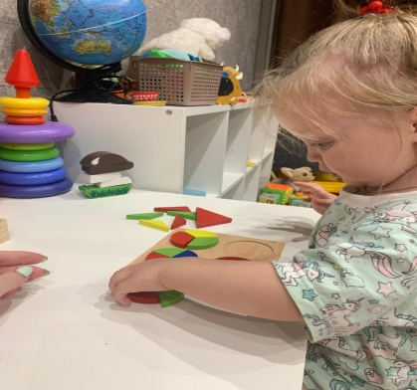
Ранний период жизни ребенка во многом зависит от взрослых, воспитывающих малыша. Известно, что наибольший эмоциональный отклик у ребёнка вызывает общение с родителями. Вместе с семьёй мы помогаем ребенку легко адаптироваться к условиям детского сада. Современные родители не придают значение тесному сотрудничеству с детьми, порой не хватает время, порой желания. Проще заинтересовать ребенка и дать время на самостоятельную деятельность или откупиться гаджетами. Научить родителей использовать малые фольклорные формы, моя задача.
Свою работу начала консультаций для родителей по данному направлению. Приглашала родителей для демонстрации использования разнообразных жанров детского фольклора.
Научила родителей использовать потешки в режимных моментах, например в подготовке ко сну.
Укладывание ребенка спать вечером не терпит суеты и спешки. Хорошо, если вся процедура будет иметь какой-то постоянный порядок, четкую последовательность, станет своего рода церемонией.
Одни дети засыпают быстро. С другими надо посидеть подольше, погладить, что-то тихо пошептать, в роде «ручки устали, ножки устали, все хотят спать, глазоньки закрываются, глазки устали, все отдыхает». Чтобы ребенок успокоился, лучше гладить его в направлении сверху вниз по ручкам (от плеча к кисти), ножкам (от бедра к стопе), животику, спинке, лобику. Если выполнять это в течение хотя бы месяца, и каждый день сидеть с ребенком столько, сколько он требует, он начнет засыпать быстрее и спокойнее. В этот момент можно рассказывать сказку, голос должен быть не громкий, сказка рассказывается без выражения, тихо и монотонно.
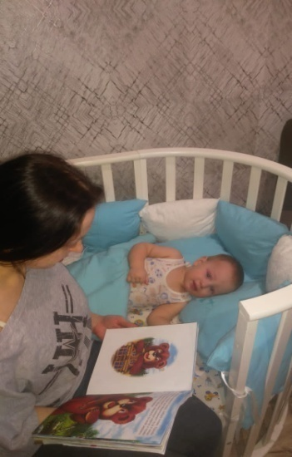
На многих детей очень хорошо действуют колыбельные песни. Удивительно мягкая, нежная, музыкальная и образная русская речь, ритмичность приговоров, сопровождаемых поглаживанием, похлопыванием, покачиванием, доставляют большое удовольствие ребенку. Родители, лаская своего ребенка, играя с ним, могут напевать потешки или проговаривать их детям. Ласковое обращение к ребенку — создает эмоциональный положительный фон, снимает напряжение, успокаивает и радует ребенка, ребенок спокойно засыпает.
- Люли- люли, люленьки
Прилетели гуленьки.
Сели гули на кровать,
Стали гули ворковать,
Стали гули ворковать.
Детку тихо усыплять
Спи малютка почивай,
Спи тихонько отдыхай.
Применялись хороводные игры, как с детьми, так и со взрослыми, которые с большим интересом играют сами.
Проходили у нас и встречи, где родители показывали свой опыт применения фольклорных форм.
В результате систематической работы отношения в группе вышли на доверительный уровень, все участники получили удовольствие от совместной деятельности, приобрели богатый опыт в развитии детей средствами фольклора.
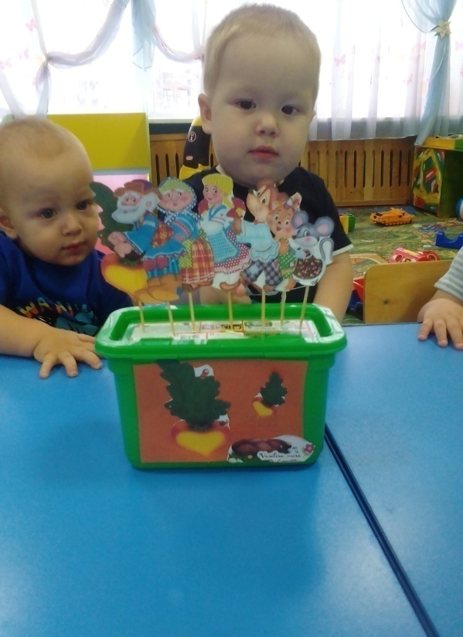
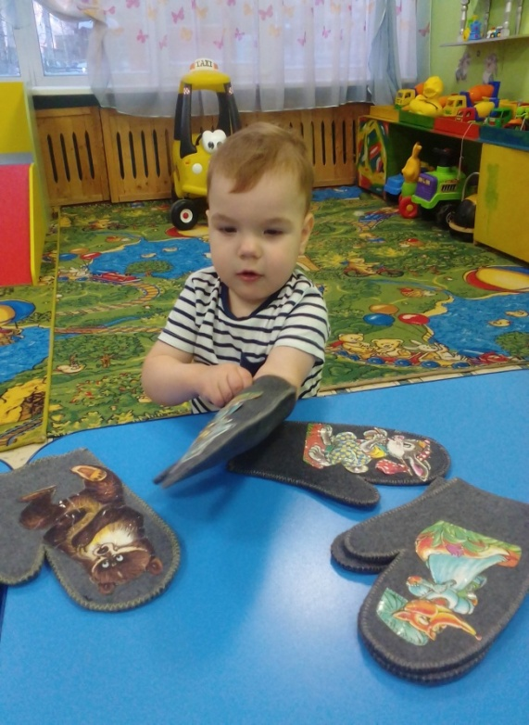

Технология «Виртуальное гостевание» в работе
с родителями
Гатала Екатерина Олеговна
воспитатель I
МАДОУ «Детский сад № 52 «Рябинка»

Детский сад является первой важной ступенью знакомства дошкольников с профессиями, что и говорит нам ФГОС дошкольного образования, в котором определены целевые ориентиры на этапе завершения дошкольного образования, часть которых направлена на раннюю профориентацию дошкольников.
Из-за неблагоприятной эпидемиологической ситуации пришлось искать новые формы работы с детьми и родителями. От традиционных экскурсий и личных встреч в группе, в ходе которых дошкольники знакомились с профессиями родителей, пришлось отказаться.
Для вовлечение семей воспитанников в образовательный процесс я решила использовать технологию «Виртуального гостевания» при знакомстве воспитанников с профессиями родителей. Целью данной технологии является - вовлечение семей воспитанников в образовательный процесс дошкольного учреждения через информационно-коммуникационные ресурсы сети Интернет.
Экскурсия с участием виртуального гостя предусматривают предварительную работу с воспитанниками. С детьми я проводила беседы о различных профессиях, в том числе и о тех, о которых потом им более подробно рассказывает гость.
Заранее был проведен опрос, кто из родителей хотел бы стать виртуальным гостем группы. Затем составила требования к видеороликам о профессиях и разработала алгоритм, как подготовиться и провести виртуальную экскурсию.
Задача виртуального гостя не просто рассказать на камеру, кем он работает и чем занимается, но и показать рабочее место, оборудование, инструменты, которые используют люди данной профессии. Длительность видеоролика от 3 до 5 минут, и родители должны успеть рассказать и показать детям все, чтобы они получили представления о конкретной профессии.
С помощью технологии «Виртуального гостевания» мои воспитанники познакомились с профессиями массажиста, пожарного, слесаря, врача офтальмолога.
Например, в сентябре дети смотрели видеоролик о профессии массажиста - мамы Максима. Рассказ виртуального гостя вызвал у воспитанников неподдельный интерес. Они узнали, что делает массажист, для чего и чем полезна эта профессия.
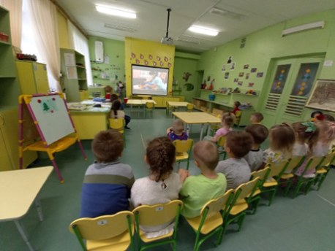
Видео рассказ папы - пожарного расширил представления детей о том, какие личностными качествами должен обладать человек этой профессии. Дошкольники узнали, какую социальную значимость имеет эта профессия.
После этого многие из них решили в будущем стать пожарным.
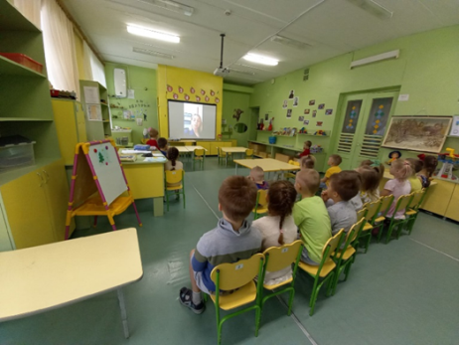
В ходе виртуальной встречи с мамой Полины воспитанники познакомились с такой профессией, как слесарь по контрольно - измерительным приборам. Дети узнали, что эта профессия очень важна для нашего завода, потому что при помощи специальных приборов этот специалист контролирует температуру в печах по всему заводу.
Так же благодаря технологии «Виртуальное гостевание» ребята познакомились с профессией врача офтальмолога. Мама воспитанницы смогла раскрыть данную профессию с другой стороны и доступно для детей объяснить, чем занимается данный врач и как важно беречь глаза.
Виртуальное гостевание — это новая прогрессивная форма организации детской деятельности, которая позволяет значительно расширить сферу общения и включить ребенка в жизнь и рутинные моменты детского сада во время его отсутствия. Такая технология позволяет расширить способы общения, что способствует значительному повышению общей эффективности образовательного процесса.
Методом «Виртуального гостевания» мы познакомили детей с некоторыми профессиями родителей. К сожалению, технологию «Виртуальное гостевание» можно использовать не всегда. В моей группе почти все родители работают на заводе, где видеосъемка запрещена.

СЕКЦИЯ
Образование 0+ как стратегическое направление развития системы

Театрализованная деятельность, как средство коммуникативного развития детей раннего возраста
Химони Наталья Викторовна
воспитатель I
МБДОУ «Детский сад № 13 «Малышок»

Малыши уже в раннем возрасте склонны к творческой деятельности, через которую они познают окружающий мир, познавая через мир сказки, через мир театра, что такое добро и зло, они учатся по-доброму относиться к друзьям, к маме, к взрослым, к животным. Самый распространенный вид детского творчества - это театрализованная деятельность. Принимая участие в театрализованной деятельности дети знакомятся с окружающим миром во всем его многообразии через образы, краски, звуки.
С помощью театрализованной деятельности малыши учатся внимательно слушать, понимать, запоминать, действовать с предметами-игрушками, узнавать их свойства, осваивают мимику, учатся сочувствовать, отличать хорошее от плохого.
Театр для ребенка - это всегда праздник, яркие незабываемые впечатления. Она близка и понятна ребенку, глубоко лежит в его природе, находит отражение стихийно, потому что связана с игрой. Малыши очень любят театрализованные представления. Волшебство, превращения, сказка очаровывают их.
С первыми театрализованными действиями мы знакомим малышей в процессе разнообразных игр-забав, хороводов, при прослушивании выразительного чтения и стихов.
Из всех видов кукольного театра в нашей группе раннего возраста наибольшей популярностью пользуются театр настольный (резиновый, народной игрушки, конусный, вязаной игрушки, деревянный); театр на руке, пальчиковый, варежковый, ложковый; театр на фланелеграфе.
Мы с малышами разыгрываем народные песенки, потешки, небольшие сценки. Основным требованием к организации театрализованной деятельности в раннем возрасте выступает: разнообразие и содержательность тематики, соответствующая данному возрасту; постоянное, ежедневное включение театрализованных игр в жизнь ребенка, во все формы организации педагогического процесса;взаимодействие детей с взрослыми.
В уголке театрализованной деятельности в нашей группе мы постарались собрать разные виды театров: настольный, пальчиковый, театр на руке, на фланелеграфе, наборы кукол, элементы костюмов, маски, карандаши, краски, клей, бумага, атрибуты . Материалы уголка постоянно меняются.
Театрализованные игры используются в разных видах деятельности:
в режимных моментах, во время организованной образовательной деятельности(как сюрпризный момент), в свободной совместной деятельности детей и взрослого(обыгрывание потешек, сказок, игры).
Во время режимных моментах, например, в воспитании культурно-гигиенических навыков персонаж – кукла Катя показывает, как правильно мыть руки, пользоваться полотенцем; во время еды к ним в гости приходит девочка Маша из сказки и показывает, как правильно держать ложку, пользоваться салфеткой; котик-Мурлыка перед сном поёт колыбельные песни.
Во время организованной образовательной деятельности используем куклы – персонажи в сюрпризных моментах, для создания мотивации, поддержания интереса в процессе образовательной деятельности; для организации сюжетно-отобразительных, подвижных игр.
Однако дети в этом возрасте не могут развить и обыграть весь сюжет, так как не достаточен опыт игровых действий. Для расширения игрового опыта мы используем индивидуальную работу с детьми, знакомим детей с разнообразными видами театров, также разыгрывая небольшие представления.
В нашем театральном уголке собраны разнообразные виды театров и кукол, театральных масок, которые наиболее эффективны, понятны и доступны для наших малышей. Так же в уголке находится ширма, которая позволяет сделать кукольный спектакль более интересным, магнитофон с записями музыки для разыгрывания этюдов и мини спектаклей, любимые книжки детей, книжки-малышки, книжки-игрушки.
Привлекаем детей к участию в инсценировках, обсуждаем с ними увиденное. Детям раннего возраста сложно произнести текст роли полностью, поэтому они проговаривают отдельные фразы, сопровождая жестами действия персонажей. Например, при инсценировании сказки "Репка" малыши "тянут" репку, при разыгрывании сказки "Курочка Ряба" изображают плач деда и бабы, показывают, как мышка хвостиком махнула и пищат за неё.
Театрализованная деятельность является источником развития чувств и эмоций, учит распознавать эмоциональное состояние по мимике, жесту, интонации.
Занимаясь с детьми театром, мы делаем жизнь наших малышей интересной и содержательной, наполняем ее яркими впечатлениями и радостью творчества. Театр в детском саду научит ребенка видеть прекрасное в жизни и в людях, зародит стремление нести в жизнь прекрасное и доброе.

Развитие мелкой моторики рук детей дошкольного возраста
Щигорева Марина Максимовна
воспитатель,
МАДОУ «Детский сад №43 «Буратино»
Мелкая моторика (или пальцевойпраксис) – это способность выполнять точные и мелкие движения кистями и пальцами рук. Ее развитие зависит от скоординированных действий сразу нескольких систем – мышечной, нервной и костной.
Моторика - [от лат. motor - приводящий в движение] - двигательная активность организма, отдельных его органов или их частей; совокупность двигательных возможностей (реакций, умений и навыков, сложных двигательных актов) человека, проявляющихся в общей моторике, в мелкой моторике кистей и пальцев рук, в артикуляционной моторике и т.д.; включает в себя произвольные движения и непроизвольные движения.
Крупная моторика – это совокупность действий для выполнения какой-либо задачи. Бег, ползание, прыжки, ходьба, наклоны – все это относится к крупной моторике. Если, например, перед ребенком стоит задача – поднять упавшую игрушку. Он сначала подойдет к ней, наклонится, протянет руку, возьмет игрушку, выпрямится – вот, сколько действий ребенок сделает, что бы игрушка очутилась у него в руках. Все эти действия относятся к крупной моторике. Крупная моторика это основа, вначале ребенок осваивает крупную моторику, а потом к ней постепенно добавляются навыки мелкой моторики.
Мелкая моторика – это способность манипулировать мелкими предметами и выполнять более точные действия. При мелкой моторике работают мелкие мышцы. Застегивание пуговиц, завязывание узелков, игра на музыкальных инструментах, рисование, вырезание – это все мелкая моторика. Мелкая моторика развивает творческие способности у ребенка. Крупную и мелкую моторику у ребенка необходимо развивать в комплексе, только в этом случае развитие ребенка будет гармоничное и последовательное.
В России с давних пор было принято с раннего возраста учить ребёнка играть со своими пальчиками. Это были такие игры, как "Ладушки", "Сорока-белобока" и т. п. После мытья ручки малыша вытирали полотенцем, как бы массируя каждый пальчик по отдельности.
Доказано, что тонкая работа пальцами способствует развитию речи у детей. Поэтому очень важно уже с самого раннего возраста развивать у ребёнка мелкую моторику. Но просто делать упражнения малышу будет скучно — надо обратить их в интересные и полезные игры.
Младший дошкольный возраст характеризуется высокой интенсивностью физического и психического развития. Повышается активность ребенка. Происходят существенные изменения в характере и содержании деятельности ребенка, в отношениях с окружающими: взрослыми и сверстниками. Наиболее важное достижение этого возраста состоит в том, что действия ребенка приобретают целенаправленный характер. Ребенок оказывается способным не только объединять предметы по внешнему сходству (форма, цвет, величина), но и усваивать общепринятые представления о группах предметов (одежда, посуда, мебель).
В этом же возрасте происходит дальнейшее совершенствование мелкомоторных функций рук ребенка, с которыми тесно взаимосвязаны процессы мышления. Достаточный уровень развитие мелкой моторики является важным показателем готовности ребенка к школьному обучению. Обычно ребенок, имеющий высокий уровень развития мелкой моторики, умеет логически рассуждать, у него достаточно развиты память, внимание, связная речь. Поэтому работа по развитию мелкой моторики должна начаться задолго до поступления в школу. Начинать эту работу нужно с самого раннего возраста. Уже в младенческом возрасте можно выполнять массаж пальчиков, воздействуя тем самым на активные точки, связанные с корой головного мозга.
Степень развития мелкой моторики у ребенка определяет самые важные для его будущего качества: речевые способности, внимание, координацию в пространстве, концентрацию и воображение. Центры головного мозга, отвечающие за эти способности, непосредственно связаны с пальцами и их нервными окончаниями. Поэтому упражнения и занятия, в которых участвуют маленькие пальчики ребенка, исключительно важны для его умственного и психического развития.

Как проверить уровень развития мелкой моторики у ребенка?
Чтобы узнать, соответствует ли норме уровень развития ребенка, посмотрите за его поведением. Итак, абсолютно нормально, если ребенок в:
- 2-3 месяца тянется к вещам ручками, хватает себя и окружающих за пальцы.
- 3-6 месяцев умело засовывает игрушки в рот, рассматривает движения своих рук и может целенаправленно схватить предметы размером с его кулак.
- 8-12 месяцев может переложить небольшой предмет из руки в руку, складывать мелкие предметы в большие, брать небольшие предметы при помощи большого и указательного пальцев.
- 12-14 месяцев может рисовать каракули, переворачивает разом все страницы книги, разворачивает завернутые в ткань или бумагу предметы.
- 1-1,5 года ставит кубик на кубик, откручивает мелкие винтовые крышки, собирает пирамидки из колец.
- 1,5-2 года держит два предмета одной рукой, переворачивает страницы книги по одной, ставит 3 кубика друг на друга
- 2-2,5 года расстегивает и застегивает крупные пуговицы, липучки, может проталкивать и подбирать с ровной поверхности мелкие предметы.
- 2,5-3 года рисует пальцами, умеет нанизывать бусинки на проволоку, владеет ножницами, собирает крупу ложкой.
- 3-3,5 года рисует ровную линию и пунктир, лепит шарики и колбаски из пластилина, застегивает и расстегивает все виды замков, пуговиц, липучек и т.д.
- 4-5 лет правильно держит карандаш и рисует сложные фигуры (шестигранник, звезда, сердечко), нанизывает бусы на нить, завязывает узлы.
- 5-6 лет складывает бумагу несколько раз, определяет мелкие предметы на ощупь, ловит мяч в полете.
- 6-7 лет владеет навыками работы с ручками и карандашами, рисует мелкие детали, ловит маленький мяч одной рукой, заплетает косички.
В своей работе использую следующие приёмы:
- Занимаюсь вместе с ребенком. Совместные занятия не только позволят укрепить отношения, но и помогут ребенку справляться с заданиями с большей эффективностью.
- Провожу занятия систематически. Для достижения хороших результатов нужно заниматься не менее 1 раза в день. Если Вы периодически пропускаете занятия, постарайтесь заменить привычные ребенку игры на развивающие.
- Занятия должны увлекать, а не утомлять. Для этого необходимо выбираю оптимальную для ребенка длительность занятий — как только он начинает уставать, прекращаю занятие. Меняю материалы и виды деятельности, включаю в работу элементы игры и творчества.
- Поощряю творческую активность ребёнка, он сам придумывает какие-нибудь упражнения.
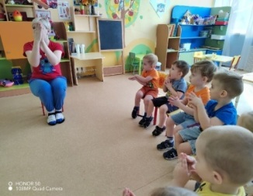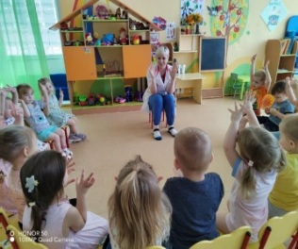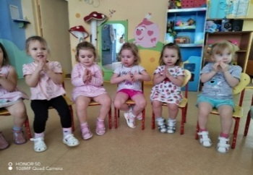

Развитие мелкой моторики у детей раннего возраста

Гуменюк Татьяна Игоревна,
воспитатель
МАДОУ «Детский сад №43 «Буратино»

Родителей и педагогов всегда волнует вопрос, как обеспечить полноценное развитие ребенка в раннем возрасте. В раннем возрасте развитие мелкой моторики является одним из главных направлений воспитания и образования дошкольника.
Владение педагогическими знаниями и методами помогают мне строить работу по развитию мелкой моторики на основе продуктивной деятельности, дидактических игр и т.д. Актуальность работы по развитию мелкой моторики детей раннего возраста обусловлена возрастными, психологическими и физиологическими особенностями детей. Всестороннее представление об окружающем предметном мире у человека не может сложиться без тактильно-двигательного восприятия, так как оно лежит в основе чувственного познания. Именно с помощью тактильно-двигательного восприятия складываются первые впечатления о форме, величине предметов, их расположении в пространстве. Чтобы научить малыша говорить, необходимо не только тренировать его артикуляционный аппарат, но и развивать мелкую моторику рук.
Уровень развития мелкой моторики – один из показателей интеллектуальной готовности к школе и именно в этой области дошкольники испытывают серьезные трудности. Поэтому работу по развитию мелкой моторики нужно начинать, задолго до поступления в школу, а именно с самого раннего возраста. Отсюда вытекает проблема – какие необходимо создать условия для эффективного развития мелкой моторики детей младшего дошкольного возраста.
Цель моей работы развитие мелкой моторики и координации движений рук у детей раннего возраста через различные виды деятельности.
Над развитием мелкой моторики работаю систематически.Для этого в группе создала следующие условия: подобрала разнообразный содержательный материал для детской деятельности, разработала картотеки дидактических игр и пальчиковых игр, использую разные виды продуктивной деятельности.
Утром в работе с детьми начинаю с выполнения простых упражнений, сопровождаемые стихотворным текстом, не забываю о развитии элементарных навыков самообслуживания: застегивать и расстегивать пуговицы, завязывать шнурки и т. д.
Использую различные игры с пальчиками, в которых необходимо выполнять те или иные движения в определенной последовательности;игры с мелкими предметами, которые неудобно брать в ручку (только под контролем взрослых);игры, где требуется что-то брать или вытаскивать, сжимать — разжимать, выливать — наливать.
Интересны детям и:
- песочная терапия (созданная ребенком картина из песка является творческим продуктом);
— насыпать — высыпать, проталкивать в отверстия и т. д.;
— рисование карандашом (фломастером, кистью и т. д.);
— застегивание и расстегивание молний, пуговиц, одевание и раздевание;
— выполнение аппликаций;
— лепка из пластилина и соленого теста;
— шнуровки.
Занятия продуктивными видами деятельности способствуют развитию восприятия, чувства цвета. Одним из способов совершенствования пальчиковой моторики использовала рисование, как традиционное, так и нетрадиционное. Нетрадиционные техники способствуют развитию у детей: мелкой моторики и тактильного восприятия; пространственной ориентировки на листе бумаги, глазомера и зрительного восприятия; внимания и усидчивости; изобразительных навыков и умений. Детям нравится рисовать пальчиками и ладошками. Таким способом мы рисовали на самые разнообразные темы: «Гусеница», «Кто пробежал по дорожке», «Ветка рябины», «Бабочка», «Цветочек для папы» и т. д.
Интересны и эффективны занятия с использованием пластилина – пластилинография. Пластилинография хороша тем, что она доступна маленьким детям, позволяет быстро достичь желаемого результата и вносит новизну в деятельность детей, делает ее более увлекательной и интересной. Многократные повторения однородных движений способствовало развитию и усвоению разных движений, что в свою очередь развивало координацию движений обеих рук и мелкую моторику.
В своей работе я практикую дидактические игры по развитию мелкой моторики. Игры с прищепками: «Волшебные прищепки», «Хвостики у фруктов», «Колючий ежик».Игры со счетными палочками: «Выложи солнышко из палочек», «Собери палочки».Игры на наматывание: «Шаловливый котенок», «Разноцветные ленточки».Игры с бросовым материалом: «Сюрприз», «Собери бусы».Игры с природным материалом: «Угадай, что в мешочке», «Шишки на тарелке».
Разные виды продуктивной деятельности, используемые мною в работе, при целенаправленном их применении способствовали развитию мелкой моторики, координации движений пальцев рук, мыслительных процессов и овладению навыками учебной деятельности.
При свой работе я ищу новые пути развития и совершенствования координации движений обеих рук, зрительно — двигательной координации и развития мелкой моторики в процессе продуктивных видов деятельности и дидактических игр.

Польза бизиборда для малышей
Батова Алёна Андреевна,
воспитатель
МБДОУ «Детский сад № 6 «Красная шапочка»

Бизиборды (busyboard) – развивающая доска со всевозможными кнопками, выключателями, крючками и прочими маленькими «опасностями», которые ребёнку трогать обычно запрещено - это не просто модное веяние, это полезные игры на усидчивость, внимательность, умение концентрироваться, развитие мышления и мозговой активности. Недаром бизиборды ещё называют «Волшебная доска», «Чудо-доска», «Доска – стенд для мелкой моторики». А кроме этого звучит такое название как «Развивающая доска Монтессори», ведь именно итальянский педагог Мария Мотессори, известная своими нетривиальными методиками развития, имеющими успех во всем мире, первой подала идею обучать детей через знакомство с предметами.
М.Монтессори решила дать возможность детям поиграть с предметами, к которым родители обычно не подпускают их. Благодаря ей появился первый бизиборд: на деревянной поверхности расположились розетка со штекером, выключатель света, дверные защёлка и цепочка, панно со шнуровкой.
Конечно, одна доска никогда не сможет заменить целый комплекс подготовки к детскому саду или школе, но заложить важный фундамент в формировании маленького гения бизиборду вполне по силам. По нашему мнению, бизиборд является отличным пособием для развития малышей и в настоящее время необходим в каждой группе раннего возраста, как элемент развивающей предметно-пространственной среды.
Начиная работу по использованию бизиборда, как средства всестороннего развития детей раннего возраста, мы учитывали требования к организации предметно-развивающей среды,
- содержательно-насыщенный, развивающий (чем больше различных элементов будет закреплено на такой доске, тем более интересна она будет малышу: различные замочки, колёсики, дверцы, цепочки, кнопочки и т.д.; бизиборд будут максимально интересным для малышей, если закрепленных предметов будет по возможности много, и каждый из них сможет выполнять какое-то действие – ребенок учится нажимать, открывать, крутить различные предметы, пощёлкать, постучать, повертеть и пр.);
- доступный (пособие изготовлено с учётом возрастных особенностей и находится в свободном доступном месте, что доставляет детям радость, развивает у них интерес к изучению нового);
- безопасный (все поверхности основы тщательно зашкурены; саморезы, которые используются для крепления, не выглядывают с обратной стороны доски; нет предметов, о которые можно пораниться, и тонких нитей);
- здоровьесберегающий (все детали сделаны из прочных материалов и покрыты качественной краской);
- эстетически-привлекательный (основной фон яркий; предметы разных форматов и цветов; использованы шумовые музыкальные пособия).
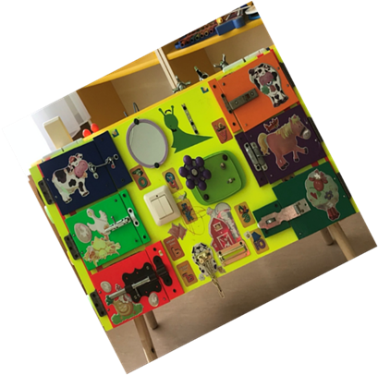
По нашему мнению, бизиборды являются действительно нужными предметами, с такой доской ребенок не только будет некоторое время занят, но также значительно пополнит свой багаж знаний, научится открывать и закрывать защелки, разовьет свои тактильные ощущения, моторику пальцев, логику и мышление. На бизиборде можно найти детали, которые неизменно вызывают интерес у ребенка, но запрещаются родителями по соображениям безопасности - розетки с вилками, выключатели, прищепки, шпингалеты и замочки, крючки и цепочки.

Сюжетно-отобразительная игра в группах раннего возраста, как средство развития творческого воображения у детей 2-3 лет

Белобородова Кристина Андреевна
воспитатель
МАДОУ «Детский сад №2 «Ёлочка»

Игра – это огромное светлое окно, через которое в духовный мир ребенка вливается удивительный поток представлений, понятий об окружающем мире. Игра – это искра, зажигающая огонь к пытливости и любознательности.
В.А.Сухомлинский
Творческая игра начинает зарождаться у детей 2-3 лет. В этом возрасте ведущая деятельность-предметная, основным содержанием которой является знакомство с назначением, использованием, свойствами предметов. Мы знакомим с названием предметов, узнаем об их назначениях, знакомим со свойствами. Например, это тарелка, из нее едят суп кашу, она отличается от чашки и т.д.
Все что дети, делают, в повседневной жизни они отображают и в своих пусть еще очень простых играх. Игра самых маленьких детей так и называется сюжетно-отобразительная.
Содержанием игры обычно становится ежедневно повторяемые режимные моменты, такие как кормление кукол или игрушечных животных, прогулки с ними и т.д. Мы отдаем предпочтение сюжетно-отобразительной игре потому что в ней дети закрепляют знания о назначении и свойствах предметов, но представленными не реальными вещами, а виде игрушек.
Хочу представить подборку игр, которые использую в своей педагогической практике с детками раннего возраста
«Построим домик для Мишки»
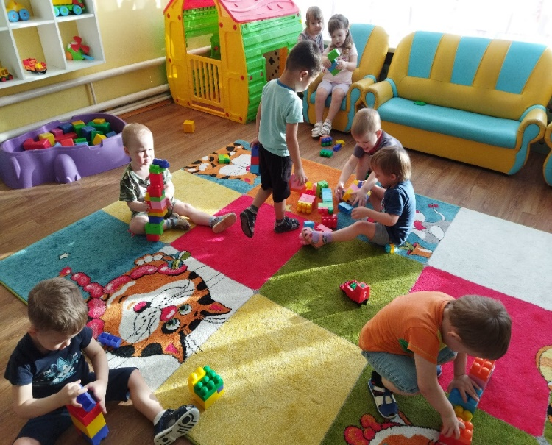
Цель: Показать детям новые игровые действия с мишкой и конструктором. Учить подражать действиям взрослого. Закреплять интерес к игре. Учить обыгрывать заданную ситуацию.
Материал: игрушка-мишка, конструктор.
Содержание игры. Воспитатель обращает внимание детей на чей-то плачь: «Слышите, ребятки, кто-то плачет? Кто это?» Показывает детям мишку. «Кто это, посмотрите (мишка) Что случилось с тобой, мишка? У мишки ребятки нет домика. Ему очень грустно. Вам жалко мишку?» Предлагает пожалеть мишку. «Давайте поможем мишке. Построим ему домик». Показывает детям конструктор и предлагает построить домик. Дети вместе с воспитателем делают простую постройку.
Тук, да тук, тук, да тук,
Раздается громкий стук.
Строим дом, дом большой,
И с крылечком, и с трубой.
Разукрасим мы дом
И вверху флажок прибьем.
Будет жить в доме том мишка.
«Вот как мишка рад, он улыбается. Спасибо, ребятки, Вы такие молодцы! Теперь и у меня есть дом». Мишка благодарит детей, жмёт им руку. Дети играют с мишкой и построенным домиком.
«Угостим Зайку и Мишку чаем»
Цель: Учить детей выполнять простые игровые действия. Называть и показывать чайную посуду. Развивать интерес к игре. Побуждать к активной речи.
Материал: игрушка – мишка, игрушка – зайка, кукольная чайная посуда.
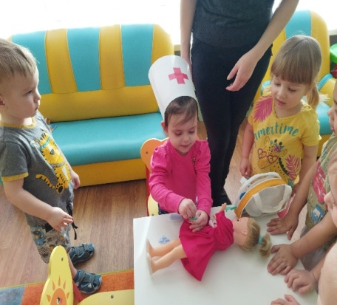
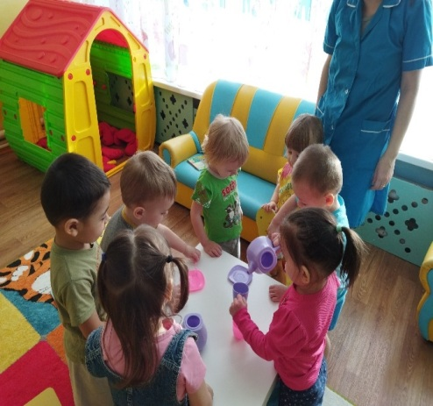
Содержание игры. Воспитатель обращается к детям: «Ребята, вы любите, когда к вам приходят гости? Сегодня к нам в гости придут мишка и зайка. Давайте им чаю приготовим. Посмотрите, какой красивый чайник. Надо налить в него воды. Открою кран. Нальем в чайник водички. Вот уже полный чайник воды. Поставим его греться на плиту. Пусть греется водичка. А мы сейчас приготовим чашки. Вот здесь будет сидеть мишка и зайка. Поставьте им чашку с блюдцем. А ты, (имя ребёнка), куда поставишь чашку с блюдцем? А где же наши оладушки? Принеси, …, пожалуйста. Теперь все готово. Можно встречать мишку и зайку. Повторяя игровое действие с другими детьми, закрепляем название назначения посуды: чайник, сахарница, хлебница. Приучаем, вставая из-за стола, говорить «спасибо», мыть посуду и ставить ее на место.
«Кукла Маша заболела»
Цель: Учить выполнять новые игровые
действия. Подбирать атрибуты для игры. Формировать элементарные представления о здоровье, правилах личной гигиены.
Материал: Кукла, набор доктора.
Содержание игры. Воспитатель сообщает детям, что кукла Маша заболела. Надо уложить Машу в постель и вызвать доктора. «Я сама буду доктором. У меня есть колпак, халат и инструменты. Давайте вместе лечить куколку, начнем. Давайте послушаем ее. Что нам для этого нужно? (трубка). Слышишь, как бьется Катино сердечко: тук-тук-тук? (предложить детям по очереди послушать) Дыши, Маша. Где ложечка? Маша, скажи: «А-а-а». Видите, горло у Маши красное и температура высокая. Теперь Маша пусть поспит». Воспитатель читает стихотворение В. Берестова «Больная кукла»:
«Тихо. Тихо. Тишина. Маша бедная больна.
Маша бедная больна, просит музыки она.
Спойте, что ей нравится, и она поправится».
«Вот видите, мы развеселили Машу, и она быстро поправилась».
«Покатаем Зайку и Мишку в автобусе»
Цель: Создать новую игровую ситуацию. Развивать воображение. Продолжать учить действовать с предметами-заместителями.
Материал: Игрушка – мишка, игрушка – зайка, кукольная мебель (стулья).
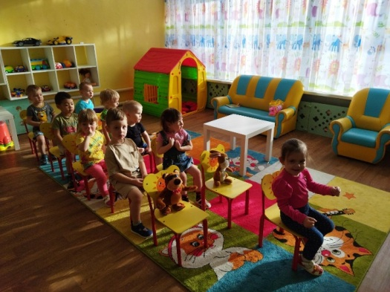
Содержание игры. «Ребята, зайка и мишка никогда не ездили на автобусе. А им очень хочется. Покатаем зайку и мишку?» Воспитатель ставит стулья в ряд и говорит, что это автобус. Предлагает детям занять места, называет их и зайку с мишкой пассажирами. Одному ребёнку предлагает занять первый стул и быть водителем.
Мы в автобус дружно сели,
И в окошко посмотрели.
Наш шофёр педаль нажал,
И автобус побежал.
«Вот и остановка, пассажиры приехали. Скажем спасибо водителю автобуса».

Логические блоки Дьенеша в работе с детьми раннего возраста

Филатова Юлия Александровна,
воспитатель
МАДОУ «Детский сад № 52 «Рябинка»

Фундамент умственного развития и начало сенсорной культуры закладываются именно в раннем возрасте. Хотя малыши еще не готовы к усвоению сенсорных эталонов, но у них начинают накапливаться представления о цвете, форме, величине и других свойствах предметов. Важно, чтобы эти представления были достаточно разнообразными. Поэтому основная задача – накопление разнообразного сенсорного опыта, который на следующих этапах обучения позволит систематизировать накопленные знания, приобрести новые, а так же использовать их в разнообразных ситуациях.
С целью реализации этой задачи я провожу специальные игры по сенсорному развитию детей, предлагаю им самый универсальный дидактический материал – логические блоки Дьенеша, которые состоят из объемных геометрических фигур, отличающихся по форме, цвету, размеру и толщине.
Для детей 2-3 лет использую игры, с помощью которых малыши учатся различать предметы по свойствам, а так же осваивают понятия «такой же как», «не такой как» по таким признакам как форма, цвет, размер, толщина.
Игра «Найди меня» (классификация по одному признаку).
Нужно найти фигуры, которые соответствуют определенному признаку:
- найди все фигуры красного (желтого, синего) цвета; найди все фигуры как эта по цвету (показываю фигуру и спрашиваю, какого она цвета);
- найди все фигуры в форме круга (треугольника, квадрата, прямоугольника); найти все фигуры как эта по форме (показываю и спрашиваю, какая она по форме);
- найти все маленькие (большие фигуры); найти все фигуры как эта по размеру (показываю и спрашиваю, какая она по размеру – большая или маленькая);
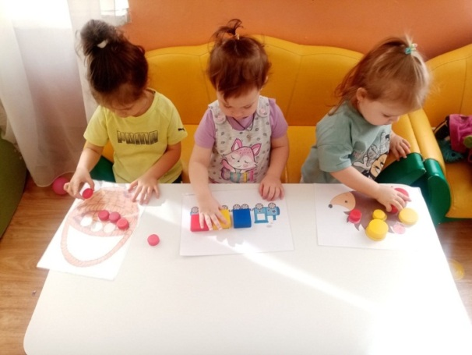
- найти все тонкие (толстые) фигуры; найти все фигуры как эта по толщине (показываю и спрашиваю, какая она по толщине – тонкая или толстая).
Серия игр «Выложи картинку».
Для этих игр использую как готовый альбом «Блоки Дьенеша для самых маленьких», так и свои разработанные карточки, при выкладывании которых используются все фигуры комплекта. Накладывая цветные блоки на изображения, дети испытывают радость созидателя, наблюдая, как под их руками плоскостные изображения превращаются в объемные предметы.
Игра «Магазин».
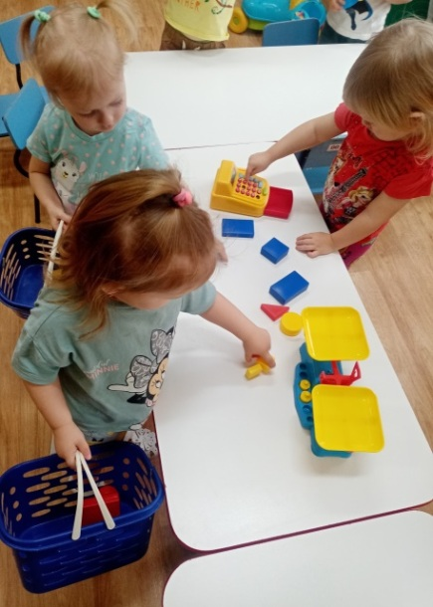
Все фигуры раскладываются на «витрине». Это магазин, где продается самое вкусное «печенье». Дети по очереди выступают в роли продавца (покупатель – взрослый) в начале года, и покупателя (продавцом может быть и взрослый, и другой ребенок) в конце учебного года. Взрослый говорит: «Здравствуйте! Я хотела бы купить большое красное круглое печенье. Продай мне его, пожалуйста» Ребенок-продавец должен найти и «продать» именно то печенье, которое просит «покупатель».

Игра «Помоги кукле Маше»
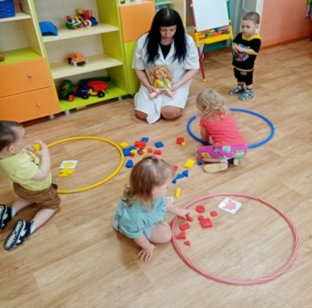
Кукла Маша решила посадить цветы (обручи разных цветов служат грядками). Только вот Маша перепутала все зерна и очень хочет чтобы вы ей помогли посадить зернышки в нужную грядку. (Дети разбирают зерна по цветам).

Таким образом, используя логические блоки Дьенеша в системе сенсорного развития детей 2-3 лет, не только закрепляются полученные знания, но и развиваются мыслительные умения малышей: сравнение, анализ, классификация, обобщение.
В результате дети самостоятельно выделяют и называют цвет, форму, размер предметов, группируют и соотносят их по выделенным свойствам, свободно умеют выделить в предмете 3-4 признака.

Развитие речи детей дошкольного возраста, через формирование мелкой моторики пальцев рук

Оносова Людмила Петровна,
воспитатель
МБДОУ «Детский сад №1 «Солнышко»

В последние годы, к сожалению, отмечается увеличение количества детей, имеющих нарушение речи. Одной из причин нарушений речевого развития является слабая моторика пальцев рук. Поэтому, основным направлением моей педагогической деятельности являлось - развитие речи детей дошкольного возраста, через формирование мелкой моторики пальцев рук.
Составила систему игр и упражнений на развитие мелкой моторики детей дошкольного возраста.
Цель системы: способствовать успешному речевому развитию дошкольного возраста через развитие мелкой моторики.
Задачи:
- способствовать нормализации тонуса мелких мышц пальцев и кистей рук;
- способствовать развитию согласованности движений обеих рук, зрительно-моторной координации;
- развивать праксис позы при подражании движениям взрослого, конструировании образов при помощи пальцев и кисти рук;
- способствовать активному реагированию на словесную инструкцию взрослого;
- способствовать обогащению активного и пассивного словаря;
- побуждать к активному употреблению речи в совместной деятельности со взрослыми и сверстниками.
Игры направлены на развитие мелкой моторики у детей, умение воспроизводить движение в соответствии с текстом, активизацию словаря, создание положительных эмоций.
Система состоит из 2 блоков:
Важным средством развития тонкой моторики рук служит игры с предметами, поскольку в них заложена предметно-манипуляторная деятельность.
1.Игры с предметами:
- игры на развитие мускульной координации и сноровки;
- игры на развитие тактильных ощущений;
- игры на развитие внимания;
- игры на развитие памяти.
Благодаря своей наглядности и практической направленности игры с предметами осознаются и принимаются детьми с огромным интересом
«Игры с пуговицами»
Цель: познакомить с указательным типом хватания, развивать координационное действия обеих рук, развивать точность обеих рук.
«Чудесный сундучок»
Цель: формировать активный словарь; развивать культуру речи.
«Пирамидка»
Цель: формировать представление об окружающих объектах( форме, цвете, размере части и целом).
2.Игры без предметов:
- игры на развитие внимания;
- игры на развитие памяти;
- игры на развитие чувства ритма, темпа;
- игры на развитие произвольных движений и самоконтроля
Любимые игры детей «Дом»: Молоточком я стучу, (постукивать кулачками друг друга). Дом построить я хочу. (соединить кончики пальцев обеих рук) Строю я высокий дом, (поднять выпрямленные ладони вверх) Буду жить я доме том (похлопать ладонями). «В корзиночке»: У девчушки Зиночки овощи в корзиночке (делают ладошки «корзиночкой»). Вот пузатый кабачок положила на бочок, перец и морковку уложила ловко, помидор и огурец (сгибают пальчики, начиная с большого). Наша Зина молодец! (показывают большой палец).
Развитые усовершенствованные движения пальцев рук способствуют более быстрому и полноценному формированию у ребенка речи, тогда как неразвитая ручная моторика, наоборот, тормозит такое развитие.
Формы организации работы с детьми: образовательная деятельность, осуществляемая в процессе организации игровой и продуктивной деятельности; образование деятельности, осуществляемой в ходе режимных процессов.
Осуществляю активную работу по развитию движений пальцев и всей кисти рук во время проведения образовательных ситуаций на игровой основе, физкультминуток и в режимных моментах. Некоторые пальчиковые игры включаю в ежедневные занятия с детьми.
В процессе развития мелкой моторики у детей, соблюдала несколько важных правил:
- непосредственная образовательная деятельность должна напоминать игру, а не уроки в школе. Можно придумывать по ходу какую-то забавную историю или даже сказку.
-игры должны быть систематическими.
- в ходе игры важно разговаривать с детьми, вести диалог, разыгрывать сценки.
- важно для ребенка, чтобы ему нравились игрушки и сам процесс.
- нельзя заставлять ребенка, дать ему право выбора.
- обязательно выбирать игры в соответствии с возрастом и индивидуальными особенностями ребенка.
- не забывать хвалить детей за каждый его успех.
- контролировать время – оно для каждого ребенка индивидуально.
- не ограничивать детей в проявлении инициативы и фантазии!
Система игр и упражнений по развитию мелкой моторики рассчитана на детей дошкольного возраста, с 3х лет. С каждым годом игры усложняются в соответствии с возрастными особенностями детей.
Одних из важных условий для развития дошкольников является создание развивающей предметно-пространственной среды.
В связи с этим способствовала ее пополнению и развитию:
- оборудовала речевой уголок, способствующий речевой деятельности и речевому общению дошкольников со взрослыми и сверстниками;
- дополнила речевой уголок нетрадиционными материалами: грецкими орехами, деревянными палочками, прищепками (для развития мелкой моторики); изготовила нетрадиционное оборудование «Задуй свечку», «Помоги кораблику плыть», подобрала картотеку «Пальчиковые игры», «Физкультминутки», «Артикуляционная гимнастика»
- в целях художественно-эстетического развития в группе оборудован центр творчества, в котором находятся различные виды бумаги, карандаши, пластилин, ножницы, печати, шаблоны, краски, гуашь, восковые мелки, фломастеры. Дети в процессе деятельности активно включаются в работу по рисованию пальчиками, рисованию фольгой и восковыми мелками. У детей в процессе художественной деятельности укреплялась мускулатура пальцев рук, развивалась усидчивость, дети стали более уверенно держать карандаш, кисточку, лепить из пластилина, пользоваться ножницами
- оформила литературно-театральный центр, пополнила разными видами театров: театр «Прищепок», «Перчаток», пальчиковый театр, что способствовало сплочению воспитанников, объединению их интересной идеей, новой для них деятельности, развитию речи детей, расширению словарного запаса
- способствовала организации центра музыкального развития с обновлением музыкальных инструментов, пополнилнением дидактическими играми на развитие музыкального слуха
- центр- уголок уединения, в уголке для сюжетно-ролевых игр есть оборудование для игр, которое позволяет детям играть
- оформлен физкультурный уголок с достаточным оборудованием; в группе много дидактических и развивающих игр, которые помогают детям играть вместе и индивидуально
В группе все оборудование, игры, игрушки находятся в доступном, удобном месте, дети могут самостоятельно выбирать вид деятельности. Старалась создать детям комфортные условия для игр, самостоятельной деятельности.

Формированию культурно-гигиенических навыков у детей раннего возраста

Головчанская Кристина Михайловна
воспитатель
МАДОУ «Детский сад №43 «Буратино»

Культурно-гигиенические навыки - важная составная часть культуры поведения. Необходимость опрятности, содержание в чистоте лица, рук, тела, прически, одежды, обуви продиктована требованиями гигиены. Известно, что самые прочные привычки, как полезные, так и вредные, формируются в детстве. Вот почему так важно с самого раннего возраста воспитывать у ребенка полезные навыки и умения, закреплять их, чтобы они стали привычками.
Именно в дошкольном возрасте очень важно воспитывать у ребенка привычку к чистоте, аккуратности, порядку. В эти годы дети могут освоить все основные культурно-гигиенические навыки, научиться понимать их важность, легко, быстро и правильно выполнять. В процессе повседневной работы с детьми необходимо стремиться к тому, чтобы выполнение правил личной гигиены стало для них естественным, а гигиенические навыки с возрастом постоянно совершенствовались.
Работая с детьми, я заметила, что у большинства детей, вновь пришедших в детский сад из дома, отсутствуют элементарные навыки самообслуживания. Мною было проведено анкетирование родителей в ходе которого выяснилось, что у большинство из них не придают серьезного значения воспитанию самостоятельности у детей , считая детей слишком маленькими, стараются все сделать за них сами.Другие, все же проявляют нетерпение и делают за ребенка то, с чем он может справиться сам. Объясняют это тем, что утром спешат на работу, а вечером устают, быстрее и удобнее все сделать за ребенка.
Поэтому я решила углубленно работать над темой «Формирование культурно-гигиенических навыков». Для решения данной проблемы мною был разработан и реализован проект « Маленькие чистюли», цель которого формирование у детей раннего возраста культурно гигиенических навыков в повседневной жизни. Мною был составлен план совместной работы с детьми и родителями, подобран материал и оборудование для занятий и бесед. Подобран дидактический материал и художественная литература по данной теме.
В ходе реализации проекта мною была проведена работа с родителями, были проведены:
- Консультация для родителей «Личная гигиена ребенка».
- Консультация для родителей «Каким должен быть гардероб ребенка в детском саду».
Оформлена папка –передвижка для родителей по теме проекта.
В своей проектной деятельности с детьми я проводила следующие мероприятия:
- с детьми проведена беседа о правилах поведения за столом;
- создала мультимедийную - презентацию для детей «Чистота залог здоровья»;
- провела досуговое мероприятие с детьми «Куклы обедают»;
- просмотрели мультфильм «Мойдодыр»;
- включила в образовательную деятельность чтение стихотворений по данной теме: С. Михалков «Про девочку, которая плохо кушала», И. Горюновой «Этикет для карапузов», А. Барто «Девочка чумазая»;
- проводила дидактическую игру «Одень куклу - мальчика и куклу-девочку»
- чтение потешек «Водичка, водичка», «Кто рукавчик не засучит, тот водички не получит», «Моем носик, моем щечки», «Ладушки, ладушки», «Расти коса»;
- ООД «Научим куклу Катю снимать одежду перед сном;
- Разработала алгоритм одевания в группе, алгоритм мытья рук;плаката «Правила поведения в ванной комнате»;
- организовала фотовыставку «Маленькие чистюли».
В результате реализации проекта в группе созданы необходимые условия для ознакомления детей с культурно-гигиеническими навыками. Дети, в соответствии с возрастными особенностями, овладели культурно-гигиеническими навыками, навыками самообслуживания. Малыши с радостью и желанием выполняют указания воспитателя. У родителей также повысился интерес и желание помочь своим детям в овладении навыков и знаний формирования культурно- гигиенических навыков.
И я пришла к выводу, что с целью повышения уровня знаний и умений детей необходимо продолжать систематическую работу по формированию культурно-гигиенических навыков через создание и реализацию новых совместных с родителями проектов с использованием нетрадиционных подходов в этом направлении.

Нужны ли потешки детям раннего возраста
Моргулёва Елена Михайловна
воспитатель
МАДОУ «Детский сад № 52 «Рябинка»

Потешки – это коллективное художественное творчество народа. Большое место на 3-ем году жизни ребёнка отводится слушанию и воспроизведению коротких стихов, а также народных потешек. В работе с детьми раннего возраста в режимных моментах могут помочь потешки, прибаутки, колыбельные.
Порой непросто наладить эмоциональный контакт с детьми в адаптационный период, а ребёнку войти в новый мир детского сада. Но задача облегчается, если умело использовать потешки для вновь поступивших детей.
Кто у нас хороший?
Кто у нас пригожий?
Милана хорошая!
Милана пригожая!
Наша деточка в дому, что оладушек в меду
Красно яблочко в меду.
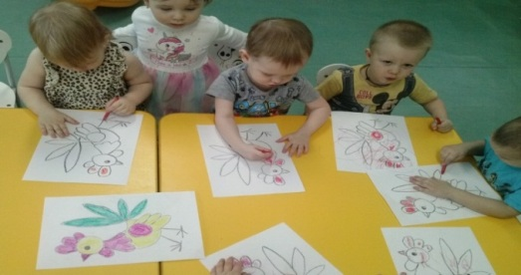
В освоении культурно - гигиенических навыков - умывании и кормлении использую потешки. Дети разные по характеру и темпераменту и не все хотят это делать, но приучаться надо.
Водичка, водичка, умой моё личико,
Чтобы глазки блестели, чтобы щёчки краснели,
Чтоб смеялся роток и кусался зубок!
Во время кормления использую весёлые потешки:
Каша вкусная дымится, Вася кашу есть садится
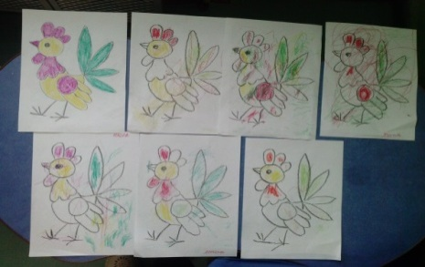
Очень каша хороша, ели кашу не спеша.
Ложка за ложкой ели по немножку.
Это ложка – это – чашка
В чашке гречневая кашка,
Ложка в чашке побывала
Кашки гречневой не стало.
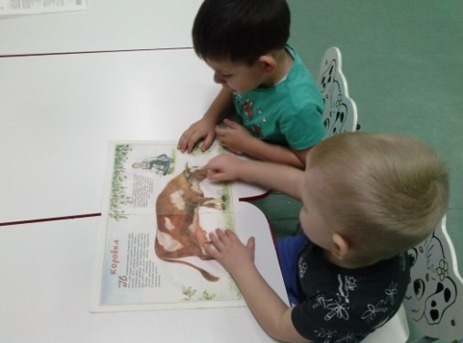
Народные потешки использую в непосредственно образовательной деятельности. На занятие по изодеятельности дети рассматривают картинку петушка, повторяя потешку «Петушок - золотой гребешок», активно включаются в процесс раскрашивания.
Потешки, где главные герои являются животные на занятии по развитию речи, они незаменимы для активизации речи, побуждают детей к высказываниям и повторению текстов.
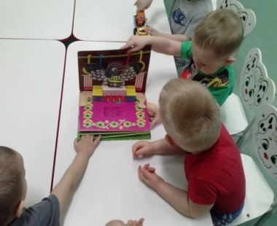
Ойду-ду, ду-ду, потерял пастух дуду, а я дудочку нашла, пастушку отдала.
-На- ка ,милый пастушок. Ты спеши-ка на лужок.
Там бурёнка лежит, на теляток глядит.
Сорока - белобока, печку топила ,кашку варила….
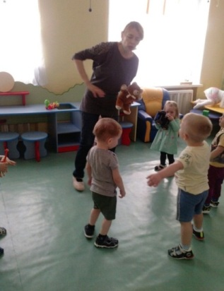
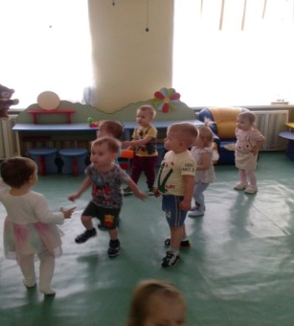
На материале детского фольклора учу детей разнообразным выразительным движениям.
Большие ноги шли по дороге топ-топ, топ.
Маленькие ножки бежали по дорожке
Топ-топ ,топ.
Мишка косолапый по лесу идёт…
Сидит белка на тележке, продает она орешки….
Считаю, что знакомство с народнойпотешкой расширяет кругозор детей, обогащает их речь, формирует отношение к окружающему миру. Потешки стимулируют творческие проявления ребёнка, будят фантазию. Жизнь маленького человечка становится более интересной и содержательной и адаптация к детскому саду проходит в легкой форме.

Методическое пособие по пожарной безопасности «Сказочная скатерть» по мотивам сказки «Кошкин дом» для детей раннего возраста

Аскерова Марал Мамедкызы,
воспитатель
МАДОУ «Детский сад №1»Солнышко»

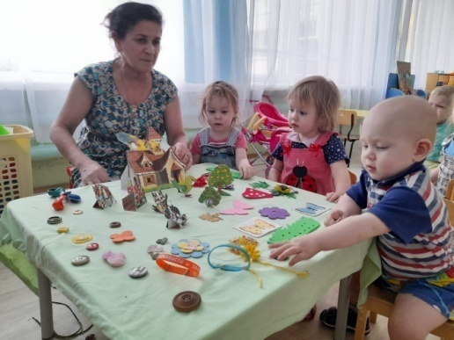
Развитие и воспитание детей раннего возраста - многогранный процесс. Всё здесь связано воедино: и движения, и познания, и речь. Особенно удивляют темпы развития малыша. И очень хочется всё успеть, не опоздать!
На втором году жизни развивается активный и пассивный словарный запас ребёнка. Поэтому я стараюсь научить детей рассматривать и комментировать несложные сюжетные картинки, понимать несложный рассказ взрослого по сюжетной картинке. Знакомлю с основными цветами (красный, синий, жёлтый, зелёный), знакомлю с понятием величины предметов (большой - маленький) и закрепляю его в игровых упражнениях: «Покажи большого зайчика» или «Покажи маленького зайчика» и другие.
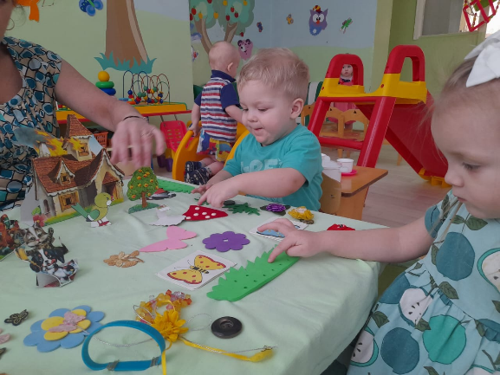
Занимаясь с самыми маленькими, основное внимание я уделяю сенсорному развитию, развитию речи, знакомству с окружающим миром, развитию координации движений и мелкой моторики. Ученными доказано особое значение развития моторики рук и пальцев, её связь с уровнем развития речи и мышления ребёнка. Подражание движениям рук, разнообразные действия руками, игры с пальцами стимулируют, ускоряют процесс речевого и умственного развития ребёнка. Для решения этих задач мною было создано методическое пособие для самых маленьких: «Сказочная скатерть», направленное на развитие мелкой моторики и тактильных ощущений у детей раннего возраста. «Сказочная скатерть» по мотивам сказки «кошкин дом» составлена на основе игровой деятельности с детьми раннего возраста и имеет познавательную направленность по формированию элементарных представлений о вреде огня, если с ним неправильно обращаться.
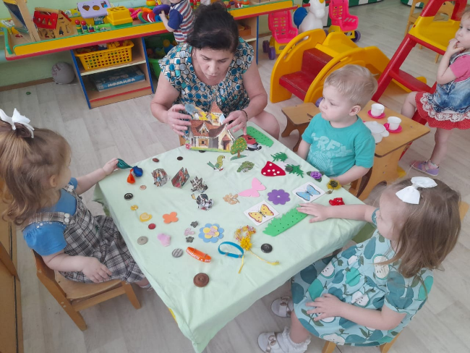
- Д/игра «Бабочка летит на цветок» (цвет, размер)
- Д/игра «Птичка летит на дерево»
- Д/игра «Большой - маленький цветочек»
В процессе игровой деятельности провожу дыхательное упражнение «Уходи огонь, нас не тронь!».
Читаю детям сказку «Кошкин дом»:
Тили - Бом! Бим - бом!Загорелся кошкин дом!
Загорелся кошкин дом!Дым над ним идёт столбом!
Кошка выскочила:» Ой, спасите! Помогите!»
Бим - бом! Бим – бом! Бежит курочка с ведром
Заливает кошкин дом! Вместе с уткой мы пойдём!
Уточка спешит уже и воды несёт в ковше.
И гусёнок с котелком тушит - гасит Кошкин дом
Бежит конь с фонарём пыль за ним стоит столбом
А собачка - с метлой? Зайчик серенький - с листом,
Ну-ка, взялись! Дружно враз! Наконец пожар погас!
СЕКЦИЯ
Использование принципа индивидуализации в образовательной деятельности с детьми дошкольного возраста

Создание условий для развития индивидуализации ребенка в дошкольной образовательной организации

Рощектаева Юлия Вадимовна
воспитатель
МАДОУ Детский сад №43 «Буратино»
г. Верхняя Салда

Одним из условий ФГОС ДО является поддержка индивидуальности и инициативы детей. В соответствии с новыми требованиями по индивидуализации рекомендовано осуществлять образовательный процесс с построением индивидуального плана поддержки развития каждого ребенка, который состоит из четырех этапов:
1 этап - сбор информации о ребенке.
2 этап - анализ полученной информации.
3 этап - определение целей и задач развития ребенка.
4 этап - построение индивидуальной программы действий ребенка, педагогов и родителей.
Работая в данном направлении, начинала с того, что наблюдала за каждым ребенком, определяла стадию развития в образовательных областях, в социуме (как идет на контакт со сверстниками и взрослыми), фиксировала в журнал мониторинга и в соответствии с выявленными данными планировала дальнейшую работу.
В своей работе использовала принцип принятия уникальности личности каждого ребенка, поддерживала индивидуальные потребности и интересы, старалась совершенствовать условия жизнедеятельности детей в группе, предусматривала открытое предметно - развивающее пространство или пространство детско-взрослого сообщества. Образовательный процесс выстраивала на основе вариативности форм и содержания работы с детьми, на основе опоры на их ведущие виды деятельности (игра), отражающие самоценность дошкольного возраста.
В своей работе использовала различные игры, способствующие раскрытию в ребенке индивидуальности, уникальности. Это такие игры как: «Что я люблю» (предлагала детям рассказать о себе или нарисовать альбом, также использовала различные подсказки); «Если бы я…» (предлагала детям подумать над предложениями и закончить их - Если бы я был ветром, то ….); «Рассказ о друге» (предлагала детям выбрать кого - либо из своих друзей и рассказать о нем, не называя имени); игра «Воздушный шарик»; игра «Портрет» и другие. Эти игры очень нравятся детям и помогают педагогу раскрыть таланты и индивидуальности ребенка.
Как известно, все дети разные, и каждый дошкольник имеет право на собственный путь развития. Поэтому старалась создавать условия для воспитания и обучения детского коллектива в целом, а также каждому воспитаннику предоставляла возможность проявить индивидуальность и творчество, для этого пополняла развивающую среду уголки – микроцентры: центр сюжетно-ролевой игры, центр физической культуры, центр изобразительного искусства, музыкальный центр, театральный центр, центр развития сенсорики, книжный центр, центр природы и т.д., где дети как индивидуально, так и группами (большими и малыми) могли проявить себя, свою индивидуальность.
В группе созданы условия для нормального психо-эмоционального развития детей: спокойная и доброжелательная обстановка, внимание к эмоциональным потребностям детей, организация игр и бесед с детьми, предоставление самостоятельности и независимости каждому ребенку, предоставление возможности каждому ребенку самому выбирать себе партнеров для общения, созданы условия для развития и обучения. Прежде всего, приходя в детский сад, группу ребенок должен чувствовать себя комфортно, чувствовать себя любимым и неповторимым. В своей группе использовала большинство материалов гибкими и имеющими различную степень сложности – от самых простых до самых сложных.
Такая вариативность создает оптимальные возможности для индивидуализации развития воспитанников. Важно, внимательно наблюдать за детьми, когда они делают выбор, разбиваются на маленькие подгруппы и самостоятельно занимаются тем, что они выбрали. В этом случае наблюдая, ходила по групповой комнате, уделяя какое-то время каждой небольшой подгруппе или отдельным детям, обеспечивая им в случае необходимости поддержку и помощь, подбадривая, или каким-либо иным образом взаимодействуя с ними.
В своей работе использовала еще одно направление – это работа с родителями. В течение учебного года для родителей проводила консультации как групповые, так и индивидуальные. Во время индивидуальных консультаций подробно рассказывала о ребенке, динамике в его развитии, давала рекомендации, отвечала на интересующие вопросы. Так же старалась грамотно организовать совместную деятельность родителя и ребенка. Регулярно организовывала детей для создания совместных дидактических игр, привлекая к этой деятельности и родителей. Постоянно организовывала выставки и фотовыставки: «Как я провел лето», «Жизнь в детском саду», «Новый год в кругу семьи», «Моя спортивная семья» и др. Родители вместе с детьми создавали детские фотоальбомы. Проводила совместные мероприятия группы, детского сада.
Таким образом, индивидуализация является важнейшим элементом программы, ориентированной на ребенка – чем больше педагог планирует индивидуальную работу с детьми, тем эффективна его работа.

Речевое развитие детей среднего дошкольного возраста

Татьяна Юрьевна Ховайко,
воспитатель,
МАДОУ «Детский сад № 4 «Утёнок»

Прекрасная речь, когда она как ручеёк
Бежит среди камней чиста, неторопливы.
И ты готов внимать её поток
И восклицать: О! Как же ты красива!
Е.Щукина
Формирование правильной речи ребенка представляется одной из основных вопросов дошкольного образования.
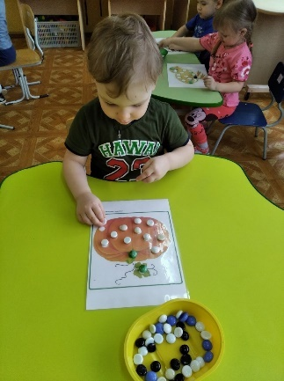
При достижении данных целей не стоит забывать, что мы воспитываем современных детей, которые с легкостью запоминают то, что им интересно, а неинтересную, монотонную работу попросту игнорируют. Вот уже несколько лет я занимаюсь проблемой развития речи детей.
Считаю, что речевое общение – это высшая форма партнерства педагога, родителя и ребенка. Поэтому, общаясь с детьми, придерживаюсь «Не рядом и не над, а вместе! Постоянно стараюсь, стать на позицию ребенка:
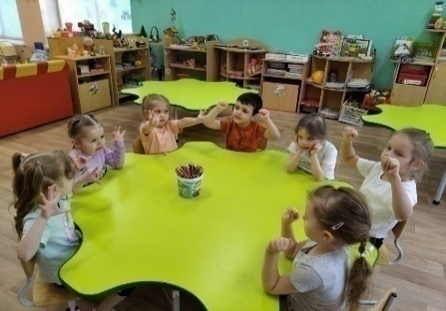
- учитывая его точку зрения, видя его, прежде всего личностью, как полноправного партнера в процессе общей деятельности и общения;
- предусматриваю возрастные и индивидуальные особенности детей;
Отношусь к воспитанникам уважительно, доброжелательно, каждый ребенок - это личность.
Мною накоплен и систематизирован многообразный практический материал для организации речевых игр и занятий: пособия для выполнения артикуляционных упражнений, картотека пальчиковых игр, игры для обогащения словарного запаса, формирования грамматического строя связной речи, развития фонематического слуха и мелкой моторики, сюжетно - ролевые игры, логоритмические упражнения.
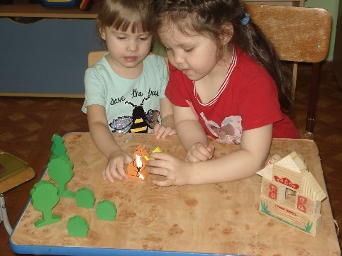
В своей работе использую игровые ситуации на прогулке, организую игры-драматизации, чтение художественной литературы с дальнейшим обыгрыванием сюжетных моментов в течение дня, игры-рисования на свободную тему. Все это представляется толчком для творческой мысли, идеи, вызывающей воплощения. Вечером наблюдаю, как после прочтения сказок в театрализованных исполнениях отражаются герои и сюжеты, взволновавшие детей, как они пропускают сквозь себя характер героев. И вижу результат своей работы. Как постепенно у детей «растворяется» неуверенность и дети преодолевают страхи. Использую в своей практике речевые упражнения. Упражнения не только повышают интеллектуальную активность, но и улучшают речевые навыки, способствуют развитию психических процессов, увеличивают эмоциональную активность. Мы ежедневно читаем сказки, учим стихотворения, скороговорки и учимся отвечать на вопросы, связанные с содержанием. Очень важно конкретно сформулировать вопросы, чтобы помочь детям выделить основное – поступок главных персонажей, их взаимоотношения и поступки. Конкретно поставленный вопрос заставляет ребенка думать, размышлять, приходить к нужным выводам и в то же время замечать и испытывать образную форму произведения. Заимствуя из сказок образные выражения, точные слова, обороты речи, пословицы и поговорки, дети обогащают свою речь, делая её увлекательной и выразительной.
После ответа на вопросы можно предложить детям «показать» сказку в игре-драматизации.
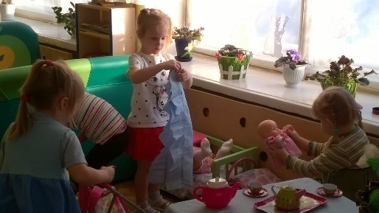
В своей работе я стараюсь употреблять как можно больше дидактических игр, так как они включают решение всех проблем речевого развития.
Например, такие дидактические игры, как: «Угадай по описанию», «Подскажи словечко», «Что выросло на грядке», «Какое время года», «Чудесный мешочек» и т. д. Учимся рассуждать, беседовать.
Режимные моменты благоприятны для организации правильного речевого общения: одевание детей на прогулку, раздевание после прогулки и перед сном, умывание перед каждым приёмом пищи, наблюдения за явлениями природы, дежурство, экскурсии. Все эти моменты естественно связаны с какими-то реальными объектами, по поводу которых я организую разговоры с детьми. При этом создается определённый круг знаний и представлений, активизируется речь детей.
В процессе речевого общения с детьми использую и невербальные средства (мимика, пантомимические движения).
Широко употребляю в своей работе по развитию речи словесные игры «Закончи предложение», «Доскажи словечко», «Зима-лето» и т.д.
Дети учатся высказывать самостоятельные суждения, делать выводы, умозаключения, замечать логические ошибки.
Эти игры хороши тем, что вызывают веселый смех, развивают чувство юмора.
«В развитии мышления и речи детей, особенное место отводится движениям руки. Руки дают человеку голову, затем поумневшая голова учит руки, а умелые руки способствуют развитию речи».
Пальчиковым играм, логоритмике уделяю ежедневно много времени, как в свободной деятельности, так и на всех видах занятий.
Для формирования диалогической речи использую различные виды театра.В процессе театрализованной игры незаметно активизируется словарь ребенка, улучшается звуковая культура его речи, ее интонационный строй.
Таким образом, в процессе работы над задачами речевого развития происходит существенный рост в речевой активности детей. Дети овладевают речевыми умениями, учатся самостоятельно придумывать сказки и рассказы, пользоваться разнообразными средствами выразительности, аргументировать своё мнение. Многие могут заменить ошибки сверстников и исправить их.
Включение родителей в педагогический процесс также является важнейшим условием полноценного речевого развития ребенка.
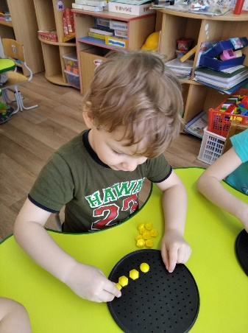
Правильное понимание родителями проблем воспитания и обучения, знания некоторых методических приемов, используемых в работе по развитию речи детей, несомненно, помогало в организации игр, в домашних условиях. Знания родители получали через беседы, консультации, родительские собрания, практические семинары.
Проведены консультации по темам: «Речевая среда в семье и ее влияние на развитие речи ребенка», «Роль родителей в развитии речи детей», «Ознакомление с особенностями речевого развития детей определённого возраста», семинар – практикум «Играем с пальчиками», совместно с родителями изготавливали игры для речевого развития.
При условии правильно организованного педагогического процесса с применением игровых технологий, а также с организованной развивающей предметно-пространственной средой,
речевое развитие ребенка будет полноценным и эффективным.

СЕКЦИЯ
Реализация программ дошкольного образования, направленных на формирование базовых технических и инженерных знаний у дошкольников

Использование QR – технологии в дошкольной организации
(из опыта работы)

Шелудько Наталья Николаевна
воспитатель ВКК
МАДОУ «Детский сад №43 «Буратино»


В настоящее время в нашей стране реализуется Стратегия развития информационного общества, которая связана с доступностью информации для всех категорий граждан и организацией доступа к этой информации. Поэтому использование ИКТ (информационно-коммуникационных технологий) является одним из приоритетов образования. «Нужно переходить к принципиально новым, в том числе индивидуальным технологиям обучения, с ранних лет прививать готовность к изменениям, к творческому поиску, умению работать в команде, что важно в современном мире, навыкам жизни в цифровую эпоху»(предвыборное послание Президента РФ В.В. Путина Федеральному Собранию 1 марта 2018г.)
Внедрение компьютерных технологий сегодня является новой ступенью в образовательном процессе. Дошкольные образовательные учреждения не только не остались в стороне, но и активно включились в процесс широкого использования ИКТ в своей практике. Этот современный способ развивает интерес к обучению, воспитывает самостоятельность, развивает интеллектуальную деятельность, позволяет развиваться в духе современности, дает возможность качественно обновить воспитательно-образовательный процесс в ДОО и повысить его эффективность.
Одной из новых технологий является технология QR-кодов. QR-код (в переводе с английского (quickresponse) означает «быстрый отклик») – это матричный код.
Использование инновационного продукта повышает мотивационную активность в повседневной образовательной практике.
Инновационность продукта - использования QR-кода в образовательной деятельности ДОО заключается в следующих характеристиках:
- доступность - для внедрения не требуется дополнительного длительного повышения квалификации педагогов, достаточно проведения одного мастер-класса;
- цифровой характер инновационного продукта обеспечивает его доступность;
- универсальность - данный инновационный продукт может использоваться во всех сферах образовательной деятельности (совместная деятельность с детьми, методическая работа с педагогами, взаимодействие с родителями);
- современность - данный инновационный продукт является современной технологией.
К преимуществам использования QR-кода относится:
- доступная и несложная процедура создания;
- быстрая обработка резервов;
- большие функциональные возможности кодирования информации;
- экономичность - использование QR-кода не требует больших финансовых затрат на приобретение дорогостоящего оборудования;
- компактность - необходимая информация не занимает много места, а содержится в цифровом квадратике;
- тиражируемость - данная технология может использоваться педагогами детских садов и других образовательных учреждений, занимающихся развитием компьютерных технологий;
- результативность – применяя QR-код в дошкольном учреждении повышается интерес детей к данной технологии, они готовятся к навыкам жизни в новую цифровую эпоху.
В образовании QR-коды также набирают популярность. В своей практике использую в совместной, игровой, проектной деятельности, организовываю пространства, создаю библиотеки, а так же применяю в воспитательной работе.
В совместной деятельности создаю различного рода справочные материалы, подсказки, ответы, тесты. В игровой деятельности организовываю различного рода квесты, в которых QR-коды выступают как заданиями для прохождения квеста, так и указателями направления движения. Также в QR-коды заношу информацию о различных объектах, что способствует созданию виртуальных библиотек и лабораторий, а также воспитанники получают дополнительную информацию о музейном экспонате, считав код.
Использование QR – кода с детьми в образовательном процессе:
- сюрпризный момент;
- познавательный или мотивирующий элемент деятельности.
Технология направлена на мотивацию ребёнка к освоению любой новой информации.
На организационно-мотивационном этапе образовательной деятельности использую QR-код как предположение («О чём мы сегодня будем говорить?»).
Знакомство детей с QR-кодом начала с познавательного мультфильма «Фиксики» - «Штрих-код» и видеоролика из телепередачи «Галилео».
Особенно эффективно использование технологии QR-кода как элемента дополнительной реальности во время образовательной деятельности как в группе, так и на прогулке.
Квадратики QR-кодов привлекают детей своей загадочностью. Это способствует повышению интереса дошкольников к занятиям. Ребята учатся взаимодействию, учатся уступать друг другу и договариваться.
Современные родители – это активные, находящиеся в постоянном поиске новой информации люди, но обладающие огромным дефицитом времени. Поэтому при взаимодействии с родителями использовала так же технологию QR – кода.
Для удобства ознакомления родителей с нормативными документами помещаю коды на информационных стендах, в созданной странице группы «Задоринки» ВКонтакте https://vk.com/zadorinki43. Родители познакомятся с электронной версией документа в любое удобное для них время, сохранив QR-код в памяти мобильного устройства. Стенды «Социальная служба», «Здоровье», «Азбука безопасности», и другие содержат QR–код с ссылками на соответствующие странички на официальном сайте ДОО. Здесь содержится актуальная информация, памятки, консультации специалистов. Также кодирую актуальную информацию для родителей по изучаемой лексической теме, материал для дополнительных занятий с дошкольниками (литературные произведения, загадки, ребусы, графические задания, дидактические игры и т.д.). Это позволяет значительно обогатить информационное насыщение детского сада. Объявления о предстоящих мероприятиях, приглашения на родительские собрания, ссылки на онлайн-анкетирование - все это позволяет родителям получить всю необходимую информацию по различным вопросам оперативно и компактно.
Педагог не должен стоять на месте. Статус педагога возрастает только тогда, когда педагог интересен детям и родителям. Использование инновационных технологий в образовании позволяет идти в ногу со временем и сделать образовательное пространство открытым.

Развитие конструкторского мышления и изобретательства у дошкольников

Халявина Анна Михайловна,
воспитатель
МАДОУ «Детский сад №24 «Дельфинчик»
С 2015 года в Свердловской области стартовала программа, разработанная и одобренная всем профессиональным сообществом, Советом главных конструкторов, Союзом промышленников и предпринимателей. Это программа «Уральская инженерная школа». По словам губернатора Свердловской области Евгения Куйвашева, начинать готовить будущих инженеров нужно не в вузах, а значительно раньше – в школьном и даже дошкольном возрасте, когда у детей особенно выражен интерес к техническому творчеству.
Современные дети живут в эпоху активной информатизации, компьютеризации и роботостроения. Технические достижения все быстрее проникают во все сферы человеческой жизнедеятельности и вызывают интерес к современной технике. Технические объекты окружают нас повсеместно, в виде бытовых приборов и аппаратов, игрушек, транспортных, строительных и других машин детям с раннего возраста интересны двигательные игрушки. В дошкольном возрасте они пытаются понимать, как это устроено. Благодаря конструкторам есть возможность уже в дошкольном возрасте знакомить детей с основами строения технических объектов.
Большинство детей из моей группы просто обожают конструировать. Конструктор –одна из важных игровых деталей в гармоничном развитии ребенка, так что без него никак. Ведь развитие воображения, мышления, логики, моторики, усидчивости и концентрации внимания – разве это не аргументы в его пользу? Ребёнок идет от простого к сложному в своих играх: его фантазия не ограничена и позволяет создавать причудливые сооружения. В процессе игр он изучает формы, цвета, варианты соединений – словом, тренирует воображение, а так же развивает предметную деятельность.
Таким образом, в соответствие с направлением и задачами комплексной программы «Уральская инженерная школа» была разработана рабочая программа по Lego– конструированию «От Lego к звёздам», которая направлена на:
1. формирование интеллектуально - творческих способностей, продуктивного, инженерного мышления детей;
2. развитие творческой индивидуальности детей через создание системы условий индивидуализированного обучения и воспитания в рамках технического образования;
3. обучение детей навыкам Lego - конструирования.
Программа «От Lego к звёздам» обеспечивает развитие личности детей дошкольного возраста с учётом их возрастных, индивидуальных психологических и физиологических особенностей.
Данная программа рассчитана на четыре года и имеет четыре основных блока:
«От Lego к звёздам»

«Lego фантазии»
«Первые шаги к программированию»
«В мире Lego»
«Первые шаги в Lego»

Работа по развитию интеллектуально-творческих способностей детей дошкольного возраста посредством Lego конструирования проводится по нескольким направлениям:
- информирование – передача сведений,
- диагностика – оценка индивидуальных особенностей,
- консультирование – помощь в разрешении проблем.
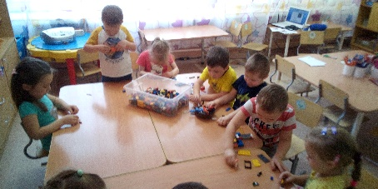
Деятельность предполагает применение различных форм организации обучения:
- фронтальная
- групповая
- работа в парах
Для поддержания интереса к занятиям используются разнообразные формы и методы проведения занятий:
- беседы
- работа по образцу (схеме)
- самостоятельное проектирование
- коллективные работы
При организации работы необходимо постараться соединить игру, труд и обучение, что поможет обеспечить единство решения познавательных, практических и игровых задач. Игровые приемы, загадки, считалки, скороговорки, тематические вопросы также помогают при творческой работе.
На занятиях используются следующие методы организации педагогической деятельности:
- наглядный
- исследовательский
- репродуктивный
- практический
- словесный
- проблемный
- игровой
- поисковый
Реализация программы «От Lego к звёздам»предполагает интеграцию пяти образовательных областей: художественно - эстетическое развитие, познавательное развитие, речевое развитие, социально-коммуникативное, физическое развитие.
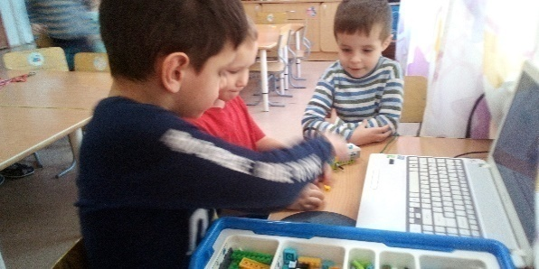
Но реализация любой программы не возможна без взаимодействия с семьями воспитанников. Важнейшим условием обеспечения целостного развития личности ребенка является развитие конструктивного взаимодействия с семьей. В программе «От Lego к звёздам» работа с семьёй делится на два блока:
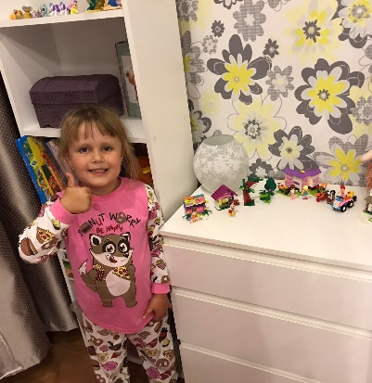
Информационный блок:
- размещение информации на групповой странице на официальном сайте детского сада;
- выпуск информационных буклетов, памяток, брошюр.
Практический блок:
- организация мастер-классов;
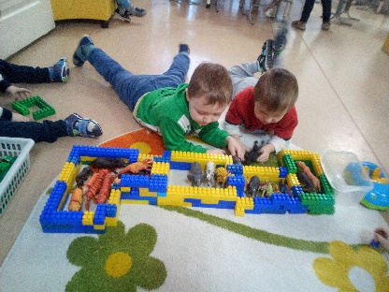
- проведение конкурсов семейного конструктивного творчества;
  - открытые мероприятия;
  - выставки совместных работ;
  - участие в интернет - конкурсах;
  - игротеки;
• пополнение ЛЕГО - уголка в группе.

Реализация принципа индивидуализации в образовательной деятельности с детьми дошкольного возраста.

Якутова Светлана Юрьевна,
Воспитатель
МБДОУ «Детский сад№42 «Пингвинчик»

Методические рекомендации
В литературе описаны различные подходы к определению понятия «индивидуализация»: проблема индивидуализации представлена как междисциплинарная, ее изучение ведется в философии, психологии, педагогике, социологии, существует значительный пласт накопленных знаний о ее содержании.
ФГОС ДО п.п.2п.1.4 определяет принцип индивидуализации дошкольного образования какпостроение образовательной деятельности на основе индивидуальных особенностей каждого ребенка, при котором сам ребенок становится активным в выборе содержания своего образования, становится субъектом образования.
Реализация данного принципа осуществляется и пронизывает различные педагогические технологии в том или ином аспекте. Многоаспектность принципа индивидуализации приводит к затруднениям в условиях преимущественнофронтальных форм организации образовательной деятельности с детьми дошкольного возраста.
Принцип индивидуализации обучения реализуется путем формулирования вопросов отдельным дошкольникам, чтобы проверить уровень понимания материала, предлагаемого взрослым к освоению путем выбора второстепенных вопросов, дополнительных заданий, наглядных пособий, помогающих лучше понять данный материал; заданий с опорой на уровень речевого развития и образовательную деятельность ребенка и т. д.Например, у воспитателя в руках находятся 2 карандаша разных цветов, он задает вопросы всей группе и индивидуально: «Какого цвета карандаш находится слева, справа?» Индивидуально ребенку, испытывающему сложности в определении цвета: «Какого цвета карандаш? Посмотри, у кого такого цвета одежда?» Всей группе: «Что еще может быть такого цвета?» Дети активно проговаривают варианты, которые им интересны (красная помада, коричневая шоколадка, белый лист бумаги, черные физкультурные шорты и т.д.)
Анализируя различные технологии обучения, с точки зрения реализации принципа индивидуализации, можно сказать, что наиболее яркими примерами технологий индивидуализированного обучения, связанных организационно с наличием группы и детского сада, являются личностно-ориентированные технологии при условии, что сам ребенок становится активным в выборе содержания своего образования (игровая, исследовательская, дискуссионная, деятельностная и т.д.) (Табл 1).
Например, в исследовательской технологии проблема выявляется и ставится детьми практически самостоятельно: в группе после рисования осталась испачканная салфетка. «Что будет, если… испачканную краской салфетку опустить в воду?» Каждый ребенок, исходя из своего опыта, в данном случае, становится активным в выборе: один ⎯ разовьет в игру, второй — в экспериментирование, третий — в труд.
В игровой технологии «Что катится?» дошкольники организованы в игру – парное соревнование «Кто быстрее докатит игрушку до игрушечных ворот?» Такими игрушками могут быть: 1) шарик и кубик, 2) апельсин и огурец, 3) мяч и машинка. Дети с помощью воспитателя, делают вывод, что помогает и/или мешает катиться игрушкам.
Можно использовать метод дилемм ⎯ совместное обсуждение, которое порождает спор, где каждый приводит свои доказательства. У дилеммы нет «правильного» решения: «Из двух зол выбирают наименьшее». Например, Вы нашли игрушку. Оставили бы Вы её себе или бы попытались разыскать владельца, которому наверняка несладко после утери? Данную ситуацию мы рассматриваем с разных сторон и принимаем решение.
Техника принятия решения:
- Что будет, если это не произойдет? (… если не найти владельца?)
- Что будет, если это произойдет? (… если найти владельца?)
- Чего не будет, если это не произойдет?
- Чего не будет, если это произойдет?
Дети отвечают, дают собственное видение по принципу добровольности и индивидуализации. Педагогу важно знать, как правильно задавать вопросы. В данном случае способ ведения дискуссии (инсценировка ситуации, просмотр фрагмента мультфильма), форма организации обеспечит дифференциацию образовательного материала. В свою очередь, по каждой дискуссии можно определить ценностные ориентации дошкольника.
В личностно-ориентированных технологиях, для каждого уровня усвоения материала используют специфические ориентиры ⎯ задания.Индивидуализация предполагает не дифферециацию дошкольников по группам, а дифференциацию учебного материала, разработку заданий различной трудности и объема. Так, Дифференциация – это лишь средство индивидуализации обучения.
На занятиях сбалансированы индивидуальная и совместная формы выполнения заданий, в парах. Вместе с тем, сохраняется единый для всей группы маршрут образовательной деятельности. Таким образом, ликвидируются «пробелы» в ЗУН у дошкольников.
Условия для реализации принципа индивидуализации в образовательной деятельности с детьми дошкольного возраста: наличие различного дидактического материала;предоставление возможности выбора содержания, средств, материалов, места и способов действий;построение индивидуальной образовательной программы (это не дополнительные занятия); обеспечение субъект-субъектного взаимодействия участников образовательного процесса; обеспечение времени для свободной игры.
Таким образом, принцип индивидуализации не только основание в образовательной деятельности, но и одно из главных условий успешного развития и обучения дошкольников.

Поговорим об интересном! Или мой опыт в развитии инженерного мышления у детей дошкольного возраста.
Клещева Юлия Александровна,
воспитатель
МАДОУ«Детский сад №19 «Чебурашка»

«Чем больше ребёнок видел, слышал и переживал, тем больше он знает, и усвоил, тем большим количеством элементов действительности он располагает в своём опыте, тем значительнее и продуктивнее при других равных условиях будет его творческая, исследовательская деятельность» — Выгодский Л.С.
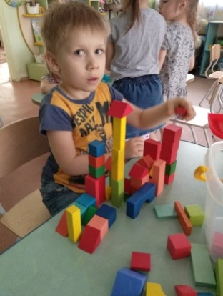
LEGO – конструирование, робототехника, моделирование, изобразительное искусство и т.д. Что всё это объединяет спросите вы меня? Я отвечу вам, ДЕТИ, а точнее их всестороннее развитие! А также развитие инженерного мышления, начало профориентации. В данный список каждый день можно добавлять всё новые и новые направления, ведь в развитии инженерного мышления нет границ. Но есть определённая последовательность: «От простого - к сложному». Берём обычный деревянный кубик, и он становится частью замка, а если взять LEGOкирпичик, то и он может любую постройку превратить в кораблик. Усложняем работу. Берём замок, кораблик и фотоаппарат и уже получается мультфильм про приключения отважных путешественников.
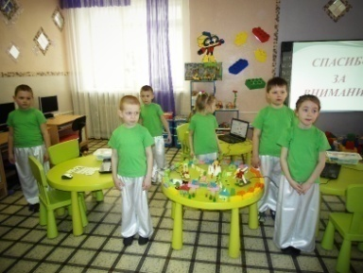
Интересно наблюдать за детьми и их эмоциями, когда их идея постепенно из обычного кубика оживает и становится новым достижением и главным успехом. Когда с новой поставленной целью и вытекающими из неё задачами, поставленными перед детьми в начале каждого занятия, интерес и любознательность детей обхватывает всё больше и больше направлений.
Мой путь развитии инженерного мышления детей начался в 2015 году, когда мной был разработан и апробирован инновационный проект по LEGO–конструированию «ЛЕГОША». Целью данного проекта было внедрение LEGO – конструирования в образовательный процесс Детского сада. Весь год мы с детьми знакомились с новыми видами конструктора. Играли и строили различные постройки и дополнительно подключали в нашу работу не только педагогов, но и родителей. Были проведены мастер классы, выставки и тематические недели. Разработаны методические рекомендации, буклеты и демонстрационный материал по тематике LEGO–конструирования.
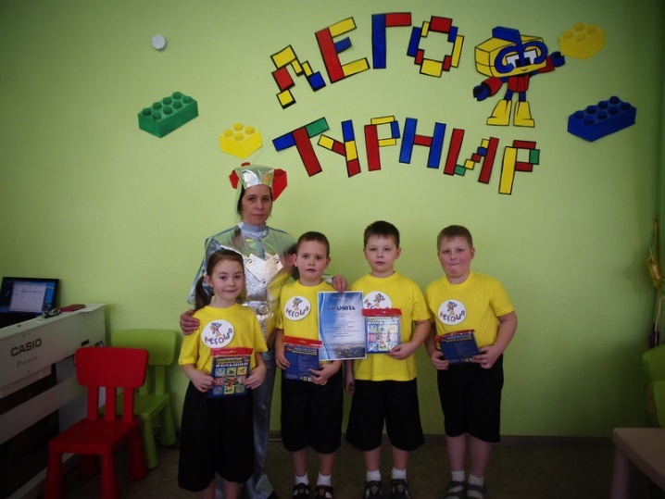
С 2016 - 2017 год в данный проект добавили робототехнику. Направление внесло свою свежую струю. Дети начали активно осваивать ИТ технологии. Программа усложнилась, но дети этого не замечали. Они осваивали новые знания в больших объёмах. Также нами было принято решение поучаствовать в нескольких конкурсах. Были достигнуты большие результаты. С данного момента мы каждый год участвовали в двух самых больших конкурсах от градообразующего предприятия ВСМПО АВИСМА. «LEGOТУРНИР» и Конкурс на лучшую реализацию программы по инженерному воспитанию дошкольников.
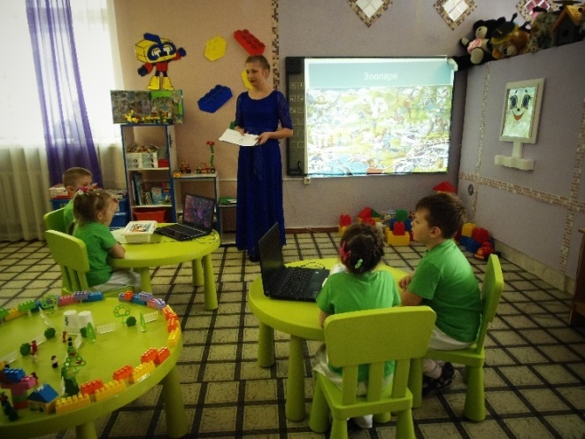

2018-2019 год создан и апробирован творческий проект «Создание мультфильмов с использованием LEGO -конструирования и робототехники». Целью данного проекта послужило развитие творческой деятельности дошкольников в процессе создания собственного медиа продукта (мультфильма) средствами LEGO -конструирования. Данный проект позволил расширить образовательное пространство детского сада благодаря - организации работы мультстудии.
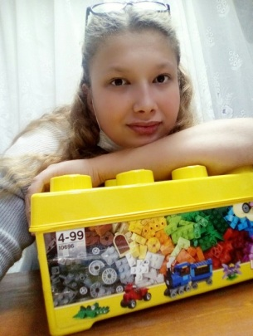
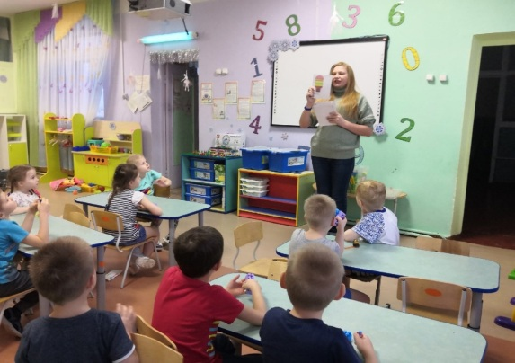
Работая над проектом, дети видели наглядный, практический результат, участвовали в общем деле, воплощали свои идеи. Все участники проекта были вовлечены в процесс познания: происходил обмен идеями, знаниями, способами действия. Кроме того, дети приобрели совершенно новые знания и навыки: снимать кадры для мультфильма, озвучивать героев собственного мультфильма. Процесс создания мультфильмов так увлек детей и взрослых, что мы решили обязательно продолжить эту работу в следующем учебном году.
Что хочется сказать подводя итог. Реализация данных проектов раскрыла потенциальные возможности развития инженерного мышления каждого ребёнка. Проект явился уникальным инструментом для всестороннего развития детей, послужил важнейшим средством развивающего обучения. В дальнейшем планирую продолжить работать в данном направлении, расширяя возможности образовательного проекта и используя LEGO - конструирование как современное средство обучения детей.

Рабочая образовательная программа технической направленности «Знатоки»
для детей дошкольного возраста 6 -7 лет
с нарушением зрения

Алексеева Светлана Сергеевна
воспитатель
МАДОУ «Детский сад № 4 «Утёнок»

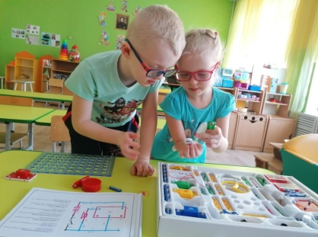
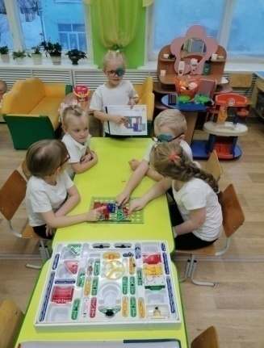
В наше время дети очень далеки от электроники, в их распоряжении огромное количество гаджетов и электронных устройств, поэтому необходимо формировать у детей устойчивый интерес к созданию своих собственных устройств. Для этого необходимо знакомить детей с основными принципами и законами электротехники, которые потребуются для сборки простейших поделок из электротехнических конструкторов, а в дальнейшем проявят интерес к собственной разработке и сборке электронных устройств. Поэтому мной было решено разработать программу технической направленности.
Рабочая программа построена на использовании электронного конструктора «Знаток» как инструмента для обучения детей конструированию и моделированию. Простота в построении модели в сочетании с большими конструктивными возможностями конструктора позволяютдетям в конце занятия увидеть сделанную своими руками модель, которая выполняетпоставленную ими же самими задачу. Изучая простые механизмы, ребята учатся работатьруками (развитие мелких и точных движений), развивают элементарное конструкторскоемышление, изучают принципы работы многих механизмов. Цель программы:формирование основ технического мышления у дошкольников с нарушением зрения через электроконструирование.
Как показывают тифлопсихологические исследования, продуктивная деятельность детей с нарушением зрения развивается своеобразно. Нарушение зрения в дошкольном возрасте влияет на детскую конструктивную деятельность, так как конструктивные навыки формируются на основе активного восприятия, т.е. системы перцептивных действий, в которых главную роль играют движения руки и глаза.
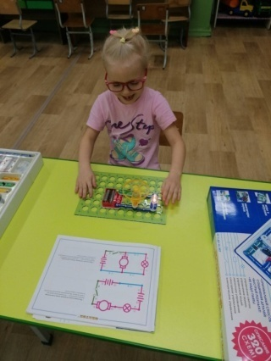
Образовательные электронные конструкторы «Знаток» представляют собой новую, отвечающую требованиям современного ребенка «игрушку». Причем, в процессе игры и обучения дети знакомятся с основами радиоэлектроники и электротехники, собирая различные по назначению и сложности электрические схемы.
Рабочая программа «Знатоки» была реализована с детьми подготовительной к школе группы с нарушением зрения в количестве 12 человек в течение года, согласно сетке планирования. Познавательная деятельность детей была построена по уровням овладения навыками и знаниями у детей с нарушением зрения.
В начале знакомства с данным конструктором были освоены сбор электросхем - «Лампочка», «Вентилятор», «Последовательное соединение лампочки и электродвигателя», «Простейший телеграфный тренажёр» и др. Данный уровень способствовал развитию произвольного внимания, дети научились смотреть на предмет в целом, видеть его основные части, детали, наблюдать их взаиморасположение.
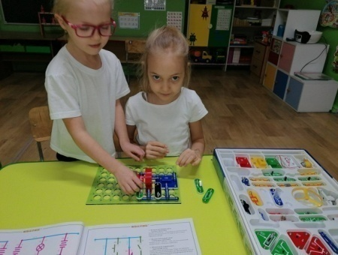
Далее мы с детьми познакомились с более сложными схемами конструктора - «Светодиодный фонарик», «Управляемый кнопкой вентилятор», «Последовательное соединение управляемой кнопки лампочки и электродвигателя», «Проводниковый зонд» и др. Данный уровень предполагал работу со схемами с внесением изменений в основные детали, в технологию и конструкцию. Такое задание позволило детям с нарушением зрения внести в изделие своё решение. Такие задания способствовали расширению представлений о конструктивных возможностях данного материала и развитию технического мышления.
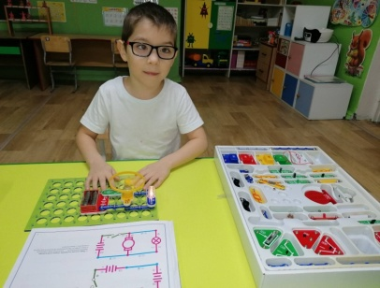
Следующим этапом работы по данной программе сталопрактическое изучение таких тем, как «Параллельное соединение лампочки и электродвигателя», «Параллельное соединение лампочки, светодиода и электродвигателя», смешенное соединение лампочки, светодиода и электродвигателя, «FV радиоприемник», «Приёмник с индикатором работы» и др. На этом этапе дети научились воспроизводить по памяти все необходимые знания, проявлять выдумку, инициативу, закрепили практические умения и навыки, полученные на предыдущих занятиях, при более сложных условиях.
Таким образом, реализация данной программы формирует у детей начальные научно-технические знания, профессионально-прикладные навыки, расширяет знания, трудовые умения и навыки, позволяет дополнительно получить обширные теоретические и технологические знания, приобрести опыт в области разработки и создания радиоэлектронных и автоматических конструкций, развивает творческие способности и общественно полезную активность.

Индивидуализация образования

Юркина Юлия Александровна,
Воспитатель
МБДОУ «Детский сад №22 «Родничок»

Индивидуализация – процесс создания и осознания индивидом собственного опыта, в котором он проявляет себя в качестве субъекта собственной деятельности, свободно определяющего и реализующего собственные цели, добровольно возлагающего на себя ответственность за результаты своей деятельности.
Индивидуализация – обучение, при организации которого учитывается вклад каждого ребенка в процесс обучения. Индивидуализация основывается на предпосылке, что не может быть двух детей, которые учатся и развиваются совершенно одинаково – каждый ребенок приобретает и проявляет собственные знания, отношение, навыки, личностные особенности и т.д.
Индивидуализированное обучение происходит одновременно на нескольких уровнях. В самом широком смысле индивидуализация может распространяться на целую группу детей. Группа представляет собой уникальноемикрообщество с собственной неповторимой субкультурой (любимые занятия и игры, принятые в группе правила, интересы детей и увлечения взрослых, особенности межличностного общения и другие характеристики), в которой индивидуализация учения и развития проявляется стихийно. Делая свой собственный выбор (содержания, партнерства, материалов, места и способа работы), каждый ребенок действует по своему усмотрению или по согласованию с другими членами микрогруппы, в своем темпе, получая свои результаты (в том числе приобретая новые знания, умения). Ситуация, когда каждый ребенок в группе занят своим делом – это и есть индивидуализация, возникающая естественным образом. Для того чтобы естественная индивидуализация могла состояться, от взрослых требуется умение создавать развивающую среду, стимулирующую активность детей, время для игр и самостоятельных занятий, охраняемое взрослыми и готовность оказать помощь и поддержку в ситуациях, когда они нужны.
Реализации принципа индивидуализации ДОУ
в рамках внедрения ФГОС ДО
Индивидуализация основывается на предпосылке, что не может быть двух детей, которые учатся и развиваются совершенно одинаково – каждый ребенок приобретает и проявляет собственные знания, отношение, навыки, личностные особенности и т. д. В противовес восприятию ребенка как «пустой корзины», которую воспитатель «наполняет» информацией, индивидуализация рассматривает ребенка и воспитателя так, как будто бы они вместе закладывают основы личности, в том числе начала ключевых компетенцией, сообразных дошкольному детству.
- Изменение форм взаимодействия взрослого и ребенка
- Изменение содержания образовательной деятельности
- Организация предметно- пространственной среды
- Взаимодействие детского сада с семьей
Изменение образовательной деятельности возможно при совершенствовании условий жизнедеятельности детей в ДОУ, предусматривающих открытое предметно-развивающее пространство или пространство детско-взрослого сообщества. Каждый компонент единого пространства должен быть предназначен для детского коллектива в целом, при этом предоставлять каждому воспитаннику возможность проявлять и демонстрировать свою индивидуальность и творчество. Это особенно важно в аспекте групповой динамики – тенденции дошкольников "заражаться" текущими интересами сверстников и присоединяться к их деятельности.
Ситуация, когда каждый ребенок в группе занят своим делом – это и есть индивидуализация, возникающая естественным образом. Для того чтобы естественная индивидуализация могла состояться, от взрослых требуется умение создавать развивающую среду, стимулирующую активность детей, время для игр и самостоятельных занятий, охраняемое взрослыми и готовность оказать помощь и поддержку в ситуациях, когда они нужны.
В соответствии с новыми требованиями по индивидуализации рекомендовано осуществлять образовательный процесс с построением индивидуального плана поддержки развития каждого ребенка, который состоит из четырех этапов:
1 Этап- сбор информации о ребенке. На этом этапе основным методом является наблюдение и регистрация получаемых данных.
2 Этап- анализ полученной информации;
3 Этап- определение целей и задач развития ребенка;
4 Этап- построение индивидуальной программы действий ребенка, педагогов и родителей.
Таким образом, индивидуализация образовательного процесса позволяет учитывать интересы, возможности и социальную ситуацию развития воспитанников дошкольной образовательной организации.

СЕКЦИЯ
Успешные практики вовлечения дошкольников
в проектную деятельность

Экспериментирование в проектной деятельности

Харькова Светлана Валентиновна,
воспитатель
МАДОУ «Детский сад №52 «Рябинка»

Удивителен мир детства! Это время знакомства ребенка с окружающим миром, время первых исследований и открытий.
Развитие познавательно-исследовательских способностей ребёнка – одна из важнейших задач современного образования. Знания, полученные ребёнком в результате собственного эксперимента, исследовательского поиска, значительно прочнее и надёжнее тех сведений о мире, что получены репродуктивным путём. Для этого как нельзя лучше подходит метод проектов. Под проектом я понимаю такую форму организации образовательного процесса, которая позволяет детям совместно с взрослым открывать новый практический опыт, добывать его поисковым путем, анализировать его и преобразовывать. При реализации проектов я использую экспериментирование в индивидуальной и коллективной деятельности детей.
Цель моей работы: внедрение в активную практику экспериментирование дошкольников через проектную деятельность.
Задачи:
1.Содействовать развитию способности у детей дошкольного возраста к экспериментальной деятельности (определять задачи, высказывать предположения и строить планы по их проверке, выбирать материал и способы действия с ними, доказывать и делать выводы).
2.Способствовать формированию познавательных способностей, творческого мышления, коммуникативных навыков.
3. Побуждать детей к самостоятельности, проявлению инициативы.
4. Способствовать расширению кругозора детей.
5.Побуждать родителей активно участвовать в совместной экспериментальной деятельности с детьми.
Реализация каждого проекта проходит в три этапа: подготовительный, основной (исследовательский) и заключительный. Отправной точкой для проведения любого проекта является непосредственный интерес детей, который подталкивает их на проявление инициативы. Реализацию проекта я начинала: с создания проблемной ситуации «Что такое вода?», «Откуда появилось растение?», «Что такое бумага?», с появления необычного сюрпризного момента (получение письма с невидимыми чернилами), с просмотра и обсуждения мультфильма (после просмотра мультфильма «Капитошка» у детей возникли вопросы о круговороте воды в природе, о появлении радуги на небе), а также проект начинался и от возникшего проблемного вопроса детей.
После определения темы проекта совместно с ребятами выясняли «методы исследования»: наблюдали, спрашивали у взрослого человека, проводили опыты или эксперимент, читали в книгах, в интернете.
На основном этапе проектов моя работа строилась на взаимодействии с детьми и взаимодействии с родителями. В этот период мы с ребятами проводили самые разнообразные опыты с веществами, предметами. Например, в проекте «Маленькие почемучки» проводили опыты «Разноцветная вода», «Запах, цвет, вкус», «Разные состояния воды», «Влажный – сухой»; в проекте «Бумажный мир» проводили опыты с бумагой: мяли, складывали, выясняли - намокнет или нет, увидели разные виды бумаги; в проекте «Огонь друг или враг» - опыты с огнем, «Растения вокруг нас», рассматривали растения, семена, вырастили рассаду помидор; в проекте «Умная галка» провели опыт погружения камней в воду; в проекте «Кристалл рядом» выращивали кристаллы; в проекте «Что живет в песочнице?» проводили опыты с песком. При их проведении дети использовали карточки со схематическим изображением последовательности опытов. Результаты своих исследований воспитанники вместе со мной обсуждали и зарисовывали.
Важным компонентом системы работы является самостоятельная экспериментальная деятельность детей, которая невозможна без создания развивающей предметно-пространственной среды. Развивающая среда оказывает огромное влияние на познавательный интерес, активность детей, дает возможность дошкольнику использовать свои способности, стимулирует проявление инициативности, творчества.
Активное взаимодействие с родителями привело к тому, что они не только стали средством информации и поддержки ребенка, но и сами с удовольствием включились в экспериментальную деятельность. В ходе проектов родители оказывали нам большую помощь. Дети совместно с родителями дома замораживали лед. Родители показывали, как размножается комнатное растение способом черенкования, как стряпается разборник, что можно сделать из дерева. Встречи с родителями проходили в ходе посиделок.
При организации детской экспериментальной деятельности, постоянно возникают вопросы. А нужно ли это ребёнку сейчас? Какое дальнейшее применение этого он найдёт в обыденной жизни? Большинство ответов положительные. Значит, я выбрала нужное и ценное содержание для своей работы. Ведь детские удивительные открытия находятся рядом, и только собственный опыт поможет ребёнку приобрести необходимые знания о жизни. А нам, взрослым, необходимо создать условия для экспериментальной деятельности и поддерживать интерес ребёнка к исследованиям и открытиям.
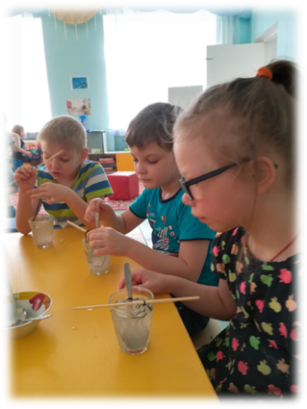
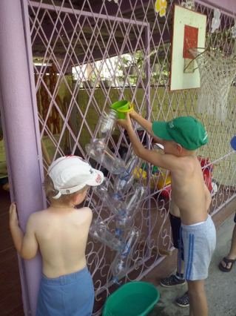
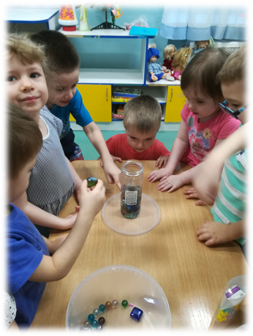

https://cloud.mail.ru/stock/5YZsNDN647B26azf23ebXuvn

Проект познавательно – исследовательской деятельности детей старшего дошкольного возраста в рамках Областной экологической – кейс игры «Green-Team»

Софронова Ольга Викторовна,
воспитатель
МБДОУ «Детский сад № 17 «Аленушка», ЗАТО Свободный

Название проекта: "Вода – это жизнь!".
Продолжительность проекта: 1 месяц.
Тип проекта: групповой, познавательно – исследовательский.
Участники проекта: дети подготовительной к школе группы, воспитатели, музыкальный руководитель, родители.
Актуальность темы.
Вода – одно из главных богатств на Земле. Вода – это главная составляющая всего живого нашей планеты. Без воды не могут существовать все живые организмы на планете: растения, животные, человек. Невозможно представить, что стало бы с нашей планетой, если бы исчезла пресная вода. А такая угроза существует. Пресной воды в мире всего 3%. Запасы пресной воды становятся все меньше и меньше. Мы решили узнать, как вода влияет на жизнь и как бережно ее расходовать.
Гипотеза проекта. Если о воде мы будем больше знать и рассказывать другим, то к воде будем относиться бережно. Это даст ответ на главный проблемный вопрос: "Почему без воды не может быть жизни на земле?".
Цель проекта: формировать у детей знаний о значении воды в жизни всего живого на земле: вода – источник жизни, а также осознанного, бережного отношения к водным ресурсам.
Задачи проекта:
- Расширить знания детей о воде, как объекте неживой природы, ее значении для жизнедеятельности человека, роли в окружающем мире.
- Закреплять и систематизировать знания детей о воде и ее свойствах.
- Развивать познавательные способности детей, учить проявлять самостоятельность при получении знаний во время опытов, экспериментов.
- Развивать любознательность детей, умение наблюдать, анализировать, делать выводы.
- Воспитывать бережное отношение к воде, экономно использовать водные ресурсы.
- Формировать необходимость экологического воспитания дошкольников среди родителей.
Ожидаемый результат:
- у детей повысятся начальные представления о воде, как источнике жизни живых организмов.
- сформируется интерес к познанию и исследовательской деятельности воды, как важнейшему источнику среды обитания.
- сформируются убеждения о важности личного вклада в экономию и бережливость водных ресурсов.
- повысится воспитательная компетентность родителей в экологическом образовании дошкольников.
Этапы реализации проекта: 1. Подготовительный
- Выявить у детей имеющиеся знания о воде;
- Подобрать и изучить литературу по теме проекта;
- Разработать цикл НОД по данной теме;
- Пополнить уголок экспериментирования оборудованием;
- Разработать цикл экологических бесед, наблюдений, опытов и экспериментов по теме проекта;
- Подобрать картотеку загадок, пословиц, стихов о воде;
- Подбор дидактического и учебного материала для проведения исследовательской работы с детьми.
Основной
Вход в игровую ситуацию: внести персонаж Капелька.
Задача: познакомить детей с постоянным персонажем проекта.
Беседа «Вода, какая она?».
Задачи: познакомить детей с понятием «вода», ее свойствами
Дидактическая игра «Где живут капельки в детском саду?»
Задача: стимулировать выдвижение детьми предположений об изучаемом объекте – воде, проверка предположений, побуждать к самостоятельным выводам.
Фотовыставка «Всем нужна вода»
Задачи: формировать у детей эмоциональную заинтересованность к объекту неживой природы – «воде», обратить внимание на значение воды для всех живых организмов.
Просмотр презентации «Путешествие Капельки»
Задача: познакомить детей с круговоротом воды в природе.
Неделя проведения опытов и экспериментов
Опыты "Вода при замерзании расширяется"; "Радужный стакан"; игра-эксперимент "Тонет – не тонет"; эксперимент с родителями "Сколько воды мы теряем, не закрыв кран, капля за каплей?"; "Бережно ли мы используем воду при чистке зубов?".
Ознакомление с художественной литературой
(«Солнечная капля» Э. Шим, «Весенний разговор» С. Погореловский, «Ручей», «Весенние радости» Н. Сладков, загадки, пословицы о воде.
Задачи: закреплять знания детей о весенних изменениях в неживой природе, таяние снега, расширять знания о воде, воспитывать бережное отношение к воде.
Сочинение экологической сказки «Приключение Капельки»
Задачи: развивать интерес к познанию воды, учить последовательно составлять сюжет с опорой на личные наблюдения и опыт.
Продуктивная деятельность.
Рисование «Вода, вода – кругом вода!»
Аппликация «Рыбки плавают в водице»
Труд в уголке природы: уход за комнатными растениями
Серия экологических наблюдений в природе «Таяние снега», «Маленькое море - лужа»
Заключительный
Выставка рисунков «Вода вокруг нас».
Выпуск экологических буклетов "Вода – это жизнь", "Берегите воду".
Выпуск альбома экологических сказок о воде.
Подбор опытов, экспериментов, бесед и наблюдений с водой.
Результаты реализации проекта «Вода –это жизнь!»
- Овладение обобщенными представлениями об объекте неживой природы – воде.
- Расширение и углубление знаний детей о воде в окружающем мире.
- Накопление эмоционально-положительного опыта в отношении с водой в быту, в природе.
- Развитие поисково-исследовательской деятельности: умение самостоятельно делать простейшие опыты, делать соответствующие выводы.
- Проявление бережного отношения к воде и окружающей среде.
- Развитие у детей инициативы, самостоятельности, бережливости и отзывчивости.
- Повышение уровня экологической культуры каждого родителя.
Итог данного поекта. 1 место в Областной экологической – кейс игры «Green-Team», 2020 год.

Долгосрочный проект по обогащению и пополнению словаря дошкольников старшего возраста «Читаем детям»

Прудникова Юлия Александровна, воспитатель
Медведева Наталия Васильевна, воспитатель
Селиверстова Ирина Владимировна, учитель – логопед.
МБДОУ «Детский сад № 17 «Аленушка», ГО ЗАТО Свободный

Актуальность обусловлена тем, что формирование и обогащение словаря детей дошкольного возраста — одна из важнейших задач в общей системе работы по речевому развитию в дошкольной образовательной организации. Это подтверждается также тем, что в Федеральном государственном образовательном стандарте дошкольного образования реализация образовательной области «Речевое развитие» включает, в частности, решение такой задачи, как обогащение активного словаря; в качестве целевых ориентиров на этапе завершения дошкольного образования выделяются следующие: ребенок достаточно хорошо владеет устной речью, может выражать свои мысли и желания, может использовать речь для выражения своих мыслей, чувств и желаний, построения речевого высказывания в ситуации общения; достижение вышеперечисленных целевых ориентиров подразумевает достаточно высокий уровень развития активного словаря ребенка старшего дошкольного возраста.
Работа по обогащению словаря в дошкольной образовательной организации направлена на создание лексической основы речи и занимает важное место в общей системе работы по речевому развитию детей. Вместе с тем она имеет большое значение для общего развития дошкольника, поскольку овладение словарем является важным условием его умственного развития, так как содержание исторического опыта, присваемого ребенком в онтогенезе, обобщено и отражено в речевой форме и, прежде всего, в значениях слов.
Обогащение словарного запаса происходит в процессе ознакомления с окружающим миром, во всех видах детской деятельности, повседневной жизни, общении. Работа над словом уточняет представления ребенка, углубляет его чувства, организует социальный опыт. Все это имеет особое значение в дошкольном возрасте, поскольку именно здесь закладываются основы развития мышления и речи, происходит становление социальных контактов, формируется личность.
Своевременное развитие словаря, его обогащение — один из важных факторов подготовки к школьному обучению. Дети, не владеющие достаточным лексическим запасом, испытывают большие трудности в обучении, не находя подходящих слов для выражения своих мыслей, общения в рамках новой ведущей для них деятельности — учебной.
Проблема обогащения словаря детей старшего дошкольного возраста рассматривается в исследованиях М. М. Алексеевой, Н. А. Стародубовой, Е. М. Струниной, О. С. Ушаковой. Авторами раскрываются определения понятий «словарь», «словарная работа», характеризуются активный и пассивный словарь, анализируются особенности словаря детей старшего дошкольного возраста, описывается методика словарной работы в детском саду (формы, методы и средства обогащения словаря).
Одним из традиционных средств обучения в образовательном процессе дошкольной образовательной организации по обогащению словаря является ознакомление с художественной литературы. Так как в логопедической группе отсутствуют в сетке занятия по ознакомлению с художественной литературой, то решено было разработать долгосрочный проект «Читаем детям».
Проект включает в себя мероприятия для детей старшей и подготовительной к школе групп на основе использования сказок, рассказов, стихотворений, мини - проектов в образовательном процессе дошкольной образовательной организации.
Продолжительность проекта 2 года с сентября по май (долгосрочный).
Участники проекта: педагоги, дети старшей и подготовительной к школе групп.
Цель проекта: обогащение словарного запаса детей старшего дошкольного возраста посредством использования художественной литературы.
Задачи проекта:
— обогащение и пополнение словарного запаса;
— пополнение пассивного словаря детей и перевод в их активный словарь.
Важную роль в развитии речи, пополнении словарного запаса, усвоении грамматического строя речи играет художественная литература. Она открывает и объясняет ребёнку жизнь общества и природы, мир человеческих чувств и взаимоотношений. Художественная литература развивает мышление, память, воображение ребенка, обогащает его эмоции, дает прекрасные образцы русского литературного языка.
Художественная литература сопровождает человека с первых лет его жизни. Важно, чтобы первая встреча с ней произошла как можно раньше, в дошкольном детстве. Разрабатывая перспективный план, учли специфику работы с детьми с ОНР, внесли изменения в список рекомендуемой литературы программы М. А. Васильевой по разделу «Ознакомление с художественной литературой» для старшей и подготовительной к школе групп, в соответствии с программой Т.Б. Филичевой, Г. В. Чиркиной и программой Н. В. Нищевой.
Художественные произведения подбирали с учетом возраста детей и лексической темы недели. Ознакомление с художественной литературой проводятся в свободное время. Перспективный план представлен в Приложении 1.
Своим педагогическим опытом делимся с коллегами на страницах интернет-портала: журнал Дошкольник
17.02.2020 - http://doshkolnik.ru/razvitie-rechi/24836-skazka-kak-sredstvo-obogascheniya-slovarya-deteiy-starshego-doshkolnogo-vozrasta.html .
12.11.2019 - http://doshkolnik.ru/razvitie-rechi/23784-skazkoterapiya-kak-sredstvo-obogascheniya-slovarya-deteiy-doshkolnogo-vozrasta.html№30 (201)
июль 2021 - http://doshkolnik.ru/detskie-skazki/29944-pedagogicheskiiy-proekt-moya-lyubimaya-skazka.html №29 (200)
июль 2021 -http://doshkolnik.ru/chtenie/29916-chtenie-kak-sredstvo-obogascheniya-slovarya-doshkolnikov.html)
декабрь 2021 - http://doshkolnik.ru/chtenie/30332-dolgosrochnyiy-proekt-po-obogascheniyu-i-popolneniyu-slovarya-doshkolnikov-starshego-vozrasta-chitaem-detyam.html
Проведённые мероприятия и мини - проекты по долгосрочному проекту «Читаем детям» представлены на сайте МБДОУ №17:
- День В. Г. Сутеева в детском садуhttps://alenka17.tvoysadik.ru/site/pub?id=781
- Чтение рассказов В. В. Бианки https://alenka17.tvoysadik.ru/site/pub?id=757
- Долгосрочный проект по ознакомлению с художественной литературой «Читаем с детьми»https://alenka17.tvoysadik.ru/site/pub?id=1025
- Долгосрочный проект «Читаем детям»https://alenka17.tvoysadik.ru/site/pub?id=1088
- Проект «Расскажу вам сказку»https://alenka17.tvoysadik.ru/site/pub?id=1213
- Путешествие по сказкам Шарля Перроhttps://alenka17.tvoysadik.ru/site/pub?id=1522
- По произведениям Д. Н. Мамина – Сибирякаhttps://alenka17.tvoysadik.ru/site/pub?id=1653
- Проект «Мамин – Сибиряк – писатель Урала»https://alenka17.tvoysadik.ru/site/pub?id=1694
- Творчество уральского писателя П. П. Бажоваhttps://alenka17.tvoysadik.ru/site/pub?id=1757

Педагогический проект «Музыкальная фантазия»

Максимова Наталья Викторовна,
Музыкальный руководитель
МАДОУ «Детский сад № 24 «Дельфинчик»
Мир звуков, окружающий нас, неповторимо удивителен. Каждый звук, может стать музыкой. Игры с музыкальными звуками – это ничем неограниченный полёт фантазии, свобода их самовыражения. Главная ценность игр со звуками состоит в том, что это увлекательный вид деятельности является самым простым путём к музыкальной импровизации.
Игра на музыкальных инструментах - это самая доступная форма общения ребёнка с музыкой. Музыкальный инструмент для ребёнка является символом музыки, с младенчества они любят различные погремушки. Играя прислушиваются к звукам, тем самым знакомятся и изучают мир звуков, запоминают тембры, динамику звука. В детском саду есть музыкальные инструменты: бубен, тарелки, барабан, треугольник и многие другие, дети на занятиях познакомились и играли на них. Так у нас и произошло знакомство с удивительным миром музыки. Детям стало интересно из чего сделан инструмент, и что там шумит и звенит.
А дальше возникла идея, почему бы нам самим не создать собственные музыкальные инструменты и на практике показать детям, как можно изготовить свой шумовой музыкальный инструмент, из каких материалов, какие звуки могут создать те или иные музыкальные инструменты. Мы с ребятами создали шумовые музыкальные инструменты: флейта Пана, бубен-тамбурин, маракас, барабан. Так был разработан и реализован педагогический проект «Музыкальная фантазия».
Цель проекта:
Через создание музыкальных инструментов реализовать самостоятельную творческую деятельность детей.
Задачи проекта:
- Музицировать на шумовых музыкальных инструментов;
- Развивать познавательные и творческие способности у детей;
- Развивать эмоциональную сферу ребенка.
Совместная деятельность по реализации проекта «Музыкальная фантазия»:
- Вызывает интерес детей к игре на музыкальных инструментах;
- Объединяет ребят, развивая навыки общения в коллективе;
-Развивает творческие способности у детей, создавая музыкальные инструменты;
-Имеет оздоровительный эффект, путем развития верхних дыхательных путей, развивает мускулатуру и моторику пальцев рук.
В результате мы достигли:
-Дети познакомились с музыкальными инструментами;
-Задачи из оркестра(развитие музыкального слуха, формирование ритмических способностей);
-Выявились талантливые, одаренные дети;
-Развилась способность к творческой импровизации.
Шумовые инструменты очень легко изготовить – необходимы – бутылочки, баночки, трубочки. Внутри инструмента может быть: крупа, кофейные зерна, бусины.
Такие шумовые музыкальные инструменты мы использовали в оркестре. Они помогают детям в их самостоятельной деятельности, в творческих импровизациях. Играя на музыкальных инструментах, дошкольники лучше закрепляют знания, полученных на музыкальных занятиях.
Как показала практика, метод проектов очень актуален и эффективен. Сочетание различных видов детской деятельности во взаимодействии взрослых и детей в одном целом проекте, закрепляет навыки воспитанников. Ведь только заинтересовав каждого ребенка конкретным творческим делом, поддерживая детскую любознательность и инициативу, можно решить любую задачу.

Нормативная проектная деятельность

Назипова Илиза Рафисовна,
инструктор по физо
МБДОУ «Детский сад №22 «Родничок»

Проекты по созданию норм являются чрезвычайно важным направлением педагогической деятельности, поскольку они развивают позитивную социализацию детей. Эти проекты всегда инициируются педагогом, который должен четко понимать необходимость введения той или иной нормы.
Нормативные ситуации, сопровождающие жизнь ребенка, можно разделить на три группы:
- запрещающие;
- позитивно нормирующие;
- поддерживающие инициативу дошкольника, приводящие к созданию новой нормы — нормотворческие.
Общая стратегия работы с детьми заключаются в том, чтобы минимизировать запрещающие ситуации и увеличить количество ситуаций, поддерживающих детскую инициативу.
Работа по созданию новой нормы (нормотворчество) основывается на реальных ситуациях, возникающих в жизни детей в детском саду.
Обычно это типичные, повторяющиеся конфликтные ситуации.
Конфликты дошкольников характеризуются столкновением детских инициатив, при котором каждый ребенок настаивает на своем варианте поведения. Позиция воспитателя состоит в поддержке инициативы детей, что приводит к увеличению числа возможных вариантов поведения в данной ситуации. При этом педагог берет на себя ответственность за соблюдение правила, выработанного детьми, и за реальное поведение дошкольников в данной ситуации.
В нормативной проектной деятельности выделяются следующие этапы.
На первом этапе воспитатель выявляет такие ситуации, которые, во-первых, достаточно часто повторяются, а во-вторых, характеризуются нежелательными формами поведения детей.
На втором этапе педагог инициирует обсуждение вариантов поведения в той или иной ситуации и тех нежелательных последствий, которые могут возникнуть. Фактически второй этап определяет пространство возможностей данной ситуации.
На третьем этапе педагог просит детей изобразить нежелательные последствия неприемлемого поведения. При этом дети могут рисовать самые фантастические сюжеты. Такие символические рисунки позволяют дошкольникам сформировать отрицательное отношение к ситуации благодаря ее проживанию в воображаемом плане.
На четвертом этапе педагог просит детей по очереди рассказать о своих рисунках и о тех последствиях, к которым может привести обсуждаемая ситуация. В результате беседы у детей создается обобщенное эмоционально окрашенное представление о данной ситуации.
На пятом этапе педагог предлагает детям подумать над тем, как нужно себя вести, чтобы избежать нежелательных последствий. После того, как каждый ребенок выскажет свое мнение, воспитатель обращается к детям с предложением выбрать одно из предложений в качестве правила. При необходимости педагог корректирует его.
На шестом этапе педагог просит детей зарисовать или объяснить это правило так, чтобы оно было понятно всем. При этом, правило ни в коем случае не должно быть запрещающим, поскольку иначе оно будет подавлять, а не побуждать инициативу детей
На седьмом этапе дети объясняют, что они нарисовали. Перед педагогом стоит задача, понять в какой мере в рисунке ребенка представлены необходимые детали. В ходе обсуждения воспитатель акцентирует внимание детей на этих деталях и предлагает дошкольникам на их основе создать окончательный «знак» правила. Этот «знак» должен содержать как минимум два компонента: указание на признак ситуации и адекватный способ действия.
Восьмой этап связан с выполнением «знака» правила всеми детьми и включением его в книгу правил. В этот альбом наклеиваются основные «знаки», которые дети придумали для разных ситуаций. Под каждым рисунком педагог подписывает соответствующее правило
Таким образом, я считаю, что это направление (нормативно проектная деятельность) актуально и очень эффективно. Оно даёт ребёнку возможность экспериментировать, синтезировать полученные знания. Позволяет повысить детскую самостоятельность, активность, вовлечь родителей и других членов семьи в образовательный процесс дошкольного учреждения. А также развивать творческие способности и коммуникативные навыки, что позволяет ему успешно адаптироваться к изменившейся ситуации школьного обучения.

Детское экспериментирование в проектной деятельности
Озорнина Александра Леонидовна,
воспитатель
МБДОУ «Детский сад №41 «Петушок»

Удивителен мир детства! Это время знакомства ребенка с окружающим миром, время первых исследований и открытий. Именно в экспериментальной деятельности дети получают возможность напрямую удовлетворить свою любознательность, упорядочить свои представления о мире путем его самостоятельного исследования. Для этого как нельзя лучше подходит метод проектов. Проектная деятельность — это партнёрская деятельность взрослого и ребёнка, которая развёртывается как исследование вещей и явлений окружающего мира, доступное и привлекательное для детей, потому что они получают возможность проявить собственную исследовательскую активность, а не выступать в роли пассивного слушателя.
Цель моей работы: внедрение в активную практику системы работы по экспериментированию дошкольников через проектную деятельность.
Метод экспериментирования использовала в проектах разного вида и типа, что позволило поддерживать и развивать интерес детей к теме проекта.
На основном этапе проекта в совместной деятельности воспитателя и детей добываются интересующие их информацию из различных источников, вовлекаются в различные виды деятельности, важнейшей из которых на этом этапе становится экспериментирование.
Мною были реализованы следующие проекты:
«Наши друзья деревья». В данном проекте я познакомила детей с назначением древесины для человека, нам пригодились знания о свойствах дерева. С помощью опытов и экспериментов мы это выяснили. Дети легко могли сделать выводы.
«Песочные фантазии». При проведении опытов с песком воспитанники познакомились со свойствами песка, что позволило понять почему в пустыне барханы, и почему из сухого песка нельзя построить «замок».
В проекте «Кладовая Урала», изучая полезные ископаемые, чтобы дети лучше могли понять, почему тот или иной камень используют в разном назначении, надо знать их свойства. И в этом нам помогли опыты с камнями. Экспериментируя, дошкольники узнали, что камни разные по прочности, по весу, форме, цвету и т.д.
В проекте «Жила-была конфетка» с помощью экспериментов мы выяснили о вреде сахара для нашего организма (зубов и желудка).
В ходе исследования дети фиксировали результаты в папках исследователя. Так как исследование часто длится не один день, опора на фиксированный результат помогает детям быть в теме, запоминать то, что они делали на предыдущем этапе исследования. В рамках проекта «Огород на подоконнике» дети исследовали разную почву, выясняли, чем она отличается, в какой почве растут растения и при каких условиях.
По результатам проведения опыта маленькие исследователи делали выводы в виде записей (пиктограмм), а не умеющие пока писать дети, свои умозаключения представили в виде рисунка. Совместно с детьми придумали систему условных обозначений алгоритмов опытов и экспериментов.
Отредактировав их, мной была разработана картотека карточек – схем для самостоятельного проведения опытов и экспериментов детьми старшего дошкольного возраста. Каждый рисунок представлен в виде ассоциативного изображения, при виде которого обучающиеся четко понимает, какое действие необходимо выполнить следующим шагом. К каждому алгоритму разработана карточка фиксации результатов, где ребенок отмечает результаты собственных исследований. Фиксация нужна для того, чтобы ребенок смог наглядно увидеть те или иные закономерности. Пользуясь карточками, детям предоставляется больше самостоятельности: дети сами берут карту – схему, подбирают нужный материал, и могут провести опыт.
В заключение проектной деятельности результаты детских опытов изучаемого предмета или объекта оформляются в альбом «Мои первые эксперименты» как один из продуктов проекта.
Главное достоинство метода экспериментирования в проектной деятельности заключается в том, что оно дает детям реальное представление о различных сторонах изучаемого объекта, о его взаимоотношениях с другими объектами и со средой обитания. В процессе эксперимента идет обогащение памяти ребенка, активизируются его мыслительные процессы, так как постоянно возникает необходимость совершать операции анализа и синтеза, сравнения, классификации, обобщения.
Использование элементарных опытов и исследований, помогли сделать участие детей в проектах более интересной и разнообразной.

Учимся – играя!
Морозова Ирина Вячеславовна,
воспитатель
МАДОУ «Детский сад № 19 «Чебурашка»

Предмет математики столь серьёзен,
что не следует упускать ни одной возможности
сделать его более занимательным.
(Б. Паскаль)
Концепция дошкольного образования, требования к обновлению и содержанию дошкольного образования очерчивают ряд достаточно серьезных требований к познавательному развитию дошкольников.
Для развития познавательного интереса у детей дошкольного возраста, лучшим инструментарием является метод проекта. Так как любой проект раскрывает глубоко, ярко, интересно нужную тему.
Многие педагоги используют данный метод в своей работе, но важно не забывать, что для детей ведущей деятельностью остается, ИГРА! Поэтому я решила использовать в своей работе по познавательному развитию воспитанников проектную деятельность с использованием занимательного материала.
Учить нужно весело! Проект "Занимательная математика" разнообразен по характеру, тематике, способу решения. Самые простые задачи, упражнения, требующие проявления находчивости, смекалки, оригинальности мышления, умения критически оценить условия, являются эффективным средством обучения детей дошкольного возраста.
Изначально данный проект был нацелен на детей испытывающих трудности в обучении, в формировании элементарных математических представлений. Но, в процессе работы над проектом, было замечено, что данный игровой материал интересен всем детям группы. К работе подключились воспитанники, не испытывающие трудности в обучении и усвоении материала. Проект из подгруппового, перерос в групповой. Данный используемый инструментарий позволяет одномоментно проводить работу с любой категорией детей, используя индивидуальный подход, к отстающим и одаренным детям.
Реализуемые мероприятия
Дидактические игры:
«Один-много», «Лево-право», «Какой цифры не стало», «Федорка», «Что изменилось», «Рики-тики», «Катится-не катится», «Самолеты», «Когда это бывает», «Мы художники».
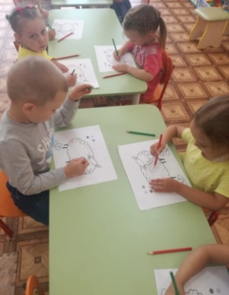

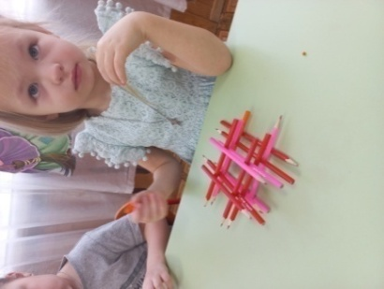
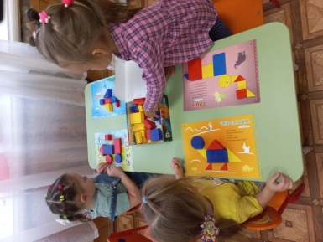

Занимательные задания на печатной основе

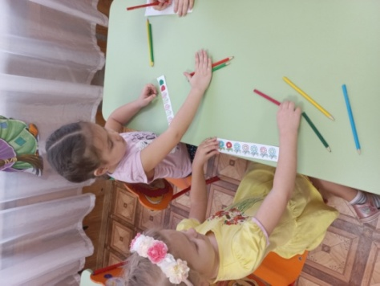
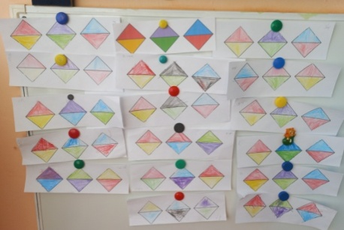
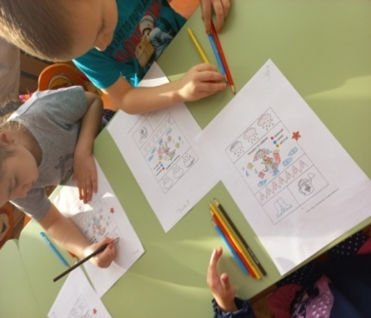

Лепка цифр из пластилина, игра «Сыщик»
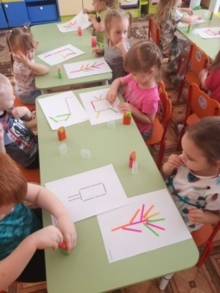
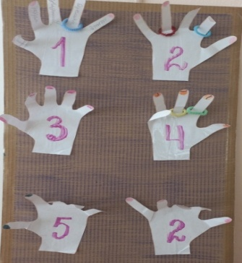
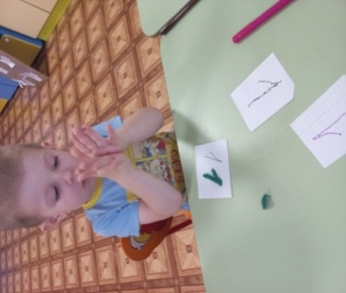
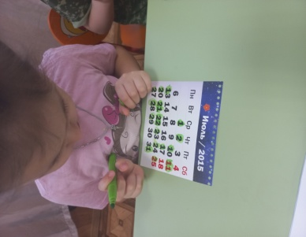

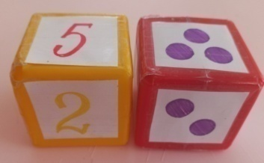
Математический КВН
Игры со счетными палочками:
«Сделай фигуру»,
«Читаем и считаем»,
«Счетная мозаика»,
«Сделай как на рисунке».
Подвижные игры:
«Найди свой домик», «Что мы делали - покажем», «Правильный счет», «Куда пойдешь и что найдешь».
Логические задачи в стихах. Потешки, загадки, физкультминутки, крылатые выражения, ребусы. Чтение математических сказок.
На данный момент проект позволил детям реализовать свои способности и таланты, обогатить знания и умения. У детей появилась потребность в систематической мыслительной деятельности, и умении самостоятельно творить, переживая радость. Каждый ребёнок вышел на более высокий уровень развития. Работа в данном направлении продолжается!

Познавательно - творческий проект
«Загадочный мир насекомых»

Горина Марина Анатольевна,
воспитатель
МБДОУ «Детский сад № 42 «Пингвинчик»

Вопрос формирования познавательной активности ребёнка один из главных образовательных вопросов. У каждого ребёнка свои индивидуальные познавательные возможности. Познавательные способности выявляются не в познаниях, умениях, как таковых, а в умении получения этих навыков.
Одной из наилучших технологий, направленной на компетентно- ориентированный подход в образовании, можно считать проектную деятельность. Сочетание различных видов деятельности во взаимодействии взрослых и детей в одном проекте, закрепляет навыки воспитанников, помогает им открывать и познавать окружающую действительность гораздо быстрее и глубже.
Мной разработаны и реализованы проекты кратковременного и долгосрочного характера, разного типа и тематики. Одним из таких проектов стал краткосрочный проект «Загадочный мир насекомых», участниками которого стали воспитанники подготовительной группы. Данный проект ориентирован на изучение вопросов, связанных с разнообразием видов насекомых, их образом жизни, их пользе или вреде; защите насекомых, а также на развитие творческих способностей. Проект содержит комплекс мероприятий, направленных на повышение качества экологических знаний у дошкольников: образовательная деятельность; наблюдения; игры и развлечения; экскурсии; работа с родителями.
Прежде чем начать этот проект был проведён опрос: что дети знают о насекомых. Знания детей были разными. Мнения разделились: кто-то с интересом рассказывал о них, кто-то мало что знал, некоторые дети их боялись, и были ребята, которые предложили уничтожать насекомых. В ходе опроса выяснилось, что знания детей о насекомых очень скудные, а об их охране, помощи им и того меньше.
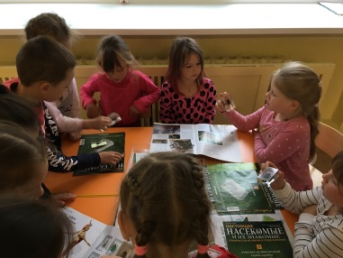
Реализация проекта проходила в несколько этапов. На первом этапе были выявлены цели и определены задачи проекта, подобрана методическая и художественная литература, дидактические и подвижные игры, наглядные материалы, фото-видео материалы, художественная и энциклопедическая литература, подготовлены мультимедийные презентации по теме проекта. Также познакомили родителей с целями и задачами проекта, обьяснили его важность и необходимость, порекомендовали привлекать внимание детей к насекомым и проводить наблюдения за ними.
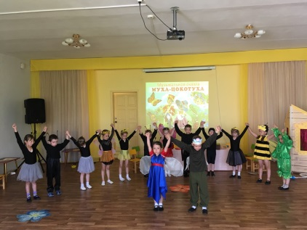
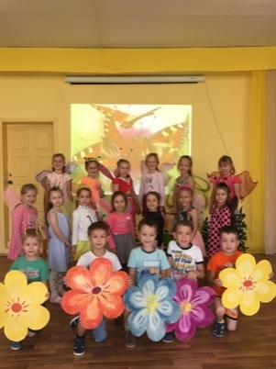
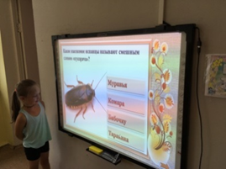
На втором этап проекта были организованы мероприятия познавательного и творческого характера. Были проведены тематические беседы. Во время просмотра презентации «Наши соседи насекомые»воспитанники познакомились со строением и развитием насекомых. Была проведена викторина «Загадочный мир насекомых». Мы также приняли участие в Международной познавательной викторине «В мире насекомых» (2 место) и в Международной занимательной викторине «Краски лета» (1 место). С целью развития познавательной активности были организованы наблюдения детей на участках и газонах за насекомыми, из которых дети узнали много интересного об их жизни. Проводилась исследовательская деятельность по теме «Рассматривание частей тела насекомых в лупу». Дети познакомились с названиями и частями тела насекомых, местами их обитания; обобщающим понятием «насекомые». Продолжалась эта работа и при знакомстве с художественной литературой. Дети учили стихи, разгадывали загадки, составляли описательные рассказы, расширяя свой кругозор. Все дидактические игры, включённые в проект, требовали непосредственного активного участия детей:«Посчитай точки у божьей коровки», «Бабочка и цветок», «Четвёртый лишний», «Сложи картинку», «Часть – целое», «Найди 10 отличий», «Домино «Насекомые», «Что есть, чего нет?», «Как передвигаются насекомые?», «Чем питаются насекомые?»; «Назови насекомое по описанию?».В процессе художественно - изобразительной деятельности, представленной разными техниками, ребята закрепляли свои знания по данной теме: ООД по рисованию «Разноцветные бабочки», аппликация «Муравьишка», «Весёлая гусеница»; ООД по лепке «Бабочка на листочке», «Такие разные насекомые»; рисование по трафарету, в дидактической игре "Дорисуй нас по образцу» . С работой в технике оригами «Бабочки» мы с воспитанниками приняли участие в Международном творческом конкурсе «Лето, лето к нам пришло!» в номинации «Декоративно-прикладное творчество» , где заняли второе место. Работа над проектом велась в тесном взаимодействии с родителями воспитанников. Для них проведены консультации по темам «Что читать детям о насекомых»;«Расскажите о насекомых». Родители стали активными участниками и помощниками в решении поставленных задач: помогали в сборематериала для оформления альбома «Удивительный мир насекомых».
Итогом нашего проекта стало развлечение для детей «Здравствуйте, знакомые, соседи – насекомые!» и театрализация сказки «Муха – Цокотуха». Родители оказали большую помощь в пошиве костюмов для своих детей и изготовление декораций.
В ходе реализации данного проекта, дети не только пополнили свои знания и словарный запас по теме «Насекомые», но и выражали свои впечатления через разные виды деятельности, научились сравнивать, анализировать, делать выводы, приобрели новый опыт поисково- исследовательской деятельности.

Образовательный проект «Ярмарка»

Сулима Надежда Александровна,
воспитатель
Акуленкова Раиса Николаевна,
музыкальный руководитель
МАДОУ «Детский сад №52 «Рябинка»

Участники проекта: дети подготовительной группы, воспитатель, родители, музыкальный руководитель.
Длительность: долгосрочный
Вид проекта: познавательно-творческий, практический
Актуальность:
С детства у детей формируются представления о традициях и обычаях русского народа, воспитываются патриотические чувства, любовь к Родине, уважение к труду людей, народным промыслам.
Проживая в городских населенных пунктах в последнее время мало внимания уделяется народным традициям, фольклору. А такой народный обычай, как ярморочные гуляния, пожалуй, не встретится больше никогда. Реализация проекта даст возможность детям узнать об обычаях и традициях национальной культуры, труде взрослых, народных промыслах, русском фольклоре.
Цель проекта:
развитие творческого потенциала детей путём приобщения к русскому фольклору и традициям русского народа, народной культуре.
Организация работы, направленной на развитие творческих способностей, мелкой моторики руки.
Задачи проекта:
- Развивать творческие способности, мелкую моторику пальцев рук в процессе рисования, вырезания, лепки, конструирования из бумаги.
- Развивать двигательно-музыкальную пластику, образность, элементы русской пляски, творческую фантазию;
- Воспитывать интерес и любовь к русской национальной культуре, народному творчеству, обычаям, традициям, обрядам.
Предполагаемый результат.
Дети должны уметь:
- вырезать ножницами четко по контуру;
- использовать технику рисования хохломской росписи;
- инсценировать русскую - народную сказку «Лисичка-сестричка и волк»;
- понимать процесс изготовления объемных открыток;
- участвовать в музыкальных инсценировках, знать музыкальные народные инструменты: ложки, балалайки, использовать в музыкально-ритмической деятельности.
Роль родителей в реализации проекта:
- помощь в приобретении тарелок и стаканов из картона для выполнения хохломской росписи;
- поиск головных уборов – кепок для мальчиков;
- создание мира посуды хохломской росписи;
- рассказать детям о ярмарке, где и когда ее устраивают, для чего она нужна;
Реализация проекта через разные направления развития детей.
Физическое развитие:
- Физкультминутки «Гусеница», «Снеговик»;
-разучивание движений для танца;
- мелкая моторика - вырезание ножницами деталей игрушек «дергунчиков»;
Познавательное развитие:
- рассматривание картины К.Ф. Юон «Весенний солнечный день», иллюстраций ярмарки;
- рассказ воспитателя о традициях и обычаях русского народа;
-просмотр видеоролика про ярмарку;
Речевое развитие:
- инсценировка русской - народной сказки «Лисичка-сестричка и волк»;
Художественно-эстетическое развитие:
- расписывание кисточкой узором «хохлома» тарелок и стаканов;
- лепка из теста «выпечка»;
- аппликация «Цветок для мамы»;
- конструирование из картона игрушки - дергунчики;
- конструирование из бумаги объемных открыток.
- исполнение танцев с народными музыкальными инструментами;
- исполнение авторской песни «Ярмарка»,
-инсценирование песни «Сапожки».
Социально-коммуникативное развитие
Совместная деятельность детей, родителей, воспитателя, музыкального руководителя. Организация праздника «Ярмарка», посвященного дню 8 марта, создание мира «Хохломы».
Предполагаемый продукт проектной деятельности:
- выставка подарков для мамы;
- выставка игрушек - дергунчиков;
- выставка объемных открыток;
- выставка изделий из теста;
- театр русской - народной сказки «Лисичка-сестричка и волк»;
- праздник «Ярмарка»;
- участие во всероссийском конкурсе «Сказка в двери к нам стучится»;
- участие в городском фестивале «От ложки до гармошки»;
- участие в городском фестивале – конкурсе народного творчества «Родные мелодии - 2022г.
https://cloud.mail.ru/public/Y9xh/9JtdV8hiq
https://youtu.be/4px6P6dTl5c

Экологический проект
«Помогите птицам зимовать!»
Мещанская Ольга Александровна
воспитатель
МАДОУ «Детский сад №2 «Ёлочка»

Листья осенью облетают,
Высыхает трава на болотах.
Собираются птицы в стаи
И уже готовы к отлету.
И, прощаясь с родными местами,
С золотыми березками, ивами,
Долго они кружат над лесами,
Над речными крутыми обрывами.
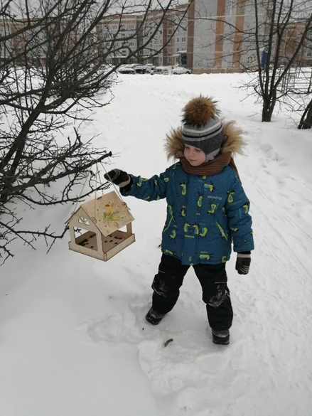
С приходом осени мы начинаем готовиться к встрече наших друзей – птиц, которые не улетают в теплые края, а с холодами перебираются поближе к жилью человека в поисках пищи. Подкармливать птиц зимой у нас в детском саду «Ёлочка» стало уже не просто привычным делом, а неотъемлемой частью нашей работы. Внутри, детского сада, проходит конкурс «Сделаем кормушку для птиц»; Экологические акции: «Покормите птиц зимой!». Главным условием этого конкурса является, то, что кормушка должна быть прочной, удобной для посещения птицами, эстетичной. Родители с большим удовольствием участвуют в конкурсе. Семечки и разные злаки нам тоже приносят дети вместе с родителями в достаточном количестве. Синички, воробьи, голуби очень частые гости нашего детского сада.
Снегом засыпаны лес и поля,
Спит под сугробами крепко земля.
Ищут, ищут птицы,
Чем бы поживиться.
На зиму долгую в нашем саду
Мы приготовили птичкам еду.
Прилетайте, птицы, вы сюда кормиться!
Мы продолжаем проводить очень большую работу и в течение всего учебного года по ознакомлению детей с птицами, с их повадками, с их образом жизни. Продолжается работа по проекту «Покормите птиц зимой!».
Цель проекта: формирование знаний детей о зимующих птицах. Помощь зимующим птицам города пережить холодную и суровую зиму.
Задачи проекта:
- Пополнить предметно - развивающую среду по теме проекта.
- Расширить кругозор детей о зимующих птицах.
- Способствовать развитию творческих и интеллектуальных способностей воспитанников.
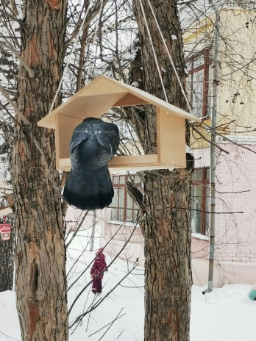
- Привлечь воспитанников и родителей к помощи птицам в трудных зимних условиях.
На первом этапе, мы с детьми во время прогулок наблюдали за птицами, заих поведением при холодной погоде, за изменениями в жизни птиц зимой.
Наблюдать за птицами, прилетающими на участок детского сада, доставляет детям еще большее удовольствие.
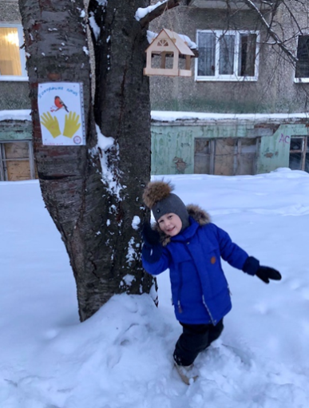
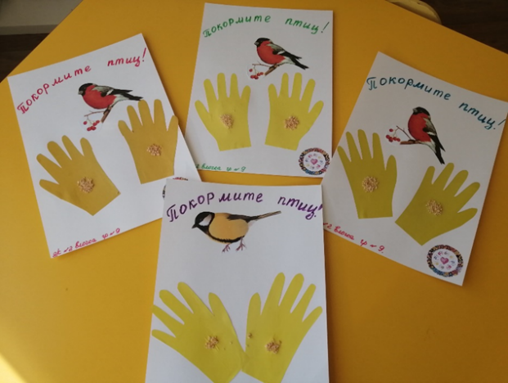
Листовки, которые мы регулярно выпускаем в нашем детском саду и развешиваем по всему городу, тоже приносят свои результаты. Теперь кормушки можно встретить не только во дворах и на приусадебных участках частного сектора, но и по улицам города, во дворах многоэтажных домов и многочисленные кормушки в парке. Дети нашей группы, совместно с родителями, развесили, кормушки и в парке. В парке у нас живут, вороны, сороки, воробьи, голуби, вот и кормушки надо пополнять чаще. Родители с детьми совмещают и полезное, и приятное: семейные прогулки и подкормка «братьев наших меньших». Это тоже подтверждает, что наша работа и с родителями, и с детьми о помощи пернатым друзьям не проходит без следа.
Чтобы правильно кормить птиц, мы с детьми придерживаемся определенных правил:
- Во время подкормки не сорить, не оставлять на улице полиэтиленовые пакеты, коробки, оберточную бумагу;
- Подкармливать в одном и том же месте, в одно и то же время до обеда, птицы будут сами прилетать к этому времени;
- Кормить птиц регулярно, ежедневно, нельзя подкармливать время от времени, именно в морозы нужна пища каждый день, чтобы птицам выжить;
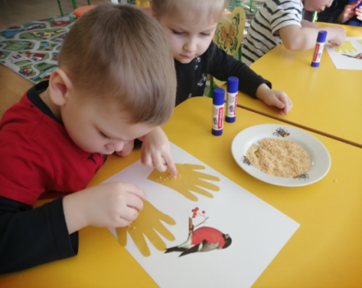
- Корма класть немного, именно для того, чтобы подкормить, поддержать в трудное время.
Зимующие птицы с нашей помощью доживут до весны.
По небу весело скользя,
Летят пернатые друзья
И пропоют, чирикая:
«Спасибо нам великое!»
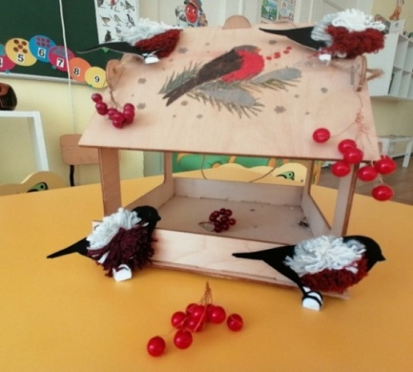
Дети в нашем детском саду точно знают, что птица – это прекрасное создание природы. Недаром в разных странах про птиц слагают много песен, стихов, легенд, сказок.
Знают, что каждая птица любит свой дом. Долг каждого человека – охранять птиц, не нарушать их покой. И наша забота о них в зимнее время не пройдет для всех даром.
Чтоб от вредных насекомых
Сады цветущие не гибли зря,
Всегда, в любое время года
Берегите всяких птиц, друзья!
Реализация проекта: «Помогите птицам зимовать!» позволяет:
Детям:
- Познать тайны птичьего мира;
Научить детей доброму и бережному отношению к природе;
- Воспитать заботливое и бережное отношение к птицам;
- Познакомить с особенностями их жизни;
- Испытать радость от сознания того, что, делясь крохами, можно спасти птиц от гибели;
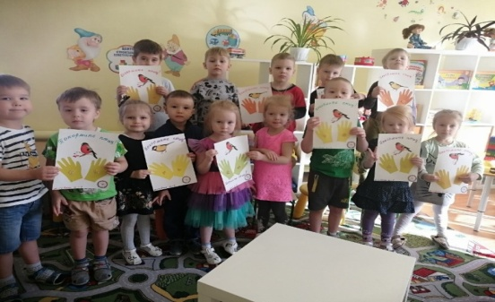
- Дать детям элементарные сведения о том, чем кормят птиц зимой;
Познакомиться с народными приметами и литературными произведениями о птицах;
- Дать детям элементарные понятия, чем может помочь птицам изготовление кормушек и скворечников;
Педагогам:
- Обогатить теоретические знания о птицах, их жизни, повадках, местах обитания;
Обогатить и разнообразить практический опыт работы с детьми:
- методические разработки, занятия, наблюдения;
- Принимать активное участие во всех экологических конкурсах, семинарах, методических объединениях, проводимых на разных уровнях: республиканских, всероссийских, муниципальных, а также внутри детского сада;
- Выявить знания детей о птицах и о природе;
Родителям:
- Тесно сотрудничать с воспитателями детского сада;
- Принимать активное участие в изготовлении кормушек, скворечников;
- Пополнять запасы корма для птиц, прилетающих на территорию детского сада;
- Совершать семейные прогулки на природу, в парк, проявляя заботу о пернатых друзьях;
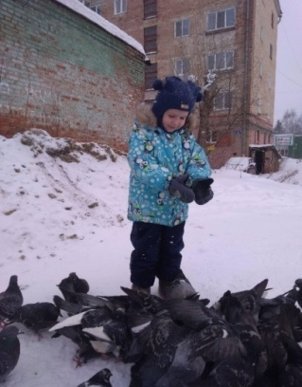
- Обогащать свои знания о жизни птиц;
Оказывать практическую помощь в сохранении всех видов птиц живущих рядом с нами. Увеличить степень участия родителей в воспитании детей;

Покормите птиц зимой.
Пусть со всех концов
К вам слетятся , как домой,
Стайки на крыльцо.

Проектная деятельность инструктора по физической культуре, как средство приобщения дошкольников к нравственным ценностям

Станишевская Ольга Петровна
инструктор по физической культуре
МАДОУ «Детский сад №2 «Ёлочка»

«Детство – каждодневное открытие мира и,
поэтому надо делать так, чтобы оно стало, прежде всего,
познанием человека и Отечества, их красоты и величия»
В.А. Сухомлинский
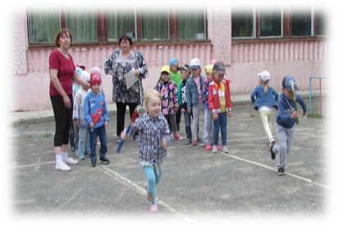
Одной из наиболее эффективных, интересных и целесообразных форм работы призвана организация проектной деятельности. Введение проектной деятельности в работу с дошкольниками является средством активизации познавательного и творческого развития ребенка. Знания, приобретаемые детьми в ходе реализации проекта, становятся достоянием их личного опыта. Основываясь на личностно-ориентированномподходе к обучению и воспитанию, он развивает познавательный интерес к различным областям знаний, формирует навыки сотрудничества.
Проектная деятельность, позволяет создать естественную ситуацию общения и практического взаимодействия детей и взрослых, поэтому эффективна в педагогической деятельности любого специалиста ДОУ.
Одной из приоритетных задач, решаемых в ходе моей профессиональной деятельности является приобщение дошкольников к культуре своей страны и воспитание уважения к Родине, через физическое воспитание.
Мною составлен и реализован долгосрочный проект
«На Урале мы живём крепнем, развиваемся, спортом занимаемся».
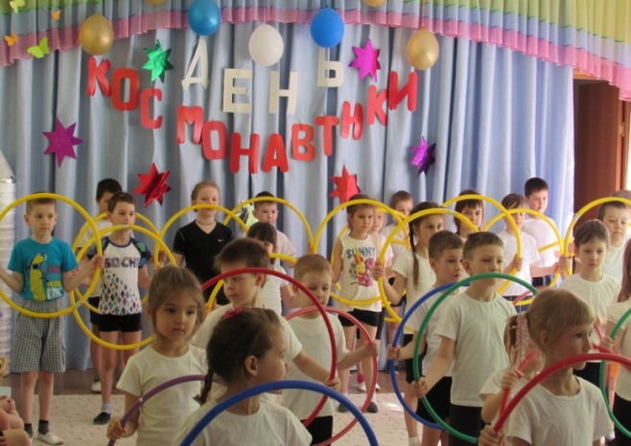
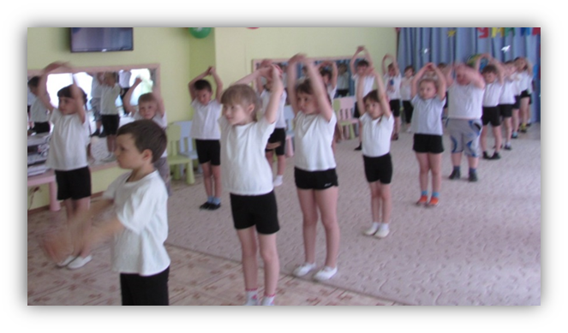
Целью проекта было сформировать у детей стойкий интерес к подвижным играм народов Урала. В ходе реализации решались не только физкультурно-оздоровительные задачи (развитие физических качеств – быстроты, ловкости, силы, координации), но и нравственно-патриотические (способствовать развитию добрых чувств, основанных на дружбе, справедливости, взаимной выручке и ответственности, возрождать добрые традиции, передавать опыт старшего поколения, воспитывать уважительное отношение к культуре родного края). Многогранными были формы взаимодействия внутри проекта: занятия, домашние задания, экскурсии, выставки, беседы, ручной труд, физкультурные праздники, спортивные танцы, подвижные игры, слушание музыки. В реализации проекта принимали участие воспитатели, музыкальный руководитель, педагог-психолог. Проект получился полновесным и значимым. Работа по реализации денного проекта стала отправной точкой для дальнейшей деятельности по формированию у детей гражданско – патриотических чувств через интегрированную систему работы со всеми участниками образовательных отношений.
История развития отечественной космонавтики нашло отражение в проекте «Космос – это здорово».
Задачами проекта стало:
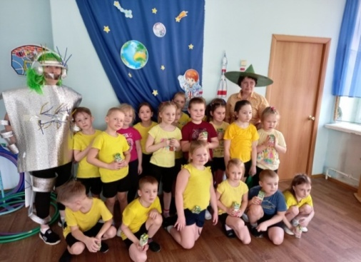
- развивать интерес к людям, профессии которых связаны с космосом, их качествами, способами жизни человека в космическом пространстве;
- обогащать игровой опыт детей на основе участия в интегративной деятельности;
- закреплять двигательные умения и навыки.
Итогом проекта был праздник «Космическое путешествие», составление дидактического пособия «Картотека стихов и загадок о космосе».
«У Лукоморья»
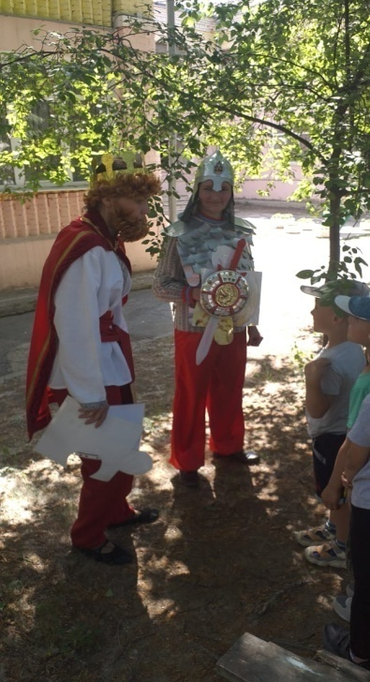
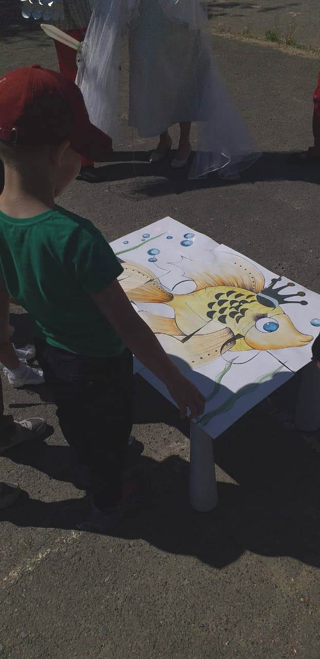
Одним из самых ярких творцов художественных образов, доступных детскому пониманию, является А.С.Пушкин. Мысль о том, что А.С.Пушкин является гордостью России, её достоянием, навела на идею создания проекта «У Лукоморья», посвящённого той странице творчества великого русского поэта, как сказки. В ходе реализации проекта осуществлялось взаимодействие с детьми, педагогами, специалистами (музыкальный руководитель, педагог – психолог) родителями.
Проект стимулировал познавательную активность воспитанников, способствовал повышению креативности за счёт деятельности предлагаемой детям:
- Чтение сказок
- Просмотр мультфильмов
- Обучающие презентации
- Выставка творческих работ
- Разучивание спортивного танца «Золотые рыбки»
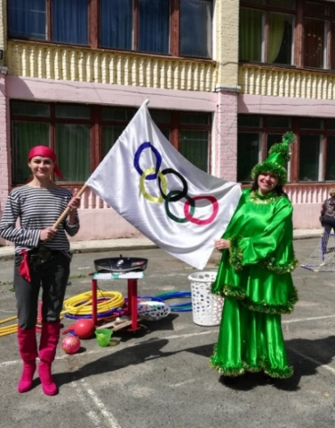
- Проведение подвижных игр «Рыбалка», «Поймай золотую рыбку» и т.д.
Продуктом проекта стали выставка творческих работ «У Лукоморья», выполненных совместно с родителями, и праздник «Там, на неведомых дорожках».
Проект «Что такое Олимпиада»
Целью проекта было: формирование социальной и личностной мотивации детей старшего дошкольного возраста на сохранение и укрепление своего здоровья, воспитание социально значимых личностных качеств посредством знакомства с Олимпийским движением.
Для достижения этих целей были поставлены следующие задачи:
- Формировать у детей представление об Олимпийских играх, как мирном соревновании с целью физического и социально-нравственного совершенствования людей.
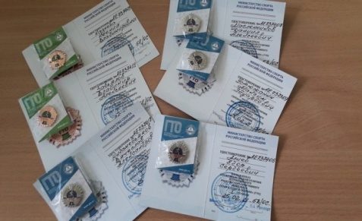
- Развивать у детей интерес к занятиям физической культурой и спортом, умения и навыки сотрудничества через нравственный и эстетический опыт Олимпиад.
- Развивать личностную заинтересованность, ориентированную на овладение знаниями и навыками сохранения собственного здоровья.
- Воспитывать волевые качества, целеустремленность, организованность, трудолюбие, инициативность, развивать стремление к победе и уверенность в своих силах.
- Учить не только получать радость от своих результатов, но и переживать за товарищей.
Проект «ГТО в детский сад. Возрождение традиций»
Цель проекта: Подготовить детей дошкольного возраста к выполнению нормативов первой ступени Физкультурно-спортивного комплекса ГТО. Познакомить детей с программой ГТО традицией их проведения.
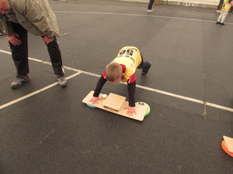
Задачи:
Повысить эффективность физической культуры и спорта в укреплении здоровья и гармоничном развитии личности ребёнка.
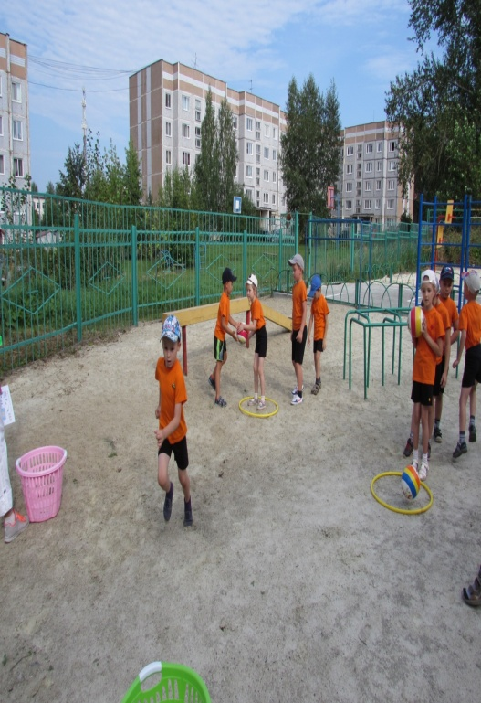
Обеспечить преемственность в осуществлении программы ГТО между дошкольным образовательным учреждением и школой.
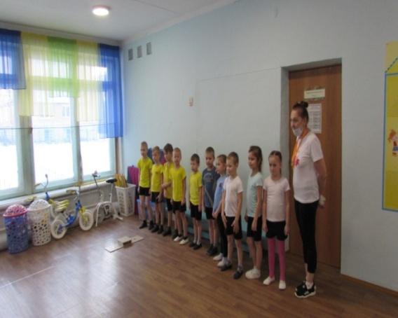
Повысить профессиональное мастерство педагогов дошкольного учреждения по теме
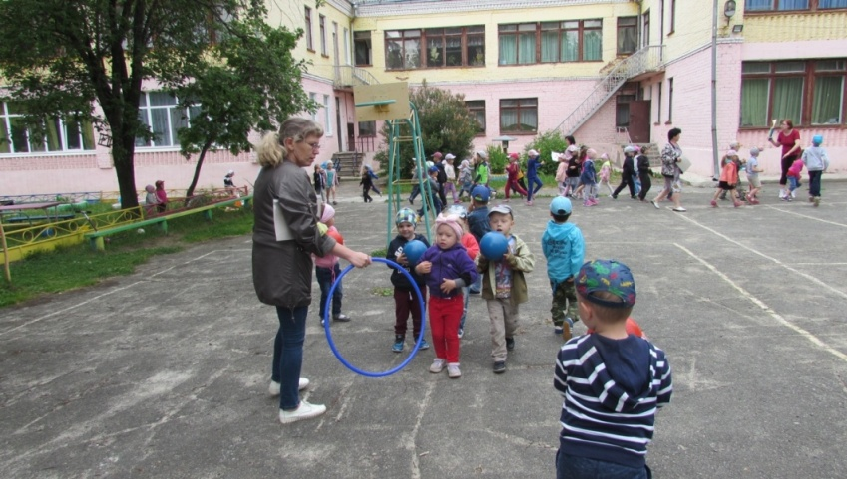
«Здоровый образ жизни - в жизнь!».
Даже в ситуации, создавшейся в связи с COVID – 19, мы не прекращали подготовку и сдачу нормативов ГТО, приглашая судейскую команду в своё дошкольное учреждение.
Таким образом, наши воспитанники смогли заслужить 1 золотой,10 серебряных и 3 бронзовых знака отличия.
Проект физкультурно-оздоровительной работы в летний период «Спортивное лето»
Цель: Сохранение и укрепление физического здоровья детей с учётом их индивидуальных особенностей;
Задачи: всесторонне совершенствовать физические функции организма.
Воспитывать любовь к спорту, желание развиваться физически с использованием новых видов спортивного инвентаря.
Формировать интерес и потребность в занятиях физическими упражнениями.
Представленные мной проекты самодостаточны каждый в отдельности, но вместе представляют полноценную систему работы коллектива педагогов, детей и родителей, позволяющую формировать физическую, духовную и нравственную культуру. Используемый мной метод проектов очень эффективен тем, что в дошкольном возрасте ребёнок наблюдателен, способен к началам анализа, самооценке и он стремится к совместной деятельности.

Применение проектной деятельности с использованием нетрадиционных техник рисования для всестороннего развития детей дошкольного возраста
Фештей Ксения Николаевна,
воспитатель
МАДОУ «Детский сад №19 «Чебурашка»

«Дело не в том, чтобы научиться рисовать,
а в том, чтобы научиться мыслить»
Стендаль
В развитии творческих способностей детей, я предпочитаю использовать «метод проекта» с применением нетрадиционных техник рисования. Почему? Метод проекта наиболее ярко преподносит образовательный материал, интересен детям и родителям. Может быть краткосрочным, долгосрочным. Затрагивать все образовательные области, соответствовать ФГОС ДО. А нетрадиционные техники рисования превращают любую деятельность, в простую и веселую забаву, приносящую радость и новые открытия. Ребенку не надо вырисовывать сложные элементы, не надо виртуозно владеть кисточкой, карандашом, мелком. А необходимо включить фантазию, запустить процессы творческого мышления, насладится работой. Данную технику необходимо использовать с детьми дошкольного возраста, которые плохо адаптируются, у которых встречаются эмоциональные и поведенческие нарушения. Посредством рисунка, игры, сказки можно найти выход из внутренних конфликтов и сильных эмоций. Творческая деятельность помогает разобраться в собственных чувствах и переживаниях, а также способствует поднятию самооценки, помогает в развитии творческих способностей.
Когда ребенок работает над проектом, рисует, то он получает возможность работать в коллективе, совместно обсуждать будущий результат, обретает уверенность в собственных силах, тем самым повышая самооценку.
Работа с детьми может происходить как в группе, так и индивидуально.
В своей работе направленной на нетрадиционные техники рисования использую различные техники;
- рисование ладошками, выполнили работы по темам: «Елочка нарядная на праздник к нам пришла», «Осьминожки», «Жили у бабуси».
- рисование методом тычка «Веселый зоопарк», «Зимние картинки».
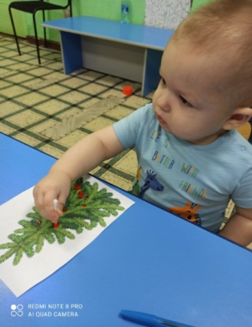
- рисование полусухой кистью и ватными палочки. Тема: «Носит одуванчик желтый сарафанчик». После неё перешли к технике печать поролоном по трафарету: «Овощи и фрукты», «Белочка», а потом перешли к технике оттиск, печатание (листочками, ластиками, пробками, салфетками и пр.). Темы занятий: «Осеннее дерево», «Ёжик».
- пластилинография по темам: «Кораблик», «Букет». На занятиях я заметила, что попробовав даже эти несложные техники ребята очень заинтересовались необычными способами рисования, были усидчивы и старательны.
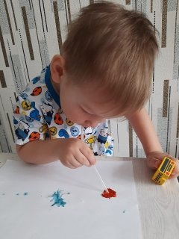
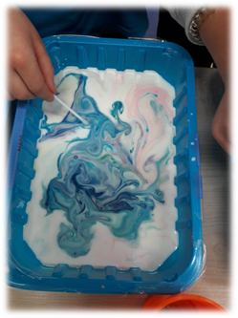
- кляксография, темы занятий: «Смешные кляксы», «Забавные животные», «Павлин»; технику монотипия: «Бабочка», «Ёлочка»;
- технику набрызг: «Листопад», «Волшебное дерево», «Дивные цветы»; рисование смятой бумагой: «Снегопад», «Веточка сирени».
- техника рисования по-мокрому, рисовали на темы: «Яркое солнышко», «Краски лета». Дети были рады попробовать новый способ рисования в нетрадиционной обстановке.
- рисование клубками ниток на темы: «Чудесные цветы», «Одуванчик», «Котик Васька».
- Рисование на песке «Бабочка», «Здравствуй, лето!».
- Рисование пеной для бритья «Цветы для мамы».
- Выдувание трубочкой «Такие разные деревья», «Салют».
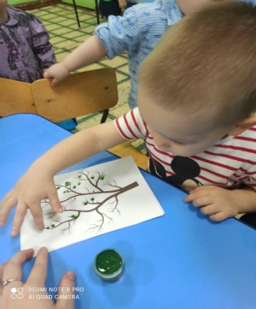
Нами реализованы следующие проекты: «Недели по цветам», «День бантиков», «Космос», «Здравствуй! Доктор Айболит», «Я и моя семья".
Активно откликнулись на внедрение в образовательный процесс проектной деятельности наши родители. С удовольствием рисовали с детьми, изготавливали атрибуты, принимали участие в инсценировках, создавали «Древо семьи», рассказывали о своей профессии. Каждый реализованный проект обязательно включал в себя использование нетрадиционных техник рисования. Родители предлагали свои инструменты для изобразительной деятельности.
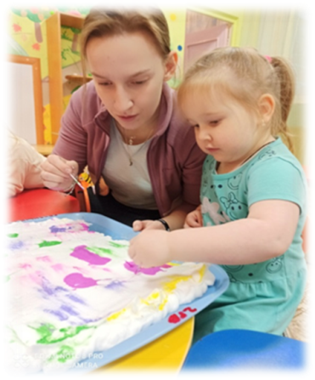
Необычные материалы и оригинальные техники привлекают детей тем, что здесь не присутствует слово «Нельзя», можно рисовать, чем хочешь и как хочешь и даже можно придумать свою необычную технику.
Дети ощущают незабываемые, положительные эмоции. Изобразительная деятельность превращается в увлекательную игру.
Каждый проект по своему уникален и для нас это маленькая жизнь!

Реализация проекта «Птицы – наши верные друзья»

Терентьева Оксана Георгиевна,
воспитатель
МАДОУ «Детский сад № 4 «Утёнок»

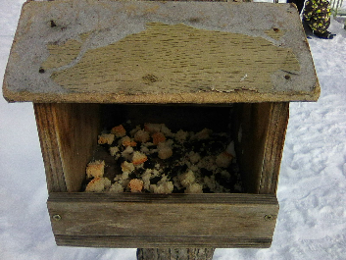
Работу над проектом «Птицы – наши верные друзья» мы начали в декабре. Часто во время прогулки с ребятами, к нам на участок прилетают голуби, воробьи, синицы. Реакция у детей непредсказуема. Кто-то замирает и начинает наблюдать, но чаще всего найдётся тот ребёнок, который побежит и спугнёт гостей. На вопрос: «Зачем ты так сделал?», ребёнок не может дать ответа. Вот и возникла идея – познакомить ребят с птицами поближе, научить их наблюдать за ними, заботиться. Больше всего забота нужна птицам в холодное время года, ведь зимой, самое страшное для птиц – не холод, а голод. Зимой нет ягод, семян, насекомых; птицам нечем питаться. Мы с детьми решили поближе познакомиться с птицами и помогать им. Проведя беседу, выяснили, что не все ребята могут правильно назвать зимующих птиц, их среду обитания и условия жизни, особенности их существования.
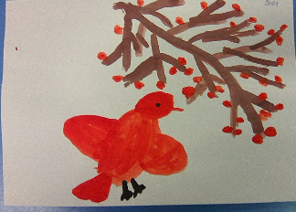
Так появилась идея создания познавательно – исследовательского проекта. Участниками данного проекта являлись: воспитатели, родители воспитанников, специалисты.
В результате нашей работы у детей сформировались элементарные представления о зимующих птицах, появилось желание помогать птицам, наблюдать за ними. У родителей повысился интерес к совместной деятельности по охране и защите птиц нашего края.
В своей работе мы определили этапы реализации проекта:
1 этап - Подготовительный. Здесь мы подбирали иллюстративный и дидактический материал по теме, познавательную и художественную литературу по зимующим птицам.
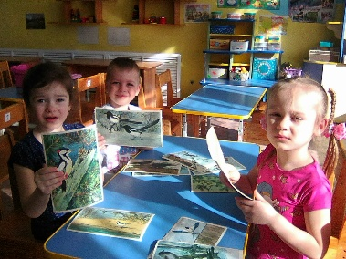
Так же для родителей были оформлены рекомендации: «Зачем кормить птиц зимой?», «Чем можно и чем нельзя кормить птиц». Советы: «Как и из чего сделать кормушку для птиц», «Необычные виды кормушек». Так же изготовлен буклет «Сохраните птиц на Земле».
Дома дети вместе с родителями смастерили кормушки из фанеры, дерева, пластика. Кормушки были развешаны на участке детского сада.
Мы с детьми ежедневно наблюдали за птицами, кормили их, чистили кормушки. Результат наших стараний не заставил себя долго ждать, со всех сторон слетелись к нам синицы, воробьи, голуби.
Время, проведённое на природе, стало для детей настоящим праздником. Наблюдая за птицами, дети заметили, что пополняя кормушки в одном и том же месте и в одно и тоже время, птицы привыкают к постоянным местам кормежки и посещают их с точностью часов.
2 этап – основной (практический).
Для того чтобы дети знали, как называется тот или иной посетитель кормушки, чем любит полакомиться, с детьми были проведены познавательные занятия, на которых дети расширяли свои представления о птицах. Также с детьми смотрели фильмы: «Из жизни наших птиц».
Были организованы беседы: «Как живут наши пернатые друзья зимой», «Как дети с родителями заботятся о птицах зимой?», «Пользу или вред приносят птицы», «Кто заботится о птицах», «Птичье меню».
В ходе проведённых бесед дети систематизировали знания о зимующих птицах, о необходимости подкормки птиц в зимний период. Мы обсуждали, каким кормом необходимо кормить птиц. Наши птицы предпочтение отдавали хлебным крошкам, пшену и семенам подсолнечника. А так же мы узнали, что нельзя оставлять в кормушке чёрный хлеб, солёное сало, жареные семечки – вместо помощи это может нанести птицам вред.
Чтобы поддержать интерес воспитанников к теме и закрепить их знания играли с детьми в дидактические игры: «Четвёртый лишний», «Какая это птица?», «Каких птиц зимой на кормушке не увидишь?», «Разрезные картинки», «Сколько птиц на кормушке». В играх воспитанники систематизировали знания о зимующих птицах, уточнили «меню для птиц». Также нами были составлены описательные рассказы о птицах.
Играли в дидактические игры: «Сложи птицу», «Один-много», «Назови ласково», «Большой маленький», «Угадай по описанию», «Кто как голос подает?», «Скажи наоборот».
При чтении художественной литературы, мы учились эмоциональному восприятию образного содержания произведения. Заучивали и читали стихотворения о зимующих птицах, обсуждали пословицы, поговорки, отгадывали загадки, рассматривали иллюстрации с изображением зимующих птиц. Проводились игры и упражнения под тексты стихотворений, потешки, пальчиковые игры на основе фольклорного текста.
Для развития продуктивной деятельности и приобщения детей к изобразительному искусству мы учились лепить птицу по частям; передавать форму и относительную величину туловища и головы. Также мы учились рисовать птиц, дети с удовольствием раскрашивали силуэты птиц.
На музыкальных занятиях были проведены имитационные игры, связанные с игровой передачей образов – птиц, способствующих развитию воображения и творчества; проявление положительных эмоций при прослушивании аудиозаписи голосов птиц, разучивали песни по теме проекта.
Для формирования у детей потребности в двигательной активности и физическом совершенствовании, были организованы подвижные игры: «Воробышки и автомобиль»; «Птички в гнездышках»; «Воробушки и кот».
Для сохранения и укрепления физического и психического здоровья детей играли в пальчиковые игры, игры на развитие дыхания.
3 этап – Заключительный.
В ходе реализации проекта наши воспитанники и родители научились заботиться о птицах, были изготовлены кормушки.
Некоторые родители развесили кормушки возле своих домов. Ребята с родителями подкармливали птиц, наблюдая за их поведением, и рассказывали всем детям в детском саду, какие птицы прилетали на кормушки. Так же родители совместно с детьми оформили альбом рисунков: «Покормите птиц зимой».
Совместная работа проходила в атмосфере доброжелательности и стала характерной и для других общих дел в группе.
Таким образом, мы уверены, что у наших воспитанников успешно формируется гуманно – ценностное отношение к природе и ко всему живому.
Эта работа приносит ребятам большую радость и удовлетворение. Они понимают, что участвуют не только в интересном, но и в очень полезном деле. У детей развиваются добрые чувства, желание прийти на помощь нашим братьям меньшим.

Реализация проекта «Что будет, если…?

Комякова Елена Александровна,
воспитатель
МАДОУ «Детский сад № 4 «Утёнок»

Что же такое проектная деятельность- это инновационная образовательная технология, направленная на развитие самостоятельной деятельности детей с целью получения определенного результата.
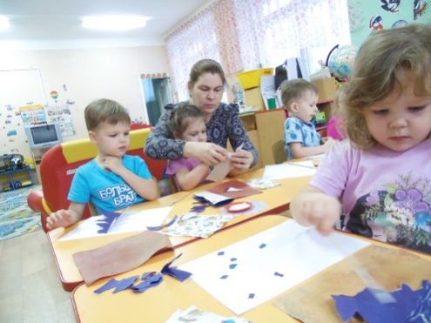
Эта технология интересна и полезна не только детям, но самим педагогам, т.к. он дает возможность сконцентрировать материал по определённой теме, повысить уровень собственной компетентности по проблеме, вывести на новый уровень взаимоотношения с родителями, ощутить себя действительно партнером детей в решении исследовательских задач, сделать процесс познания не скучным.
Проектная деятельность естественно и гармонично вплетается в образовательный процесс нашего детского сада. Мы убедились в эффективности использования «метода проектов» в обучении и воспитании детей дошкольного возраста: наблюдаются позитивные изменения в познавательном развитии детей, наблюдается личностный рост дошкольников, который выражается в стремлении к выполнению оригинальных творческих работ. Изменяются межличностные отношения дошкольников, дети приобретают опыт продуктивного взаимодействия, умение слышать другого и выражать свое отношение к различным сторонам реальности. Наблюдаются изменения в отношениях между детьми и родителями. Именно проектная деятельность поможет связать процесс обучения и воспитания с реальными событиями из жизни ребёнка, а также заинтересовать его, увлечь в эту деятельность.
В практике нашего детского сада используется тематическое планирование. Темы многих проектов, реализуемых в ДОУ, сочетаются с темами, предусмотренными программой. Это позволяет достигать высоких результатов в усвоении детьми определенных знаний.
Мной совместно с детьми реализованы следующие проекты:
- «Моё любимое домашнее животное» (ранний возраст)
- «Где, спит рыбка?» (ранний возраст)
- «Мамины ладошки» (ранний возраст)
- «Весенние фантазии» (ранний возраст)
- «Вот-я, а вот моя семья» (ранний возраст)
- «Мнемомагнетика» (ранний возраст»
- «День Победы» (ранний и младший возраст)
- «Зимующие птицы» (младший возраст)
- «Зимняя красавица» (младший возраст)
- « Что будет, если...?» (средний возраст)
- «Знакомство с родным городом» (средний и старший возраст)
- «Моя родина Россия» (средний и старший возраст)
Более подробно представляю проект «Что будет, если..?» (исчезнет вся бумага).
Цель проекта: познакомить детей со свойствами бумаги с помощью экспериментальных действий
Задачи:
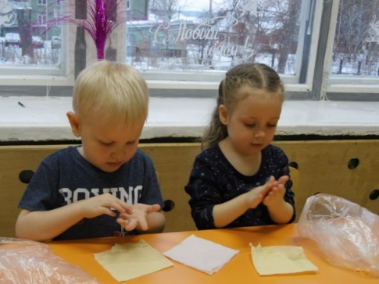
1. Расширение представлений детей об окружающем мире: расширение представлений детей о бумаге, её качествах и свойствах.
2. Развитие у детей умений пользоваться приборами - помощниками при проведении игр-экспериментов.
Развитие умений определять существенные признаки и свойства материала (структуру, плотность, намокает, горит и т. д.).
3. Развитие умственных способностей:
- развитие мыслительных способностей: анализ, классификация, сравнение, обобщение;
- формирование способов познания путём сенсорного анализа.
4. Социально-личностное развитие каждого ребёнка: развитие коммуникативности, самостоятельности, наблюдательности, элементарного самоконтроля и саморегуляции своих действий.
Сроки проекта: проект рассчитан на одну неделю.
Ожидаемые результаты:
дети узнают историю создания бумаги. Приобретут знания о свойствах и качествах бумаги, что поможет им выделять у предметов такие признаки, как функция (способ использования) и назначение (способность удовлетворять потребности). Приобретут опыт:
- в исследовательской деятельности;
- в выдвижении гипотез и выборе методов доказательства их;
- в активном и доброжелательном взаимодействии с педагогом и сверстниками при проведении исследовательской деятельности;
- в выстраивании игрового действия, сопровождаемого речью.
В начале проекта мы задались вопросом: какими свойствами обладает бумага? Для чего она нужна? На чём писать и рисовать, если её не станет?
Этапы проведения проекта:
1. Организационная работа:
Дополнение уголка экспериментирования стендом «Разная бумага» (фольга, калька, гофрированная бумага, бархатная бумага, салфеточная бумага, туалетная бумага, копировальная бумага, оберточная бумага), стекло, плёнка, природные материалы.
2. Подбор материалов по теме:
1. информация для родителей на тему «Значение экспериментальной деятельности для детей».
2. Составление и вручение родителям памятки «Как организовать лабораторию дома»
3. Изготовление с детьми поделок из бумаги.
4. Рисование на стекле, плёнке, природных материалах, доске.
3.Эксперементы.
Кораблик из какой бумаги утонет быстрее.
Какой бумажный пакет громче лопнет.
Какая бумага легче рвётся.
Какой лист бумаги выдержит больший вес.
На какой бумаге лучше рисовать карандашами и ручкой.
Отгадывание загадок про бумагу, обсуждение пословиц, связанных с бумагой, чтение произведения С Михалкова «Лист бумаги»
Знакомство с искусством оригами через «Бумажную сказку» Лоренцо Папаче.
Знакомство с созданием мультипликационного фильма «Бумажная сказка» с помощью детских рисунков. Словесные игры «Бывает - не бывает», «Мой, моя, моё…», «Бумажное-небумажное», «Самолеты». Изготовление бумажных вееров, разноцветных самолетиков, бумажных вертушек. Соревнование «Одень куклу». Изготовление блокнотиков для родителей.
Итоги реализации проекта: создан мини-музей «Такая разная бумага», создана коллекция «Виды бумаги», оформлена выставка творческих работ участников проекта, пополнена картотека опытов и экспериментов новыми материалами.

Подробнее мой проект представлен на сайте детского сада https://ytenok-sad.ru/index.php, на моей личной страничке, также с ним можно познакомится по ссылке: https://youtu.be/Q9aEqlHRCN4

Педагогический проект «Сказки дедушки Корнея»
Барановская Ирина Леонидовна,
воспитатель
МБДОУ «Детский сад №20 «Кораблик»

«Почему?» - этот детский вопрос очень часто приходиться слышать нам, взрослым. Ведь маленькому человеку необходимо познать огромный неизведанный мир, пропустив все через себя, исследуя и экспериментируя.
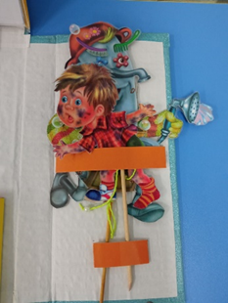
Но порой мы, взрослые, недооцениваем того влияния, которое оказывает на формирование чувств детей повседневные жизненные ситуации, люди, книги, природа, произведения искусства. Способность дошкольника удивляться миру, его эмоциональная чуткость наиболее ярко проявляется в том случае, если педагог использует в своей работе интегрированный метод обучения, направленный на развитие личности ребёнка, его познавательных и творческих способностей.
Сочетание различных видов детской деятельности во взаимодействии взрослых и детей в одном целом — проекте, закрепляет навыки воспитанников, помогает им открывать окружающую действительность гораздо быстрее и глубже. Опираясь на полученные в ходе проекта знания детей, их наблюдения, впечатления; ориентируясь на личный опыт ребенка, я стараюсь создать атмосферу сотворчества. Ведь только заинтересовав каждого ребенка конкретным творческим делом, поддерживая детскую любознательность и инициативу, можно решить любую проблему.
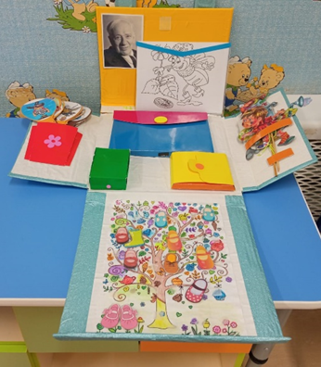
Художественная литература открывает и объясняет ребенку жизнь общества и природы, мир человеческих чувств и взаимоотношений. Она развивает мышление и воображение ребенка, обобщает его эмоции, дает прекрасные образцы русского литературного языка. Произведения К. И. Чуковского имеют огромное воспитательное, познавательное и эстетическое, т.к. они расширяют кругозор ребенка, воздействуют на личность малыша, развивают умение тонко чувствовать форму и ритм родного языка. Реализация данного педагогического проекта обеспечит психологическое формирование читателя в дошкольнике. А увлекательное общение с творчеством К. И. Чуковского будет способствовать развитию интереса к книге, что будет являться неотъемлемой частью системы образования дошкольников на этапе
Корней Иванович Чуковский писал, что цель сказочника – «воспитать в ребенке человечность – эту дивную способность человека волноваться чужим несчастьям, радоваться радостям другого, переживать чужую судьбу, как свою». Произведения К. И. Чуковского имеют огромное воспитательное, образовательное и эстетическое значение, т. к. они расширяют кругозор ребенка, воздействуют на личность дошкольника, развивают умение тонко чувствовать форму и ритм родного языка. С этой целью мною был разработан и реализован проект «Сказки дедушки Корнея».Вся работа над проектом строится в тесном взаимодействии с семьями воспитанников.
Результатом проекта стало:
- Создание библиотеки со сказками и стихотворениями К. И. Чуковского.
- Оформление Лэп-бука «Чемодан со сказками»
- Обогащение «Ложкового театра»
- Мастер-класс для педагогов «Дергунчики или динамические игрушки своими руками»
- Драматизация сюжетов сказок К. Чуковского.
Взаимодействие и связь всех участников проекта: педагогов, детей и родителей, объединённых одной проблемой, позволило добиться высоких результатов развития детей. Неожиданно для нас наши результаты переросли в богатый справочный материал, который на сегодняшний день служит методическим пособием для педагогов.
Долгосрочный проект по социально-коммуникативному развитию дошкольников «Мульти-пульти»

Медведева Наталия Васильевна
Прудникова Юлия Александровна,
Фортова Дарья Сергеевна.,
воспитатели
МБДОУ «Детский сад № 17 «Аленушка», п. Свободный

Актуальность. Социально-коммуникативное развитие дошкольника — сложный многогранный процесс, в основе которого лежат усвоение дошкольниками норм и ценностей, принятых в современном обществе, развитие общения и взаимодействия со взрослыми и сверстниками. Это подтверждается следующими принципами Федерального государственного образовательного стандарта дошкольного образования: принципом содействия и сотрудничества детей и взрослых в процессе развития детей и их взаимодействия с людьми, культурой и окружающим миром; принципом приобщения детей к социокультурным нормам, традициям семьи, общества и государства; принципом формирования познавательных интересов и познавательных действий ребёнка через его включение в различные виды деятельности.
Социально-коммуникативное развитие дошкольника, осуществляемое в процессе социализации, выражается в умении адекватно ориентироваться в доступном социальном окружении, осознавая самоценность собственной личности и других людей, выражая свои чувства и отношение к окружающему миру. Процесс социально-коммуникативного развития детей не может быть ограничен одним видом деятельности. Его особенность заключается в том, что оно осуществляется постоянно, пронизывает все стороны жизни детей.
Вопросы социально-коммуникативного развития детей дошкольного возраста требуют пристального внимания, так как основные структуры личности закладываются именно в дошкольном возрасте. В связи с этим, большая ответственность за формирование и развитие необходимых качеств личности возлагается на педагогов дошкольной образовательной организации.
Специфика социально-коммуникативного развития детей старшего дошкольного возраста исследуется в работах А. Г. Гогоберидзе, М. И. Лисиной, С. А. Козловой, Т. А. Куликовой. Авторами раскрывается сущность понятия «социально-коммуникативное развитие», анализируется его структура и содержание.
Одним из средств социально-коммуникативного развития дошкольников является деятельность по созданию мультфильмов. Яркие, красочные образы, сказочные персонажи, игровая направленность обуславливают высокий интерес дошкольников к мультипликации, а возможность поучаствовать в совместном создании собственного мультфильма – это интересный опыт для ребенка, позволяющий ему быть вовлеченным в процесс общения со взрослыми и сверстниками, понимать социальные нормы и правила через содержание мультфильма.
Вопросами использования мультипликации в работе с детьми дошкольного возраста занимались такие исследователи как С. А. Зубкова, С. В. Степанова, Е. И. Красный, Л. И. Курдюкова и др.; в их работах описаны принципы и значение детской мультипликации для развития личности дошкольника, алгоритмы деятельности и способы организации пространства мультипликационной студии.
Обоснованием для разработки педагогического проекта по социально−коммуникативному развитию старших дошкольников через создание мультфильма послужило наблюдение за детьми старшего дошкольного возраста, которое показало недостаточно высокий уровень социально-коммуникативного развития респондентов.
Цель: социально−коммуникативное развитие старших дошкольников.
Задачи:
- усвоение старшими дошкольниками социальных норм и правил поведения;
- развитие коммуникативных навыков старших дошкольников в процессе сотрудничества со сверстниками и взрослыми;
- развитие мелкой моторики.
Планируемый результат: старшие дошкольники имеют представления о нормах и правилах поведения, применяя их в процессе совместной деятельности; владеют правилами построения диалога, этикетными речевыми умениями.
Проект рассчитан на 10 занятий. Занятия представлены в Приложении 1. В проекте используется как индивидуальная, так и групповая форма работы.
Участники проекта: дети старшего дошкольного возраста, педагоги группы.
Комплекс занятий в рамках реализации проекта представлен в Приложении 2.
Возможности социально-коммуникативного развития: развитие умения взаимодействовать в речевом общении, учитывать точку зрения партнеров по общению, высказывать свое мнение, строить диалог.
В рамках проекта дети знакомятся с историей мультипликации (анимации), основными технологиями создания мультфильмов, а также профессиями людей, связанных с мультипликацией. В ходе занятий дети участвуют в различных видах деятельности: игровой, продуктивной, познавательной, театрализованной. Наблюдая и обсуждая диафильмы и мультфильмы, старшие дошкольники усваивают базовые моральные ценности и нормы поведения, а в процессе совместной работы с педагогами и сверстниками учатся вести бесконфликтный диалог, отстаивать собственное мнение, принимать мнения других людей. Итогом данного проекта было создание мультфильмов «Зимние забавы», «Весеннее утро», которые были представлены на итоговом педагогическом совете.
Своим педагогическим опытом делимся с коллегами на страницах интернет-портала: журнал Дошкольник
Декабрь 2021 год. http://doshkolnik.ru/etiket/30506-dolgosrochnyiy-proekt-po-socialnokommunikativnomu-razvitiyu-doshkolnikov-starshego-vozrasta-multi-pulti.html
Проведённые мероприятия по долгосрочному проекту представлены на сайте МБДОУ №17
- «Мульти – пульти» https://alenka17.tvoysadik.ru/site/pub?id=246

Игровая практика: «Использование камешков Марблс
в работе с детьми в группе компенсирующей направленности»

Веретенникова Светлана Валентиновна
воспитатель ,
МАДОУ «Детский сад № 26 «Дюймовочка»

Увеличение числа воспитанников с множественными сложными нарушениями развития позволяет искать новые методы и формы работы. Сейчас все чаще в дошкольных образовательных учреждениях встречаются дети с тяжелыми нарушениями речи, со слабым моторным праксисом. Тактильное ощущение, мелкая моторика, мыслительная операция развивается в детской игре. Движение пальцев рук стимулирует деятельность центральной нервной системы и ускоряют речевое развитие ребенка. Поскольку нервные окончания на пальцах непосредственно связано с мозгом, поэтому работа рук способствует психическому успокоению и речевому развитию. Камешки Марблс–материал который отвечает требованиям ФГОС
ДО и может быть, успешно использован в работе дошкольного возраста, с разными образовательными потребностями. Постоянность стимуляция зон коры головного мозга ребенка отвечающих за мелкую моторику необходим элемент системе логопедического воздействия.
Применение камешков Марблс – это один из нетрадиционных приемов обучения интересных для детей. Эти камешки можно использовать не только для коррекции речевого развития детей, но и для всестороннего развития детей дошкольного возраста.
Марблс – это созданные человеком разноцветные стеклянные шарики или плоские камешки. Игры с камешками Марблс – это физическое и умственное развитие ребенка, они тренируют мелкую моторику рук, глазомер, ловкость, координацию движения. В процессе игры у детей формируется быстрота нервных импульсов от рецепторов руки к речевым двигательным центром. Работа с разноцветными камешками оказывает воздействие на эмоциональное развитие: вызывает у ребенка положительную реакцию, радость, улыбку, предоставляет пространство для творчества и исследования, для индивидуальной и групповой аэротерапии для снятия усталости, напряжения. Применение камешков Марблс позволяет мне как педагогу работать с детьми в различных образовательных областях.
Мной был реализован проект «Волшебные камешки Марблс».
Цель проекта: развитие мелкой моторики, усидчивости, зрительного внимания, воображения, логического мышления.
Задачи:
- Расширять представление об окружающей действительности словарный запас, развивать речь.
- Формировать готовность к обучению грамоте
- Закреплять умения ориентировке на плоскости навыки порядкового и количественного счета.
- Формировать сенсорные эталоны, развивать чувства ритма, света, композиции.
- Формировать правильный захват шарика кисти руки, развивать внимание, память, мышление, фантазию ребенка, воображение и творчества.
Ожидаемый результат:
- Использование метода проекта в коррекционной работе будет способствовать успешному развитию коммуникативных и творческих способностей детей.
- Повышение заинтересованности родителей не только в результатах, но и в самом процессе коррекционно-воспитательной работы.
- Использование камешков Марблс в совместной работе с педагогом и самостоятельной деятельности.
- Создание в группе развивающую среду с использованием камешков Марблс.
Вместе с воспитанниками средней группы компенсирующей группы мы ежедневно играли с камешки Марблс в веселые игры.
В ходе реализации проекта игровые упражнения с камешками Марблс предусматривали с одной стороны, решение сенсорных задач с учетом различных умений и навыков детей, с другой – приобретение детьми новых знаний умений, которые они могли бы использовать в других видах детской деятельности. Применение игр с камешками Марблс нельзя рассматривать как самостоятельный метод коррекции. Его использование выступает в качестве вспомогательного средства, которое позволяет стимулировать ребенка, создавать благоприятный эмоциональный фон, что улучшает эффективность коррекционного воздействия. Оживляли игру сказкой или рассказом, вместе с ребенком давали камешкам имена, выдумывали, фантазировали, пока у ребенка не захватит сам процесс преодоления трудностей достижения желаемой цели. Перед началом игр напоминала детям о их безопасности, что их нельзя брать в рот это может быть опасно, нельзя кидать, так как они стеклянные и могут разбиться.
В приложенном буклете сделана подборка игровых упражнений с детьми дошкольного возраста.

СЕКЦИЯ
Экономическое воспитание дошкольников: формирование азов финансовой грамотности

Методические рекомендации для педагогов
Лэп-бук «Копейка - рубль бережёт»
Дедова Юлия Сергеевна,
воспитатель
МБДОУ «Детский сад №20 «Кораблик»

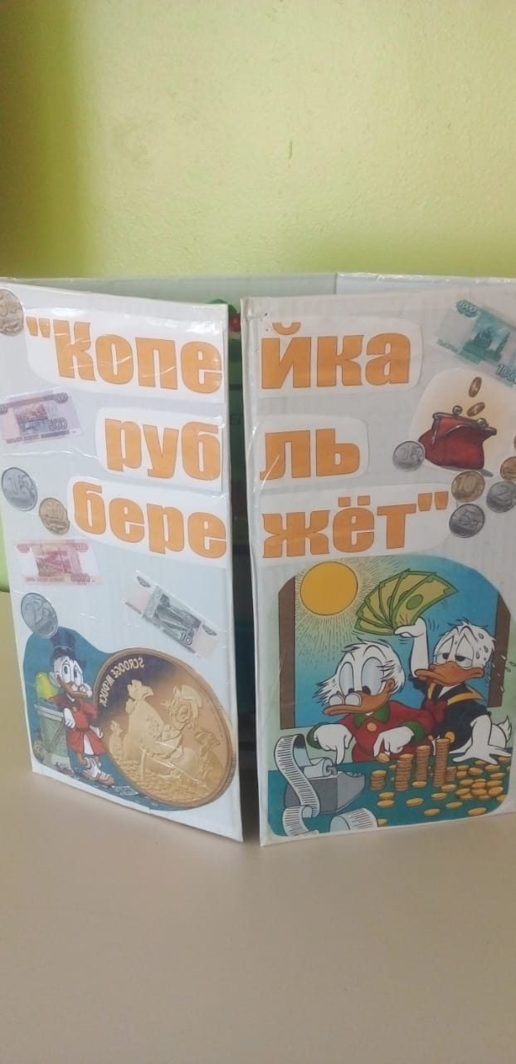
Финансовая грамотность в XXI веке представляет собой важнейшую компетенцию, которая так же жизненно важна для каждого современного человека, как и умение писать и читать. Финансовая грамотность в дошкольном возрасте предполагает воспитание у ребенка бережливости, деловитости и рационального поведения в отношении простых обменных операций, трудолюбия, здоровой ценностной оценки любых результатов труда, будь то товары или деньги, а также формирование у ребенка правильного представления о финансовом мире, которое сможет помочь ему стать самостоятельным и успешным человеком, принимающим грамотные, взвешенные решения.
Возможности РППС обязательно нужно использовать при формировании основ ранней финансовой грамотности. Предметно-пространственная экономическая среда должна включать предметы, отражающие содержание различных сфер экономики. В моей группе используются для формирования основ финансовой грамотности дидактические игры, разработанные и созданные педагогом для решения конкретной педагогической задачи.
Одна из задач ранней финансовой грамотности – знакомство дошкольников с деньгами. Решать эту задачу можно, внося в среду тематические альбомы, рабочие тетради, ЛЭП-буки, коллекции денег. При знакомстве с деньгами и профессиями, организации сюжетно-ролевых игр я использую макеты объектов, предметов, связанных с темой финансовой грамотности, например, банкомата, станка для печати денег, зданий банков.
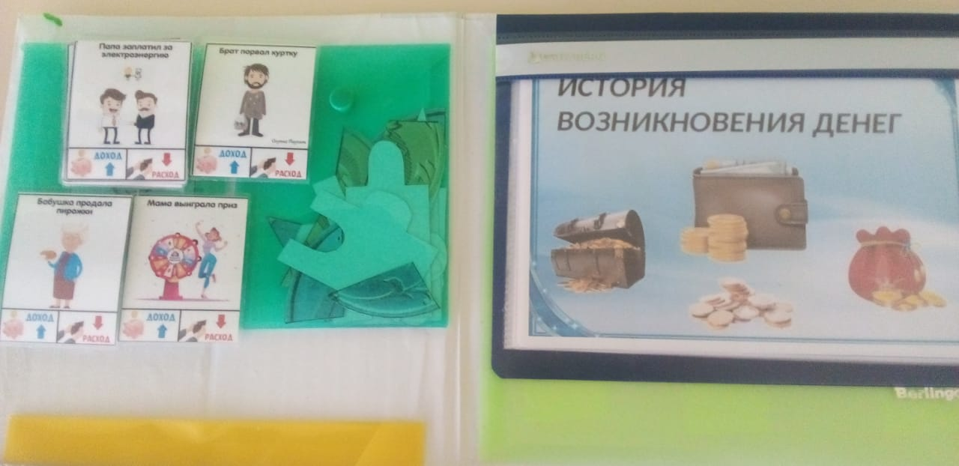
Лэп-бук – это универсальное пособие, самодельная книжка –раскладушка, с подвижными деталями, которые ребёнок может доставать, перекладывать по своему усмотрению.
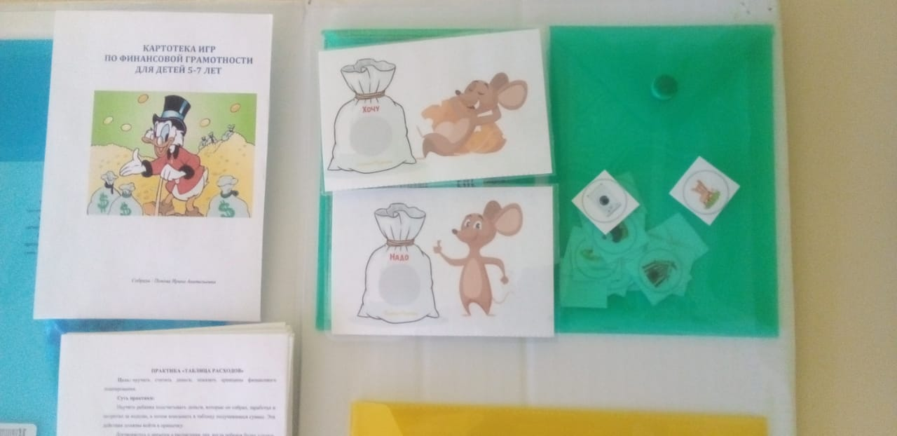
Использование ЛЭП-бука - это прекрасный способ подать всю информацию в компактной форме, способствует пониманию и запоминанию информации по изучению финансовой грамотности старших дошкольников. Активизирует у детей интерес к познавательной деятельности.
Разработанный мною ЛЭП-бук «Копейка – рубль бережет» - является пособием по формированию основ финансовой грамотности у детей старшего дошкольного возраста.
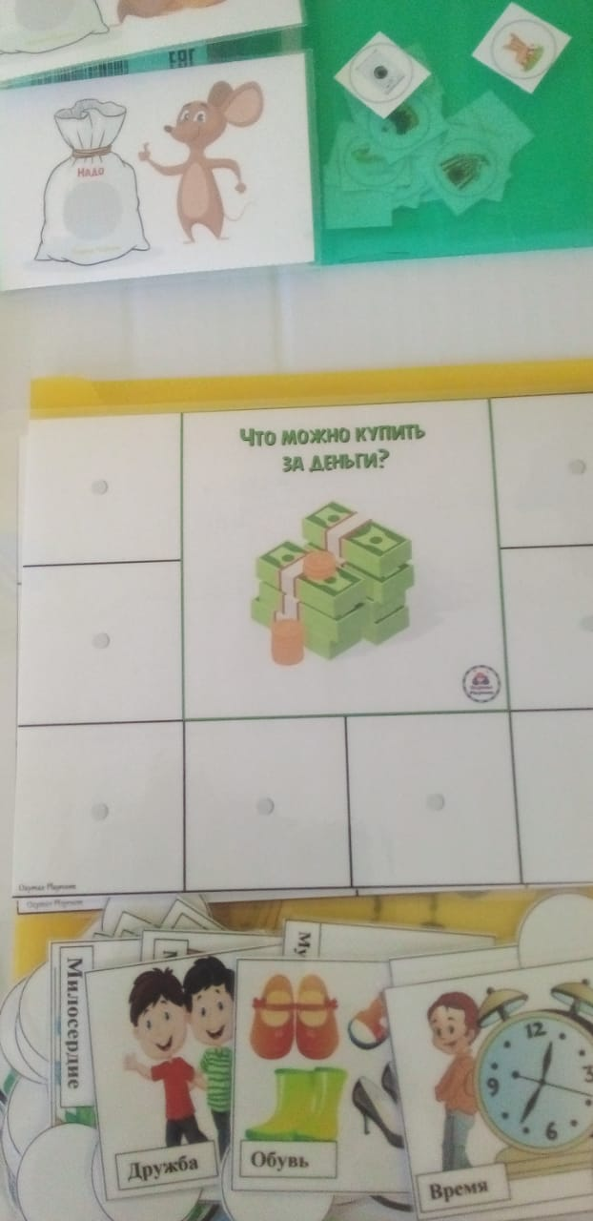
Я рекомендую использовать данное пособие в работе с детьми старшего дошкольного возраста, т.к. данное методическое пособие помогает структурировать сложную информацию, развивает познавательный интерес и творческое мышление дошкольников, учит простому способу запоминанию, увлекает группу детей для увлекательного и полезного занятия. Разделы ЛЭП-бука:
- «Что можно, а что нельзя купить».
Содержание данного кармашка помогает заложить основы ответственного отношения к денежным ресурсам, управлению и контролю над ними, мотивацию к бережливости, накоплению, полезным тратам.
- «Доходы и расходы»
Дети знакомятся с тем из каких средств складывается семейный бюджет и куда расходятся; с денежной сферой жизни.
- «Деньги без сдачи»
Картотека игр по финансовой грамотности. Учить считать деньги. Дети рассматривают монеты и решают задачи. Данный раздел помогает подготовить детей к жизненному этапу, когда будут появляться карманные (личные) деньги, подготовить к принятию своих первых финансовых решений, способствовать формированию разумных экономических потребностей, умению соизмерять потребности с реальными возможностями их удовлетворения
- «По труду и награда»
Содержание направлено на воспитание уважения к своему и чужому труду, добросовестного отношения к посильному труду, коллективизму в быту, предусматривающему взаимопомощь между членами семьи, друзьями, соседями.
Ведущим принципом включения формирования ОФГ у воспитанников в образовательную деятельность выступает интеграция содержания. Поэтому, я рекомендую педагогам использовать данное пособие в различных видах деятельности.
Образовательный проект «Путешествие копейки»
Мошева Людмила Егоровна, воспитатель,
Герасимова Марина Сергеевна, воспитатель,
МАДОУ «Детский сад №43 «Буратино»

Хороший хозяин – тот, кто умеет правильно, в интересах семьи, использовать доходы, распоряжаться семейным бюджетом, кто ничего не тратит зря. Правильное распределение доходов – искусство, которому люди учатся всю жизнь. Следовательно, начинать формировать основы экономической культуры и навыки социально-экономического поведения необходимо уже в дошкольном возрасте.
Как научить наших детей жить в условиях рыночной экономики, когда они постоянно сталкиваются с такими непонятными им явлениями, как безработица родителей, отсутствие средств для существования семьи, и в то же время видят на прилавках магазинов изобилие недоступных им товаров?
Дети старшего возраста достаточно четко представляют границы финансовых возможностей своей семьи, хорошо ориентируются в денежных знаках. Необходимо заложить у детей основы экономического образа мышления, осознание того, каков «я» в мире экономических ценностей и как вести себя правильно в реальных жизненных ситуациях.
Проект «Путешествие копейки» направлен на формирование у детей таких качеств как: бережливость, экономность, рациональность, деловитость, трудолюбие, а также развитие разумных потребностей.
Цель проекта - создание условий для формирования у детей интереса к истории возникновения денег, и для чего деньги нужны в современном мире.
Задачи:
- Научить детей понимать назначение денег; их необходимость в жизни человека.
- Развивать интерес и желание знать прошлое предмета.
- Познакомить детей с историей денег, с процессом их преобразования человеком.
- Активизировать словарь детей.
В соответствии с ФГОС ДО проект реализуется в ходе интеграции
следующих образовательных областей: «Познавательное развитие», «Социально-коммуникативное развитие», «Речевое развитие», «Художественно-эстетическое развитие».
Реализация нашего проекта проходила в три этапа.
На первом этапе мы:
- Выявили проблему и изучили методическую литературу.
- Оформили уголок «Юного экономиста».
- Подготовили вводную презентацию для дошкольников.
- Создали мини-лабораторию для изучения денежных знаков.
- Посмотрели серию мультфильмов «Азбука денег тетушки Совы».
- С помощью родителей организовали мини – музей «Денежка без ног весь свет обойдет».
- Подготовили для родителей онлайн - консультации «Разговор о деньгах», «Дети и деньги».
На втором этапе реализации проекта мы:
- Проводили тематические занятия и беседы, подбирая к ним соответствующие презентации.
- Создали сборник «Народные мудрости о деньгах».
- Подобрали сюжетно – ролевые и дидактические игры по теме.
- Читали художественную литературу, загадывали загадки.
- Проводили различные исследования и ставили опыты.
- Решали проблемные ситуации.
- Взяли интервью у сотрудников ДОУ «Верите ли вы рекламе».
- Изготовили именные денежные знаки.
- Выпустили для родителей буклеты по теме и подготовили ряд консультаций.
В заключении мы провели викторину «Занимательная Экономика».
В результате реализации проекта «Путешествие копейки» дети узнали, что много тысяч нет назад, когда не было денег, люди все необходимое для жизни изготавливали сами и менялись этим друг с другом. Однако это было не всегда удобно, и тогда стали появляться первые деньги. Из года в год деньги меняли свой внешний вид. В настоящее время деньги – это металлические и бумажные знаки. В каждой стране своя денежная единица, в разных странах деньги выглядят по-разному.
У детей сформировалось понятие, что семейный бюджет – это деньги всех членов семьи. В основном семейный бюджет расходуется на продукты, одежду, оплату коммунальных услуг, транспорт и бытовые нужды. После того как сделаны все основные расходы, оставшиеся деньги мы можем потратить на удовлетворение своих желаний. Для того что бы свободных денег осталось больше, семейный бюджет нужно экономить. Делать это могут не только взрослые, но и дети. Для этого нужно соблюдать определенные правила: выключать за собой свет, экономить воду, бережно относиться к вещам и т.д.

Формирование азов финансовой грамотности
Гурьева Ирина Владимировна,
старший воспитатель
МБДОУ «Детский сад №22 «Родничок»

На первый взгляд такое понятие как экономика абсолютно не ассоциируется с дошкольным детством. Однако, если вдуматься, то мы увидим, что современные дети уже с раннего возраста попадают в определенную экономическую среду, наполненную экономическими словами и определениями. Практически ежедневно они встречаются со множеством экономических профессий, вместе с родителями «покупают» товары в магазинах и в интернете, смотрят рекламу по телевизору, становятся участниками разговоров родителей о семейном бюджете…
Наша жизнь довольно непредсказуема и весьма интересна. Отчасти по этой причине элементарные представления об экономике дети приобретают на своем жизненном пути самопроизвольно: беседуя с взрослыми и сверстниками, посещая магазины, банки, во время просмотра телевизора и т д.
Организация систематической работы с детьми дошкольного возраста по формированию финансовой̆ грамотности становится сегодня одним из актуальных вопросов дошкольного образования.
25 сентября 2017 года вышло распоряжение Правительства РФ «Об утверждении Стратегии повышения финансовой грамотности в РФ на 2017–2023 гг.», на основании которого в детских садах также началось введение начал экономики.
Дошкольный возраст обоснованно считается самым сензитивным в плане заложения таких индивидуально-психологических особенностей личности, как ответственность, бережливость, трудолюбие, сила воли. То есть качеств, необходимых для формирования в дальнейшем финансово-грамотного человека. Ребенок неотделим от жизненного функционирования своей семьи, ее обихода и ежедневных забот. Поэтому именно здесь он приобретает свои первые экономические познания: узнает интересы и потребности своей семьи, отождествляет понятия «работа» и «деньги» (родители работают, за что получают вознаграждение — деньги); начинает понимать необходимость денег, на практике знакомится с процессами купли-продажи.
Довольно рано дети самостоятельно начинают участвовать в процессе покупки товаров (родители разрешают им подать кассиру деньги, взять чек и сдачу). Ребенок постарше по просьбе родителей может совершить покупку. К слову, такого рода поручения он выполняет с большим энтузиазмом, приобщаясь при этом к миру взрослых. С малых лет дети начинают чувствовать себя соучастниками совместных дел семьи.
Учитывая этот факт, проблема финансового воспитания дошкольников должна решаться родителями и педагогами вместе, уже начиная с дошкольного возраста.
Природой заложено, что ребенок рождается с характерным бессознательным устремлением к изучению и созерцанию всего нового и непривычного. Таким образом, первостепенной задачей педагогов становится построение таких ситуаций, в которых стремление детей к усвоению нового будет постоянным.
В основу экономического воспитания дошкольников ложится тематический подход. Так, занятия, игры, экскурсии, продуктивная и познавательно-исследовательская деятельность, выдержанные в «одной теме» помогут поэтапно ввести их содержание в воспитательно-образовательный процесс ДОО.
Задачи работы по данному направлению следует ориентировать на возрастные особенности детей. Воспитанникам средней группы необходимо помочь увидеть, что труд человека должен быть направлен на достижение определенных результатов и удовлетворение потребностей людей. В этом возрасте целесообразно сделать упор на воспитание уважения и благодарности взрослым за их труд, заботу о детях. С 4–5 лет мы впервые знакомим детей с терминами «купля» и «продажа».
Старший дошкольный возраст — время ознакомления с материальным обеспечением семьи, знакомством с понятием «потребность» человека, «бюджет», «реклама». В этом возрасте целесообразно уделить должное внимание воспитанию культуры потребления: воды, электричества, продуктов питания, одежды и обуви.
В подготовительной группе происходит систематизация и углубление полученных ранее знаний: расширяется представление о деньгах, реальной стоимости и цене отдельных продуктов питания, игрушек, детских книг.
Эффективность формирования азов финансовой грамоты у воспитанников находится в зависимости и от того, какие методы и приемы используются педагогом.
Они довольно разнообразны: организованная образовательная деятельность, различные игры (сюжетно-ролевые, режиссерские, дидактические, настольно-печатные), квесты и развлечения, чтение художественных произведений, организация реальных и виртуальных экскурсий, встреч с представителями различных профессий. Все они способствуют повышению интереса воспитанников к получению экономических знаний.
Создание благоприятных, комфортных условий дают возможность каждому воспитаннику построить собственный путь в страну экономики через игру, математику, рисование и т. д.
ФГОС ДО преследует своей целью формирование общей культуры личности детей, частью которой является и экономическая культура, характеризующаяся овладением первичными представлениями об основных экономических понятиях и определенными нравственными качествами личности (бережливость, смекалка, трудолюбие, умение планировать дела, осуждение жадности и расточительности).

Организация работы с детьми дошкольного возраста по финансовой грамотности
Колногорова Ольга Владимировна
воспитатель
МАДОУ «Детский сад №43 «Буратино»

Финансовая грамотность в XXI веке представляет собой важнейшую компетенцию, которая жизненно важна для каждого современного человека.
25 сентября 2017 года принята Стратегия повышения финансовой
грамотности населения в Российской Федерации. Документ рассчитан до 2023года и нацелен на увеличение численности финансово образованных граждан. Цель Стратегии: создание основ для формирования финансово
грамотного поведения населения как необходимого условия повышения уровня качества жизни граждан.
Проблема низкой финансовой грамотности является для России относительно новой. В настоящее время умением рационально распоряжаться деньгами обладает лишь малая часть населения
Российской Федерации.
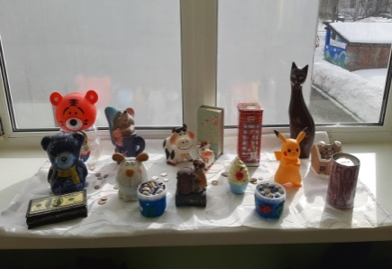
Финансовая грамотность в дошкольном возрасте предполагает
воспитание у ребенка бережливости (продление жизни готовой вещи),
деловитости и рационального поведения
в отношении простых обменных операций (хорошо подумать, прежде чем что-то сделать «Семь раз отмерь, один раз отрежь»), трудолюбия (качество, когда ребёнок не только знает, что все хорошо работают, но и проявляет своё отношение к этой деятельности), здоровой ценностной оценки любых результатов труда, будь то товары или деньги, а также формирование у ребенка правильного представления о финансовом мире, которое сможет помочь ему стать самостоятельным и успешным человеком, принимающим грамотные, взвешенные решения.
Приобщение дошкольников к финансовой грамотности не предполагает ознакомления с работой финансовых институтов, а тем более постижения специфических понятий, таких как инфляция, биржа, ценные бумаги и др.
Важную роль для формирования основ финансовой грамотности
воспитанников ДОО играет модернизация развивающей предметно-пространственной среды.
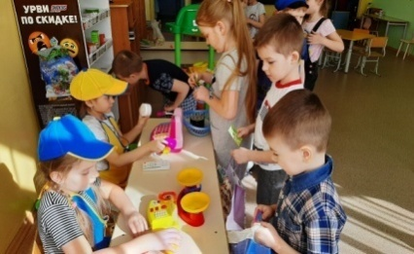
Так в нашей группе были выделены следующие зоны:
- информационная (произведения художественной литературы
экономического содержания);
- занимательно-экономическая (кроссворды, лабиринты, головоломки, ребусы и др.);
- деятельностно - игровая (дидактические игры, предметы-игрушки для
организации сюжетно-ролевых игр, таких как «Банк», «Аукцион», «Биржа», «Рекламное агентство» и др.).
Актуальной остаётся задача знакомства детей с профессиями как
с источником получения заработной платы. Данную задачу я решила,
используя плакаты и коллажи о предприятиях, работающих на нашей
территории. Такие плакаты мы создавали совместно с детьми. Также реализовывала данную задачу знакомства с профессиями через создание тематических альбомов, просмотр, чтение и обсуждение книг по теме, создавала презентации по теме с дальнейшимпросмотром и обсуждением с детьми.
Одна из задач ранней финансовой грамотности – знакомство
дошкольников с деньгами.
Решала эту задачу, внося в среду
тематические альбомы, коллекции денег. Так же мной были организованы сюжетно-ролевые игры: «Супермаркет», «Банк», в которых использовались атрибуты различных рабочих мест,
спецодежда, деньги, пластиковые платёжные и дисконтные карты, кошелёк,
банкомат.
Таким образом, образовательная деятельность по направлению ранней финансовой грамотности может разворачиваться не только в форме, регламентированной образовательной и совместной образовательной деятельности, но и продолжаться в самостоятельной деятельности дошкольниковв специально организованной развивающей среде.
Не следует забывать, что первые познания об экономике дети получают в семье. Именно поэтому работа по экономическому воспитанию дошкольников невозможна без участия родителей, без их заинтересованности и понимания важности проблемы. В процессе организации образовательной деятельности по формированию у дошкольников основ финансовой грамотности я стараюсь обеспечить педагогическую поддержку семьи.
А именно:
- разработала памятки, стендовую информацию, буклеты, консультации и рекомендации: «Как обучить детей финансовой грамотности», «Зачем ребенку нужна финансовая грамотность?», «Ребенок и финансы»;
- создала выставки совместного творчества: «Семейный бюджет», «Как накопить на мечту»;
- выполнение родителями «домашнего задания» (рассказать о своей профессии, работе). После чего была проведена встреча с интересным человеком: «Мой папа работает в банке», «Профессия «продавец»;
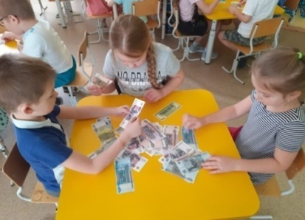
- родителям было предложено провести экскурсии с детьми в банк, после чего была создана фотовыставка - «Мы пришли в банк»;
- созданы выставки семейных реликвий и коллекций: «Старинные монеты», «Моя копилка», «Купюры и монеты разных стран». Изготовление с детьми копилок своими руками.
В дальнейшем планируется проведение тренингов и круглых столов.
Организуя работу по взаимодействию с семьями воспитанников, я стараюсь ненавязчиво ставить перед ними задачу познакомить ребенка с финансовой стороной жизни семьи:
- кто и как зарабатывает деньги в семье;
- как формируется семейный бюджет;
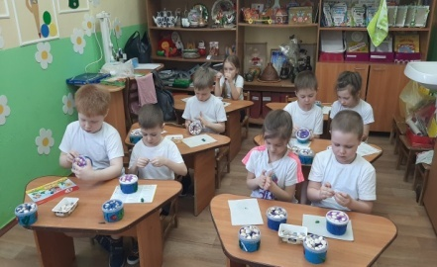
- как распределить заработанные деньги, чтобы хватило на все необходимое;
- как принять решение – потратить деньги сейчас или сохранить их для последующих покупок;
- как научиться экономить деньги.
Тесный контакт между семьей и педагогами помогает выработать общий подход, а так же обеспечить большую логичность и последовательность в изучении основ финансовой грамотности, обучении и развитии самого ребенка.
Подводя итоги, хочется сказать, что все проще, чем, кажется, и для дошкольного возраста этой базы знаний будет достаточно. А формы работы можно усложнять и дополнять в зависимости от степени усвоения материала воспитанниками.

«Путешествие в мир финансов» конспект НОД с детьми
в подготовительной группе
Львова Елена Петровна
воспитатель
МАДОУ «Детский сад №2 «Ёлочка»

Можно смотреть на деньги свысока, но ни в коем случае нельзя упускать их из виду»
А. Прево
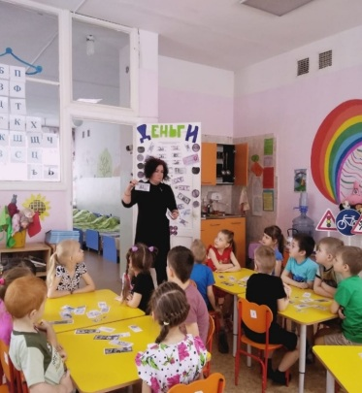
Финансовое просвещение и воспитание детей дошкольного возраста – сравнительно новое направление в дошкольной педагогике. Ведь финансовая грамотность является глобальной социальной проблемой, неотделимой от ребенка с ранних лет его жизни.
Дети, так или иначе, рано включаются экономическую жизнь семьи: сталкиваются с деньгами, рекламой, ходят с родителями в магазин, участвуют в купле-продаже, овладевая таким образом первичными экономическими знаниями, пока еще на житейском уровне.
К сожалению, финансовой грамотности почти не обучают в детских садах. А грамотное отношение к собственным деньгам и опыт пользования финансовыми продуктами в раннем возрасте открывает хорошие возможности и способствует финансовому благополучию детей, когда они вырастают.

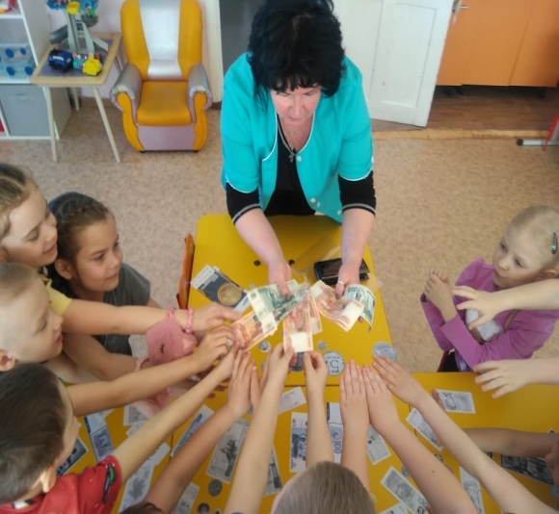
Не секрет, что в России очень низкий процент информированности населения какие права имеет потребитель финансовых услуг и как их защищать в случае нарушений.
Проведенные статистические исследования говорят o том, что заниматься повышением финансовой грамотностью населения необходимо на государственном уровне.
Человек, который уверен в своем будущем, чувствует себя гораздо лучше. И поэтому наши дети достойны того, чтобы быть в курсе, как правильно пользоваться средствами, которые они будут зарабатывать во взрослой самостоятельной жизни!
Здесь важно отметить поведение родителей, так как зачастую именно пример родителей становится основополагающим. Все мы хотим для своих детей самого лучшего, но нужно помнить o том, что выполнение любого каприза ребенка, любой ценный подарок просто так не даст нашим детям правильного понимания, как относиться к деньгам, и как с ними обращаться. Безусловно, родители должны объяснить ребенку, что для того, чтобы заиметь то, что хочется нужно потрудиться и заработать на это деньги.
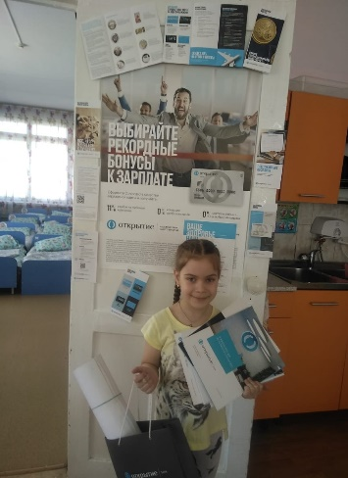
Дети должны знать обо всех банковских продуктах, которые появляются на рынке. Например, что такое кредитная карта. Сейчас это очень распространенное явление. Наши дети видят, как просто, достав пластиковую карту легко совершать покупки. Как правило, они не в курсе, к каким тяжким последствиям может привести бесконтрольное пользование кредитными картами.
Дети должны знать, что жить надо по средствам, тратить надо меньше, чем зарабатывается. Понятно, что счастье за деньги не купишь, но детям не лишним будет знать, что достаточное количество финансовых ресурсов открывают перед ними большие возможности, способные дарить радость.

На наш взгляд, чем раньше дети узнают о роли денег в частной, семейной и общественной жизни, тем раньше могут быть сформированы полезные финансовые привычки.
Грамотность в сфере финансов, так же как и любая другая, воспитывается в течение продолжительного периода времени на основе принципа «от простого к сложному», в процессе многократного повторения и закрепления, направленного на практическое применение знаний и навыков. Формирование полезных привычек в сфере финансов, начиная с раннего возраста поможет избежать детям многих ошибок по мере взросления и приобретения финансовой самостоятельности, а также заложит основу финансовой безопасности и благополучия на протяжении жизни.
С детства детям нужно прививать чувство ответственности и долга во всех сферах жизни, в том числе и финансовой, это поможет им в будущем никогда не влезать в долги, держать себя в рамках и аккуратно вести свой бюджет.
"Путешествие в страну Финансов"
Конспект НОД по финансовой грамотности в подготовительной группе
Цель: Формирование основ финансовой грамотности у детей старшего дошкольного возраста: раскрыть сущность понятия «деньги», «монета», «банкнота», «пластиковая карта»; наличные и безналичные деньги; закрепить знания детей о внешнем виде современных денег.
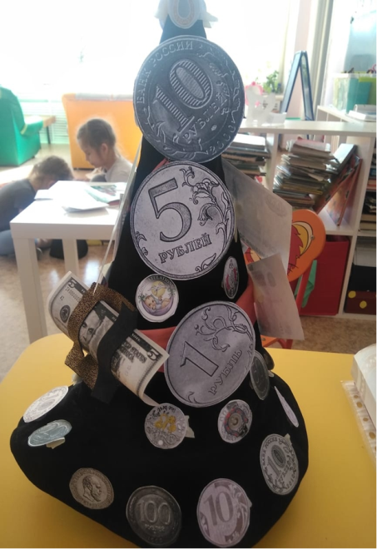
Задачи:
Образовательные:
- Расширять активный и пассивный словарь детей, знакомя с экономическими терминами.
- Формировать умения выражать свои мысли и анализировать.
- Формировать навыки сотрудничества, умения договариваться друг с другом.
- Опытным путём знакомить с различными свойствами металла и бумаги.
Развивающие:
- Развивать при выполнении задач экономического характера логическое мышление, память, внимание.
- Закреплять умение выполнять математические вычисления.
- Развивать познавательную активность.
- Развивать умение самостоятельно делать выводы на основе практического задания
Воспитательные:
- Способствовать воспитанию нравственных качеств, правильному отношению к деньгам и разумному их использованию, бережливость, честность, взаимовыручка, щедрость.
Форма проведения: непосредственно образовательная деятельность.
Предварительная работа:беседы, рассматривание коллекций монет и банкнот, просмотр презентаций, чтение художественной литературы, просмотр мультфильмов, сказок.
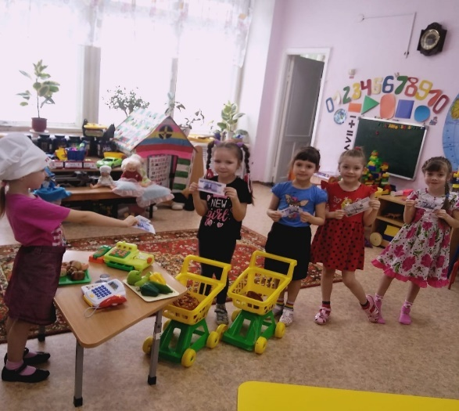
Оборудование: мультимедийное оборудование, денежные монеты и купюры разного достоинства, пластиковые карты, листы бумаги А-4 на каждого ребенка, шаблоны платья и машинки (простые карандаши, ножницы), картинки для игры «Варим борщ».
Ход образовательной деятельности
Организационная игра
Встанем мы в кружочек дружно -
Поздороваться нам нужно.
Говорю тебе: «Привет» -
Улыбнись скорей в ответ.
Здравствуй, правая рука,
Здравствуй левая рука!
Здравствуй друг, здравствуй друг,
Здравствуй весь наш дружный круг!
Воспитатель: Ребята, на почту детского сада пришло письмо. Без обратного адреса, от кого не известно. Но зато есть загадки, отгадав которые мы узнаем автора этого письма.
Загадка
На товаре быть должна Обязательна ... (цена)
Люди ходят на базар: Там дешевле весь ... (товар)
И врачу, и акробату Выдают за труд ... (зарплату)
Из какого аппарата Выдаётся нам зарплата? (банкомат)
Воспитатель: Ребята, где используют эти термины? (Ответы детей.)
Воспитатель: Правильно, это финансовые термины. И я вам предлагаю отправиться в путешествие в Страну Финансов. Закрывайте глаза и повторяйте за мной: "Вокруг себя повернись и в стране финансов очутись"
Воспитатель: Вот мы и в стране Финансов, в которой нас ожидают различные испытания, выполнив которые, мы узнаем великую тайну финансов и все, что с ними связано.
(На экране изображение реки).
- Что мы здесь видим? Ребята, это не просто река, Это Река Времени. Сейчас мы с вами отправимся в разные эпохи, посмотрим и определим, какие деньги существовали в разное время.
*У первобытного человека денег не было, он в них не нуждался, а всё что ему было надо, давала природа. Кто-то из древних людей хорошо рыбачил, а кто-то лучше всех выращивал пшеницу. Поэтому люди стали обмениваться. Они меняли рыбу на зерно, шкуры на овощи, или другие товары. Деньгами древнему человеку служили: мех животных, зёрна, соль, орехи, ракушки.
Воспитатель: а можем, мы сейчас ответить на вопрос. Были ли деньги у древнего человека?
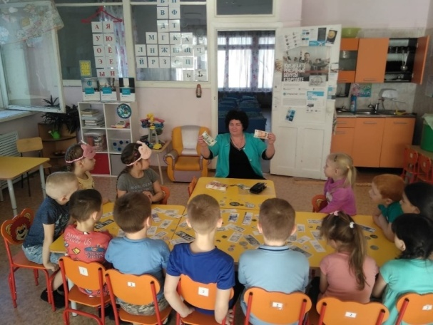
С течением времени на Руси появились первые монеты, которые люди подвязывали на веревочку и носили на шее. Первые бумажные деньги появились во время правления императрицы Екатерины 2. Мы живем с вами в современном мире, и наши деньги изменились по отношению к прошлому веку.
Испытание 1Дидактическая игра: "Найди современные деньги" (дети раскладывают деньги в 2 коробочки "современные деньги" и "старинные деньги".)
Воспитатель: А для чего людям нужны деньги? (ответы детей)
для покупки продуктов питания; одежды
для оплаты бытовых услуг;
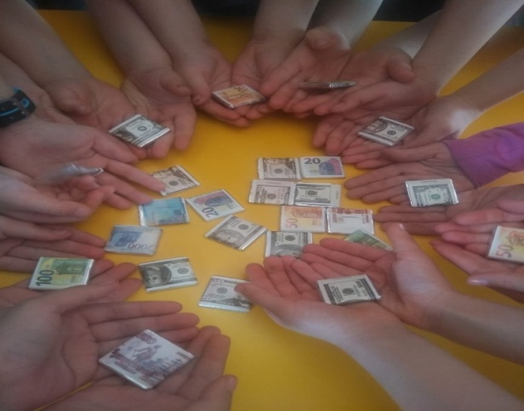
для оплаты развлечений (воспитатель уточняет у детей, для каких развлечений нам нужны деньги);
для оплаты услуг (уточнить, каких именно);
для оплаты проезда на транспорте;
для покупки подарков;
на благотворительность.
Воспитатель: Да, деньги нужны людям в современном мире, без них прожить невозможно. Что из себя представляют современные деньги? (монеты, банкноты).
Воспитатель: Правильно. Давайте рассмотрим монеты. Какие они? (ответы детей)
Воспитатель: Круглая, металлическая, звенит (можно взять в руки несколько монет и позвенеть ими, после этого дети смогут назвать данный признак).
Воспитатель: Какие монеты вы знаете? (показ на экране дети называют монеты разного достоинства).
Давайте рассмотрим бумажные деньги - банкноты. Какие они?
Дети: Бумажные, прямоугольные, шуршат.
(можно продемонстрировать шуршание банкнотой).
Воспитатель: Какие банкноты вы знаете?
(Дети называют банкноты, воспитатель демонстрирует их детям на экране).
Испытание 2Игра «Дополни»
Воспитатель: ребята, сейчас мы с вами поиграем в игру, которая называется «Дополни». Я называю признак монеты, а вы называете противоположный признак банкноты и наоборот.
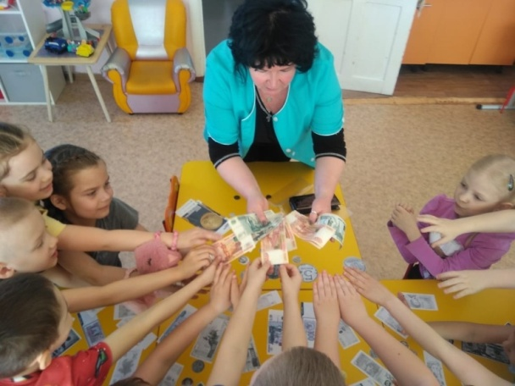
Монета круглая, а банкнота …
Банкнота бумажная, а монета …
Монета звенит, а банкнота …
Монета металлическая, а банкнота…
Воспитатель: Где мы носим деньги, монеты и банкноты? (в кошельке). Они у нас в наличии и называются они «наличные деньги». Ещё бывают "безналичные деньги". Их у нас нет в кошельке, а хранятся они на пластиковой карте (показать пластиковые карты). Расскажите о них. (пластиковую карту нужно вставлять в банкомат и знать пароль)
Воспитатель: а где же люди берут эти деньги? (Ответы детей).
Совершенно верно. Люди работают. Их труд оплачивается. Оплата труда каждого работника зависит от его личного трудового вклада и качества труда. Может ли человек за свой труд получать больше денег или не может? (Ответы детей).
Воспитатель: Внимание на экран.
(На экране изображена автомастерская и ателье)
А что получает взрослый за свой труд? (Ответы детей).
Да, он получает зарплату - деньги. Это будет его доход. Доход – это денежные средства, полученные лицом в результате какой-либо деятельности за определённый период времени
Когда вы приобретаете что - то на свои деньги, вы их тратите или не тратите? Ваши затраты – это расход.
Испытание 3 Игра "Выполни работу качественно"
Воспитатель: Мы с вами будем работать, кто хочет работать в ателье - проходят за эти столы, кто в автомастерской - садятся за эти столы. (Садятся за столы) .
Воспитатель: Ребята, которые работают в ателье, у вас у каждого имеется ткань (лист бумаги) и выкройка платья. Вам нужно выкроить как можно больше платьев.
Ребята, которые работают в мастерской по изготовлению автомобилей Вам нужно изготовить как можно больше автомобилей. (Дети выполняют задание).
Воспитатель: - Давайте посчитаем, сколько платьев у вас получилось. (Дети считают)
- Кто экономнее раскроил ткань? Кто больше заработает денег? (Ответы детей)
- А теперь давайте посмотрим, сколько машин изготовили в автомастерской? (Дети считают)
Воспитатель: Ребята, а когда мы зарабатываем деньги, это как называется? А когда тратим?
Доход - это деньги, полученные в результате работы.
Расход - это деньги, затраченные на оплату услуг и на покупку вещей.
Бюджет – это подсчет доходов и расходов.
Воспитатель: а теперь давайте, подумаем, почему иногда, когда вы вечером просите у мамы что-нибудь купить, мама вам не покупает?(Ответы детей).
Воспитатель: Да, все верно, если каждый день что-то покупать,
нужно очень много денег. В каждой семье родители обычно подсчитывают свой семейный бюджет.
Воспитатель: а теперь давайте представим, что ваши родители попросили вас купить продукты для покупки борща. Куда мы с вами можем отправиться за покупками? (на рынок, супермаркет).
Испытание 4 Деловая игра «Варим борщ»
Дети делятся на две команды. (столы обозначены как рынок и супермаркет) лежат картинки с продуктами необходимыми для покупки. Каждой команды выдаётся список продуктов для борща и конверт с одинаковым количеством денег. Дети покупают продукты и подсчитывают сколько они потратили, а сколько у них осталось. Делают вывод где продукты обошлись дешевле.
Воспитатель: Молодцы. Вы очень старались и справились со всеми испытаниями.
Ребята, где мы с вами сегодня были, о чем говорили, что узнали. (Ответы детей).

Конспект НОД по формированию финансовой грамотности в подготовительной группе «Поможем коту Матроскину открыть магазин»

Чувакова Ирина Павловна воспитатель
МАДОУ «Детский сад №2 «Ёлочка»

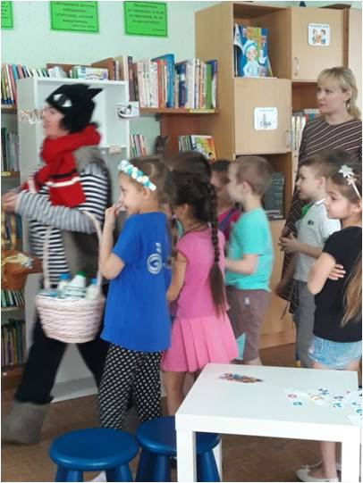
Приобщение ребенка к миру экономической действительности - одна из сложных и в то же время важных проблем. Сегодня это предмет специальных исследований в школьной и дошкольной педагогике. Дети рано включаются в экономическую жизнь семьи, сталкиваются с деньгами, ходят с родителями в магазины, участвуют в купле-продаже и других финансово-экономических отношениях, овладевая, таким образом, экономической информацией на житейском уровне. Ребенок поневоле встречается с экономикой, даже если его не учат этому. Он узнает, что такое «мое», «твое», «наше», «обмен», «деньги», «цена», «дорого», «дешево», «продать», «заработать». Таким образом формирование полезных привычек в сфере финансов, незримо начинается с дошкольного возраста, и помогает избежать детям многих ошибок по мере взросления и приобретения финансовой самостоятельности, а также заложить, основу финансовой безопасности и благополучия на протяжении жизни.
Работая по данному направлению, я пришла к выводу, что формирование финансовой культуры дошкольников находится в тесной взаимосвязи с игровой деятельностью. Дети играют, не подозревая, что осваивают знания, овладевают умениями и навыками, учатся культуре общения и поведения.
И основное, что я пытаюсь донести до детей, что не все покупается. Главные ценности- жизнь, радость, дружбу, радость близких людей за деньги не купишь.
Как правило я практикую ситуативные беседы «Поведение в общественных местах», «Что такое супермаркет», «Кто где работает?», в ходе которых у детей формируются и закрепляются определенные экономические представления. Например, детей заинтересовала история появления денег. Старшим дошкольникам интересно узнать, что когда-то давно люди обходились без денег, потому что каждая семья имела всё необходимое для жизнедеятельности, не было разделения на профессии. Но со временем возникло разделение труда: при этом одни стали заниматься только выращиванием зерна, вторые - шить одежду, третьи - строить дома и т. д. Возникла проблема бартера, обмена, и было очень трудно решить, сколько же мешков зерна нужно отдать за корову. Так и придумали деньги.
Финансовое воспитание подразумевает не просто разговоры, но и реальные действия. Сделать экономику понятной помогают дидактические игры и занятия.
Программное содержание:
- Закрепить полученные ранее знания об отраслях экономики, о понятиях «товар», «банк», «валюта»; о том, что не всё можно купить; о том, сколько продуктов можно получить из молока.
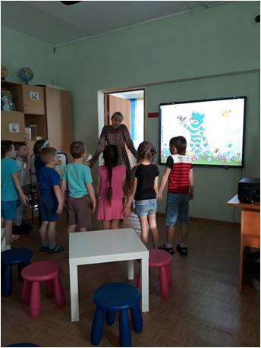
- Дать детям представление о рекламе, её видах и роли в торговле.
- Развивать умение детей подбирать слова, характеризующие положительные качества товара.
- Воспитывать интерес к рекламной деятельности, желание поучаствовать в рекламе, помочь персонажу продать товар.
Оборудование: изображения молочных и других продуктов, видов рекламы; дидактические карточки с изображением отраслей экономики; конверт с письмом; демонстрационный материал для показа видов рекламы: газета, листовки, журнал; ноутбук для показа мультфильма «Как мужик корову продавал»; а также изображения коровы, молочных продуктов и других украшений для витрины по количеству детей; глазированные сырки.

№ | Этап занятия | Деятельность педагога | Деятельность детей | Примечание
1. | Вводная часть Организационный момент | В круг широкий дружно встанем,  Поздороваться с гостями  Улыбнемся, подмигнем  Меня слушать все начнем.  Нам пришло видео письмо из деревни Простоквашино. От кота Матроскина! Посмотрим? | Дети заходят за воспитателем в группу, становятся полукругом.  (ответ детей) да, посмотрим. | После ответа детей  Просмотр видеописьма
2. | Проблемная ситуация | Давайте подумаем вместе и решим, какой магазин может открыть Матроскин? У него есть только одна корова. | Молоком!  Молочными продуктами!
3. | Основная часть | Верно!  Выберите из картинок на столе, что можно получить от коровы для магазина (уточняю их выбор).  У вас отлично получается!  А теперь присаживайтесь.  Чтоб открыть магазин вы должны быть очень умными, догадливыми, уметь считать. И я хочу сейчас с вами поиграть и посмотреть, как вы сможете решить задачи. (Решение логических задач). Как вы здорово умеете решать задачи!  Что же еще понадобится коту Матроскину для открытия магазина? Это вы сможете узнать, отгадав загадки. (Загадки)  Молодцы, вы не перестаете меня удивлять.  Давайте еще раз, вспомним что Матроскину понадобится.  Выберите и расставьте нужные картинки.  Давайте немного разомнемся. Выходите, поиграем в игру «Клад»: | Дети выполняют задание, прикрепляют на мольберт изображения молочных продуктов. Объясняют, почему не выбрали яйца, конфеты и т.д.  Ответы детей  Ответы детей | Картинки  Слайды  Слайды
4. | Физминутка | Мы нашли богатый клад (Копаем землю)  Каждый кладу очень рад (улыбаемся друг другу)  Что же делать, как нам быть? (поворачиваем голову из стороны в сторону)  Как же клад нам разделить(разводим руками в стороны, пожимаем плечами)  Чтоб досталось всем друзья, все мы делим пополам! (движения руками вверх, вниз, «делим») | Воспитанники проговаривают и повторяют движения за педагогом.
5. | Просмотр мультфильма | Вот и клад мы отлично разделили!  План магазина у нас готов. Теперь вам нужно научиться продавать товар, который будет в магазине! А поможет нам в этом разобраться мультфильм!  Замечательный мультфильм!  Вам понравился?  Как вы думаете, почему старик передумал корову продавать?  Как ему помог парень? | Дети садятся на стульчики, смотрят м/ф «Как мужик корову продавал»  Ответы детей  Реклама
6. | «Открытие» детьми новых знаний | Если правильно рассказать о своем товаре, грамотно описать все его достоинства, то желающих купить будет много! Это и есть реклама!  А какие хитрости продавцы придумываю, чтобы привлечь покупателей? (жирные яркие буквы, приятная музыка, это запоминающие фразы)  Давайте придумаем магазину Матроскина красивое название, поможем ему с рекламой.  Предлагаю вам оформить витрину магазина Матроскина, это будет для него большим подарком, ведь витрина – это тоже реклама товара.  Возьмите украшения для витрины и наклейте их на фон так, чтобы получилось привлекательно для покупателей. Можно наклеивать изображения коровы, молочных продуктов, что бы было понятно, что продают в магазине. | На слайде показан наглядный материал по видам рекламы. Воспитатель дополняет ответы детей.  Дети придумывают названия магазину и слова, которые можно использовать для рекламы молочных продуктов.  Дети выполняют задание, затем рассматривают работу.
7. | Заключение. | А теперь вспомним, что мы сегодня полезного сделали? Что нового вы узнали? Что для вас было тяжело, может что то, не знакомое?  Вы молодцы! Ребята мне кажется, к нам кто- то торопится! (приходит Матроскин благодарит и вручает подарки)  Матроскин: Здравствуйте друзья!  Восп: Здравствуй кот Матроскин, мы получили твое видео письмо. И время зря не теряли, придумали название и оформили витрину.  Матроскин: Как здорово и красиво у вас получилось! Сейчас я расставлю свой тавар! Красота! И вас хочу поблагодарить за помощь! Хочу угостить своей продукцией! | Ответы детей | Детям раздают подарки.

Формирование основ финансовой грамотности в старших группах детского сада

Шарафанович Татьяна Александровна воспитатель
МАДОУ № 2 «Ёлочка»

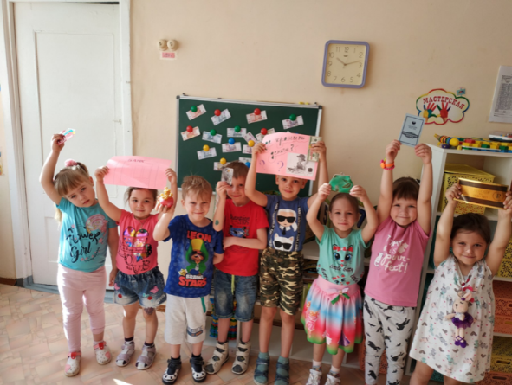
Федеральный государственный образовательный стандарт дошкольного образования ставит задачу формирования общей культуры личности детей. Экономическая культура личности дошкольника характеризуется наличием первичных представлений об экономических категориях, интеллектуальных и нравственных качествах: бережливость, решительность, смекалка, трудолюбие, умение планировать дела, осуждение жадности и расточительства. Без сформированных первичных экономических представлений невозможно формирование финансовой грамотности.
Финансовая грамотность – это качество человека, показывающее степень его осведомлённости в финансовых вопросах, умение зарабатывать и управлять деньгами. Сегодняшнее поколение живёт в иных экономических условиях. Детей повсюду окружает реклама, а в их лексикон включает всё больше слов финансовой среды.
Дети рано включаются в экономическую жизнь семьи, ходят с родителями в магазины, участвуют в купле-продаже и других финансовых отношениях, таким образом знакомятся с экономической информацией на житейском уровне. Деньги, богатство, бедность, реклама, кредит и другие финансовые действия несут в себе воспитательный потенциал, наполненный этическим содержанием, как трудолюбие, доброта, честность.
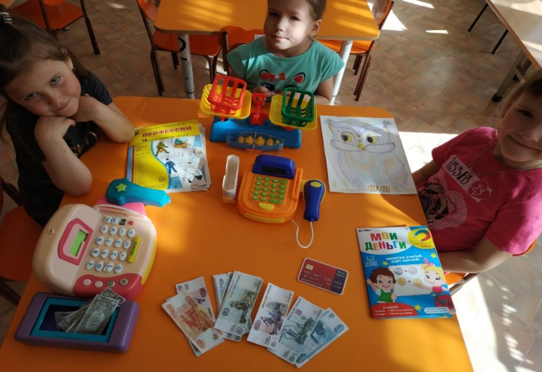
Моё глубокое убеждение в том, чем раньше дети узнают о роли денег в частной, семейной и общественной жизни, тем раньше могут быть сформированы полезные финансовые привычки.
В возрасте до 7 лет основы финансовой грамотности могут прививаться через базовые нравственные представления: о добре, зле, красивом, о хорошем и о плохом. Основная задача – дать понятие о бережном отношении к вещам, природным ресурсам, а затем и деньгам.
Центральная идея – бережливость. «Я – бережливый ребёнок». Нравственные представления дошкольников в основном формируются на основе наглядных примеров. Дети знают о хороших манерах, поступках, а именно они должны поделиться, подарить, положить в копилку и другое.
Дошкольнику можно много раз говорить о нормах и правилах, но, если снова не будут связаны с определённой последовательностью действий, - они окажутся бесполезными.
Конспект НОД по финансовой грамотности дошкольника в старшей группе «Денежные истории»
Цель: содействие финансовому просвещению и воспитанию детей дошкольного возраста, создание необходимой мотивации для повышения их финансовой грамотности.
Задачи:
- научить понимать назначение денег;
- дать детям представление о денежной единице;
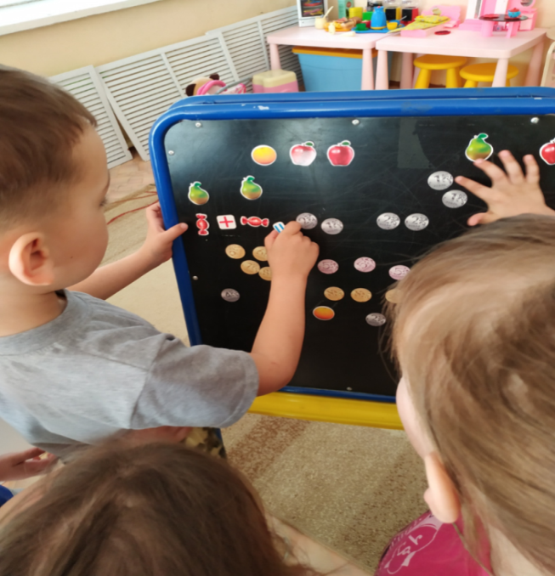
- показать путь преображения денежной единицы от товара до современных денег;
- совершенствовать навыки счёта на примере монет, упражнять детей в размене денежной монеты достоинством 5 рублей более мелкими монетами;
- воспитывать представления о сущности таких нравственных категорий как экономность, бережливость, воспитывать стремление прийти на помощь, умение договариваться.
Словарная работа: купюры, банкомат, заработная плата, достоинство монет, натуральный обмен, электронные деньги, пластиковая карта.
Материал и оборудование: мультимедийное оборудование, презентация «Денежная история», мультфильм из серии Фиксики – Фикси-советы «Как делают деньги», наборы одинаковых предметов на каждого ребёнка (муляжи продуктов, овощей, фруктов, камешки, ракушки, зёрна, орехи и т. д., денежные монеты и купюры разного достоинства, пластиковые карты, игрушечные касса и банкомат.
Организационная игра.
Встанем мы в кружочек дружно
Поздороваться нам нужно.
Говорю я всем: «Привет!» -
Улыбнитесь мне в ответ.
Здравствуй, правая рука,
Здравствуй, левая рука!
Здравствуй друг, здравствуй друг,
Здравствуй весь наш дружный круг!
Ребята, мне на электронную почту пришло письмо без обратного адреса, от кого неизвестно. Но зато есть загадка, отгадав которую мы узнаем автора этого письма.
Загадка.
В кошелёк мы их кладём, с ними в магазин идём. (Деньги)
- Ребята, это письмо от жителей Денежной страны, Монеток и Рубликов. Они пишут, что им грустно от того, что они не знают историю своего происхождения. У людей, пишут они, есть своя история, у вещей тоже есть история происхождения. Жители Денежной страны хотели узнать и записать свою денежную историю. Они хотели бы выяснить, когда появились первые деньги, какие они были, как менялись со временем, как ими пользовались в старину.
- Может, мы с вами попытаемся им помочь? Сами узнаем историю происхождения денег.
Но для начала, нам надо выяснить, что же такое деньги? (Ответы детей). Деньги – это средства выражающие ценности товарных ресурсов.
Присаживайтесь на стульчики и посмотрите на экран.
В сказке Алексея Толстого «Золотой ключик» Буратино закопал монеты в ямку, полил водой, сказал волшебные слова и стал ждать чуда.
- Какого чуда он ждал? (ждал, что вырастет дерево, усыпанное золотыми монетами).
- А вы как думаете, откуда берутся деньги? (выслушать ответы детей).
Их платят взрослым людям за работу – заработная плата за труд.
- Внимание на экран. Здесь представлены люди разных профессий. Назовите сначала любую профессию из представленных, затем скажите, за что человек данной профессии получает заработную плату за обучение и воспитание детей. Высказывания детей.
- А теперь мы немного отдохнём, а заодно посмотрим, куда люди в первую очередь должны потратить заработанные деньги.
Динамическая пауза.
«Будем денежки считать»
- Один, два, три, четыре, пять (шагаем на месте)
- Будем денежки считать (сжимаем и разжимаем пальцы рук).
- Один и два – оплатим дом (из сжатого кулачка отгибаем мизинец
И безымянный,
- Дом, в котором мы живём.
- Третья монетка – одежду купить (отгибаем средний палец).
- На четвёртую монетку купим есть и пить (отгибаем указательный палец).
- Ну, а пятую (шевелим большим пальцем).
Спрячем на донышко кошелька! (спрятать большой палец в кулак, согнув все пальцы).
- Вот мы с вами немного разобрались, откуда берутся и на что тратятся деньги.
- А для того чтобы узнать историю денег, нам надо переместиться в прошлое на машине времени.
- Закрывайте глаза – отправляемся! (музыка движения машины времени).
Открываем глаза.
Рассказ воспитателя.
Давным-давно, миллионы лет назад, на заре становления человеческой цивилизации, когда мужчина ходил охотиться на мамонта, женщина ждала его в пещере у очага, денег не было. Но постепенно человек учился обрабатывать землю, выращивать разные съедобные вершки и корешки, делать посуду и предметы домашнего обихода, шить одежду. И у одного отлично получалось лепить глиняные горшки, но никак не получалось поймать зайца, а у другого наоборот. И пришла людям в голову мысль: можно меняться результатами своего труда. Я тебе - зайца, а ты мне большой горшок для варки похлёбки. В старину товары не покупались. А обменивались (натуральный обмен).
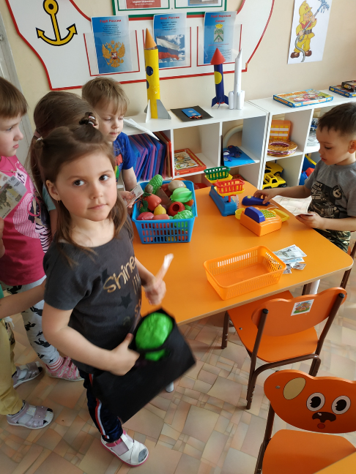
Раз мы с вами попали в прошлое, давайте попробуем осуществить натуральный обмен. Возьмите каждый по одному виду продуктов или вещей и попробуйте обменять их у другого на то, чего у вас нет.
Общая игра-упражнение «Обмен». Подвести итоги «Обмена».
Присаживайтесь на стульчики, наше путешествие продолжается.
В старину одного быка можно было обменять на 2-3 топора.
- Вот представьте, идёте вы на рынок за овощами или посудой, вам надо с собой вести быка, свинью или овцу.
Первые деньги – домашний скот: крупный рогатый скот – быки. Коровы, овцы, свиньи. Чем больше у человека быков, тем он богаче.
- Как вы думаете, такие деньги были удобными? (ответы детей).
- Конечно, такие деньги были неудобными, потому что их нельзя положить в мешочек, в карман, спрятать за пазуху. Наши предки стали использовать в качестве денег более мелкие предметы: камешки, ракушки. На Руси первые деньги – это шкурки животных.
Затем появились металлические деньги, вырубленные из металлических листов.
На старых монетах мы видим изображение святого Георгия Победоносца с копьём.
- От слова копьё произошло слово копейка. Роль денег выполняли серебряные слитки-гривны. Чтобы уплатить часть гривны, её надо было разрубить. Так появился рубль. Чтобы купить дорогую вещь, люди в старину ходили за покупкой с тяжёлым мешком монет. Это было неудобно.
Монеты заменили бумажными деньгами, которые появились в Китае.
В России бумажные деньги появились позднее, при императрице Екатерине II, назывались они «катеньки».
На бумажных деньгах портрет императрицы. Позднее, на купюрах менялись портреты правителей эпохи.
Давайте вернёмся на машине времени в наше время и поговорим о современных деньгах.
Какими деньгами пользуются современные люди?
- Назовите виды денег. Правильно, бумажные – купюры, монеты – рубли, копейки. В разных странах разные деньги.
А чем чаще всего расплачиваются за покупку ваши родители?
Появились электронные деньги (пластиковые карты). Удобны ли они, как вы считаете?
- Подойдите к столу и рассмотрим настоящие деньги.
Дети рассматривают, трогают деньги.
- Монеты, какого достоинства здесь лежат? (ответы детей).
- Посмотрите на купюры. Самая старшая из них банкнота достоинством 10 рублей.
Монетки можно не только рассматривать, с ними можно ещё и заниматься.
Задания с монетками: разменяйте монету достоинством 5 рублей более мелкими монетами – рублями несколькими способами.
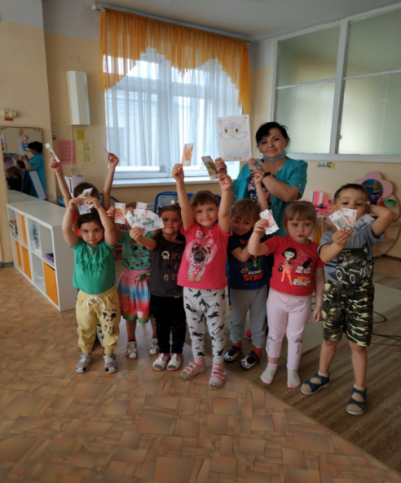
- Расскажите, как можно разменять монету достоинством 5 рублей мелкими монетами.
Ребята, деньги бумажные тоже стареют, изнашиваются, нужно заменять их другими. Откуда берутся новые деньги? Где же производят деньги?
- Пройдёмте к экрану и выясним это.
- У нас в Перми тоже печатают деньги на фабрике Гознак. Монеты изготавливают на заводах.
Я предлагаю посмотреть мультфильм из серии Фикси-советы «Как делают деньги».
Просмотр мультфильма.
Ребята, мы с вами знаем, что на деньги можно купить очень многое, но далеко не всё. Я предлагаю вам поиграть: я буду называть слова – если это можно купить - хлопайте, нельзя – топайте.
Игра «Что нельзя купить за деньги». (Книги, конфеты, ум, машина, планшет, вежливость, компьютер, семья, здоровье, дружба).
То, что нельзя купить за деньги – это самое дорогое, самое большое богатство человека, которое мы должны беречь.
Молодцы! Вы очень подробно рассказали денежную историю. Наверное, жители страны будут довольны и из ваших рассказов составят свою собственную денежную историю.
Выход из деятельности
Полчаса мы занимались
И немножко баловались
А теперь детвора
Отдыхать и вам пора!

Формирование финансовой грамотности у детей старшего дошкольного возраста посредством сюжетно-ролевых игр»
Рожнёва Мария Владимировна
воспитатель,
МБДОУ «Детский сад № 13 «Малышок»

Воспитание финансовой грамотности детей дошкольного возраста в настоящее время актуально и востребовано особенно остро. По мнению психологов, знакомить детей с финансовыми терминами нужно с 5-7-летнего возраста.
Что же такое финансовая грамотность? Финансовая грамотность – это особое качество человека, которое формируется с дошкольного возраста, показывает умение самостоятельно зарабатывать деньги и грамотно ими управлять.
Экономическое воспитание заключается не в организации специального обучения экономике, а в обогащении различных видов детской деятельности экономическим содержанием. Но как сделать экономику понятной для детей? Дети любят играть в «жизнь», поэтому правильно организованная сюжетно-ролевая игра позволит ребенку не только познакомиться с миром профессий, но и воспитает в детях уважение к людям, умеющим трудиться и честно зарабатывать деньги, сформирует базовые экономические качества: бережливость, экономность, рациональность, деловитость, трудолюбие.
К старшему дошкольному возрасту ребенок способен ставить себя на место другого человека и видеть вещи с его позиции, учитывать не только свою, но и чужую точку зрения. Представления, ребёнок приобретает в процессе игровой деятельности, являются для него более доступными и понятными. В своих играх дети пользуются экономическими понятиями: покупают, работают, получают деньги. Эти ситуации условные, «как будто», но в них дети закрепляют и уточняют многие житейские мудрости.
Поэтому в своей работе использовала поиск наиболее эффективных педагогических условий использования сюжетно-ролевой игры с целью формирования предпосылок финансовой грамотности у старших дошкольников. Использование сюжетно-ролевых игр в образовательном процессе детского сада будет выступать эффективным средством развития экономической грамотности детей старшего дошкольного возраста при соблюдении следующих условий: нужно учитывать запрос детей при выборе сюжетно-ролевой игры, тогда игра действительно заинтересует и увлечет ребенка; экономическое содержание игры должно опираться на реальные представления и умения детей, важно не перегрузить экономической составляющей детскую игру; игра должна сохранять переход от простых экономических категорий к более сложным; необходимо отразить тематику сюжетно-ролевой игры в оборудовании развивающей предметно-пространственной среды.
В рамках реализации всех этих педагогических условий организовала следующие сюжетно-ролевые игры: «Ярмарка», «Кафе», «Супермаркет». Каждая игра строилась поэтапно. В данной публикации более детально рассмотрю использование сюжетно-ролевой игры «Ярмарка» с целью формирования предпосылок финансовой грамотности.
Примерный план развития игры «Ярмарка» включает в себя два сюжета: «Сезонная ярмарка», «Ярмарка сладостей»).
Задачи:
1) развивать умение проводить операции купли-продажи;
2) продемонстрировать, что любая вещь стоит денег;
3) познакомить с историей денег;
4) познакомить с видами денежных знаков;
5) продемонстрировать разнообразие товаров;
6) продемонстрировать связь трудовых процессов;
7) познакомить с понятиями «брак», «реклама»;
8) развивать умение вступать в диалог, воспитывать культуру общения. На первоначальном этапе показала презентацию «История ярмарки» и мультфильм «Миколино богатство», знакомила детей с ярмарочными зазывалками.
Дети узнали, что на ярмарке люди продают продукт своего труда: мёд, варенье, молочную и хлебобулочною продукцию и многое другое. Есть товары длительного хранения, а есть скоропортящиеся, но обе категории продуктов очень важны для жизни. Были подготовлены атрибуты для игры, важно, чтобы ребёнок принимал непосредственное участие в создании атрибутов. Важно показать детям, как непросто зарабатывать деньги, как много нужно вложить труда, чтобы сделать достойную для продажи.
Так, для «Ярмарки сладостей» дети сами готовили кондитерские изделия из солёного теста и, тем самым, ощутили на себе, что за производством любого продукта стоит труд людей. На этапе приготовления кондитерских изделий, можно наглядно познакомить детей с понятием «брак».
Также на первоначальном этапе были созданы карточки с изображением условных денег, монеты, ценники, всё это совместно с муляжами продуктов для продажи, кошельками, счётами, вывесками пополнило предметно-пространственную среду группы. В неё вошли также камушки, перья, ведь именно эти предметы в древности использовались в качестве денег, к тому же это отличный счётный материал, и лучше именно с него начинать операции купли-продажи.
На втором этапе мы обсудили, какие бывают ярмарки, в чём их назначение. Кроме того, сформировали представление о содержании деятельности людей новых профессий (фермер, пчеловод, пасечник, овощевод, хлебороб) через дидактическую игру «Кого мы встретим на ярмарке?». Проигрывали отдельные сюжеты, включающие в себя диалоги «Как хлеб на стол приходит?», «Расскажи про свой товар», «Дегустация», «Почему фрукты осенью дешевле?». Во время проигрывания сюжета «Почему фрукты осенью дешевле?» ребята познакомились с процессом формирования стоимости товара, узнали, что стоимость товара зависит от вложенных средств, затраты труда, качества, спроса и предложения.
Через сюжет «Расскажи про свой товар» ребятам были даны представления о рекламе и ее назначении. Каждый желающий смог создать рекламу своего товара (в форме рисунков, зазывалок).
Третий этап – непосредственно игровая деятельность с введением новых игровых сюжетов. Подведение общего итога всей работы, объединение всех полученных ранее знаний детей путем введения новых игровых сюжетов, связав игру «Ярмарка» с играми «Кафе» и «Магазин». Таким образом, можно сделать вывод, что при соблюдении всех условий, описанных выше, следуя за детским интересом, переходя от простых экономических понятий к сложным, правильно организую развивающую среду. Она должна быть насыщена предметами и атрибутами игры, но в то же время не перенасыщена, тогда использование сюжетно-ролевых игр в образовательном процессе детского сада будет выступать эффективным средством развития финансовой грамотности.

Над сборником работали:
- Лагунова Н. А., старший воспитатель МАДОУ «Детский сад № 24 «Дельфинчик».
- Королихина Н.А., старший воспитатель МАДОУ «Детский сад №43 «Буратино».

